Moduldokumentation

Modul Marketing und Produktmanagement (mpm)

Simon Wächter

2018

Inhalt

1 Einleitung 5

1.1 Einleitung 5

1.2 Lernziele 5

1.3 Prüfungen 5

2 Woche 10 6

2.1 Grundlagen der Vorlesung 6

2.2 Ziele des Moduls mpm und Beiträge dieser Vorlesung 6

2.3 Themen 7

2.4 Was sind Innovationen 7

2.4.1 Themen der Vorlesung 7

2.4.2 Zum Begriff "Innovation" 8

2.4.3 "Innovation Ambition Matrix" 8

2.5 Verbreitung (Diffusion) von Innovationen 9

2.5.1 Der Klassiker: Diffusionsmodell nach Everett Rogers 9

2.5.2 Beispiel für „Early Adopters“ 9

2.5.3 "Crossing the chasm" 10

2.5.4 "Big Bang" - Verbreitung 10

2.5.5 Am "Chasm" gescheitert: Apples "Quicktake" von 1994 11

2.5.6 Apple Newton (1993) 11

2.5.7 Ungewolltes "Product Placement" für Apples "Newton" 12

2.6 (Idealtypischer) Innovationsprozess 12

2.6.1 Einleitung 12

2.6.2 Phasen eines idealtypischen Innovationsprozesses 13

2.6.3 "Bestimmung des Zielmarktes" 13

2.6.4 "Ideenfindung & Ideenkonkretisierung" 14

2.6.5 "Entwicklung Produktkonzept": Konkretisierung Eigenschaften 16

2.6.6 "Produktentwicklung" 16

2.6.7 "Markteinführung" 17

2.6.8 Es existieren zahlreiche weitere Innovationsprozesse in der Praxis 17

2.7 "Open Innovation" 18

2.7.1 "Open innovation" auf der Grundlage des Internets 18

2.7.2 "Open Innovation" 18

2.7.3 "Open Innovation" als Geschäftsgrundlage – Threadless.com 19

2.7.4 Diskussion "Open Innovation" 22

2.7.5 Starbucks als Beispiel für „Open Innovation“? 23

2.8 Innovationserfolg: Es ist nicht das Geld alleine 23

2.8.1 Warum gibt es Unternehmen, die innovativer & erfolgreicher sind? 23

2.8.2 Die Bedeutung der Kultur und Menschen für Innovationserfolg 24

2.8.3 Erfolgreiche Innovationen: Die Organisation muss mitziehen 25

2.8.4 Fallbeispiel Nokia 25

2.8.5 Fallstudie Kodak 31

2.8.6 „Cognitive Diversity“ als möglicher Erfolgsfaktor für Innovationen 33

2.9 Frage aus Teamübung 2 33

2.10 Zum Abschluss der Vorlesung & „Take away“ 34

3 Woche 11 35

4 Woche 12 36

4.1 Ziele des Moduls mpm und Beiträge dieser Vorlesung 36

4.2 Grundlagen der Vorlesung 36

4.3 Themen 37

4.4 "Vision" für ein Unternehmen 37

4.4.1 Übersicht 37

4.4.2 Unternehmensvision ("vision statement") 38

4.4.3 Eine klare Unternehmensvision überzeugt 38

4.4.4 Eine Unternehmensvision ist langfristig ausgelegt 39

4.4.5 Eine Unternehmensvision soll herausfordern 39

4.4.6 Inspirieren mit einer Unternehmensvision 40

4.4.7 Die Vision zeigt, was das Unternehmen langfristig anstrebt 40

4.5 "Vision" für ein Produkt 42

4.5.1 Warum die Vision auch für Produkte wichtig ist 42

4.5.2 Was zeichnet eine gute Produktvision aus? 42

4.5.3 Übersicht & Zusammenhänge: Vision, Strategie & "Tactics" 43

4.5.4 Beispiel für eine Produkt-Vision: Bring! 44

4.5.5 Beispiel für eine Produkt-Vision: Scope (thescope.com) 44

4.6 Open Unified Process (OpenUP) Vision 45

4.6.1 Open Unified Process: Vision (Template) 45

4.6.2 Beispiel Projektschiene IP34 – “Vision Project Track goes Agile” 46

4.6.3 "Best practice" aus der Projektschiene: IP-316vt_C_Joyrate 46

4.7 Product Vision Board (Pichler) 47

4.8 Product Manifesto (Cagan) 49

4.8.1 "Product Manifesto" (geposted von Cagan im Jahre 2006) 49

4.8.2 Product Manifesto: Beispiel for "Oculus Rift" 52

4.9 Frage aus Teamübung 2 53

4.10 Zum Abschluss der Vorlesung & „Take away“ 53

4.10.1 "You must have passion for your product(s)" 53

4.11 Bearbeiten Teamübung 2 54

5 Woche 13 55

5.1 Ziele des Moduls mpm und Beiträge dieser Vorlesung 55

5.2 Zusammenhänge: Vision, Strategy & Tactics (aus Vorlesung Produktvision) 55

5.3 "Instrumente" der Produktstrategie in dieser Vorlesung 56

5.4 Grundlagen der Vorlesung 56

5.5 Themen 57

5.6 Lehrgang “Code.7370” als Produkt von thelastmile.org 57

5.6.1 Code.7370 ist ein Programmier-Lehrgang für Häftlinge 57

5.7 Aus letzter Vorlesung (und Teamarbeit) – "Product Vision Board" 59

5.7.1 Einleitung 59

5.7.2 Übung: "Product Vision Board" für Code.7370 60

5.8 "Extended Product Vision Board" 60

5.8.1 Ausbau der Strategie zu einem Geschäftsmodell ("Business model") 60

5.8.2 Übung: "Extended Product Vision Board" für Code.7370 61

5.8.3 Ausblick: Zwei Ansätze für die Beschreibung des Geschäftsmodells 61

5.8.4 Ausblick: Vom Geschäftsmodell ("Business model") zum "Business Plan" 62

5.9 "Balanced Product Scorecard" 62

5.9.1 Ausgangslage: "Key performance indicators" (KPIs) 62

5.9.2 "Balanced Product Scorecard" 63

5.9.3 KPIs für die Dimensionen "Financial" & "Customer" (Beispiele) 63

5.9.4 KPIs für die Dimensionen "Product" & "People" (Beispiele) 64

5.9.5 Übung: "Key performance indicators" für Code.7370 64

5.9.6 Die Verbindung zwischen KPIs und operationellen Messgrössen 65

5.10 Umsetzung der Produktstrategie – Ausgewählte Themen 66

5.10.1 Einbinden der "Stakeholders": The-Power-Interest Grid 66

5.10.2 Überprüfen und Anpassen der Produktstrategie 66

5.10.3 Fragen zum Produkt 67

5.11 Frage zu dieser Vorlesung aus Teamübung 2 67

5.12 „Take away“ 68

6 Woche 14 69

6.1 Ziele des Moduls mpm und Beiträge dieser Vorlesung 69

6.2 Grundlagen der Vorlesung 69

6.3 Entstehung von "time2learn" (Ausbildungsplaner für Lernende) 70

6.4 Themen 70

6.5 Was ist Produkt Management (PM)? 71

6.5.1 Einleitung 71

6.5.2 Aufgaben des Produktmanagements 72

6.6 Schlüsselrollen bei einem Software-Hersteller 74

6.6.1 Einleitung 74

6.6.2 Schlüsselrollen bei einem Software-Hersteller 74

6.6.3 Schlüsselrollen bei einem Software-Hersteller: "Personas" 75

6.7 Oft anspruchsvolle Zusammenarbeit im Umfeld des Produktmanagements 75

6.7.1 Koordination der Organisation: Der Beziehungs-Eisberg 75

6.7.2 Attila "the brilliant jerk" 78

6.7.3 "Attilas" versus "day-to-day poor performers" 78

6.7.4 "5:1 Regel" & der Umgang mit "schwierigen" Mitarbeitenden 79

6.8 Karriere als ProduktmangerIn 79

6.8.1 Einleitung 79

6.8.2 Blog-Beitrag mit vielen Beispielen für mögliche Interview-Fragen 80

6.9 Produktmanagement in der Praxis 81

6.9.1 Fallstudie: Die 10 grössten Probleme für Online-PM 81

6.10 Teamübung 2: Frage aus dieser Vorlesung 82

6.10.1 Frage (zu dieser Vorlesung) für Teamübung 2 82

6.11 Teamübung 2: Alle Fragen & Bewertungsraster 82

6.11.1 Übersicht 82

6.11.2 Alle Fragen aus Teamübung 2 83

6.12 Semesterplan mit noch verbleibenden Terminen 86

7 Woche 15 87

8 Woche 16 88

# Einleitung

## Einleitung

Dieses Dokument stellt die Moduldokumentation für das Modul mpm dar. Allfällige Unterlagen sind im Modulordner zu finden.

## Lernziele

Das Modul beinhaltet folgende Lernziele:

* Teil 1 – Grundlagen Marketing
  + Kundenverhalten
  + Modell Marketing-Mix (4-P) mit den wichtigsten Instrumenten
  + Marketingziele und Prozess
* Teil 2 – Software-Produktmanagement
  + Strategie
  + Umsetzung
  + Organisation
  + Produktmanager
  + Innovation
  + Branding
  + Produktvision

## Prüfungen

Die Modulnote setzt sich zu 100% aus zwei Übungen zu 50 % zusammen.

# Woche 10

## Grundlagen der Vorlesung

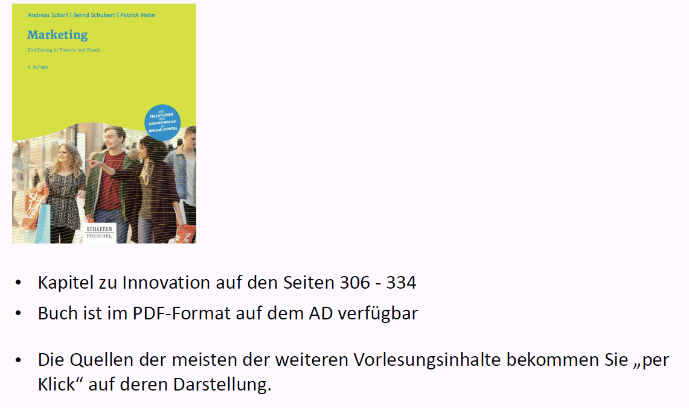

## Ziele des Moduls mpm und Beiträge dieser Vorlesung

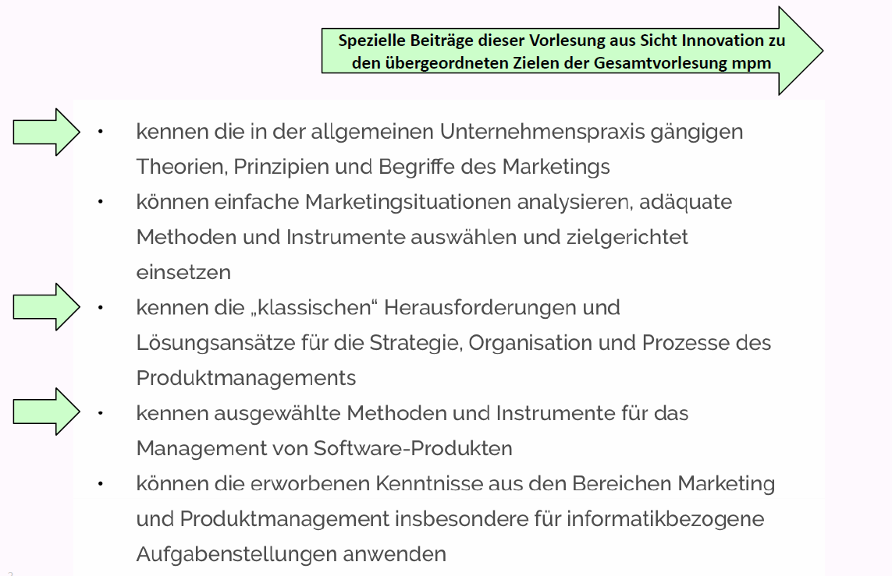

## Themen

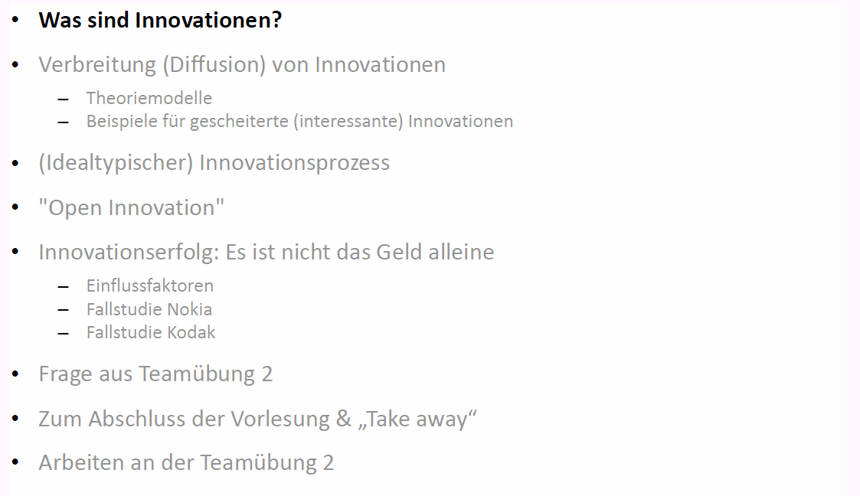

## Was sind Innovationen

### Themen der Vorlesung

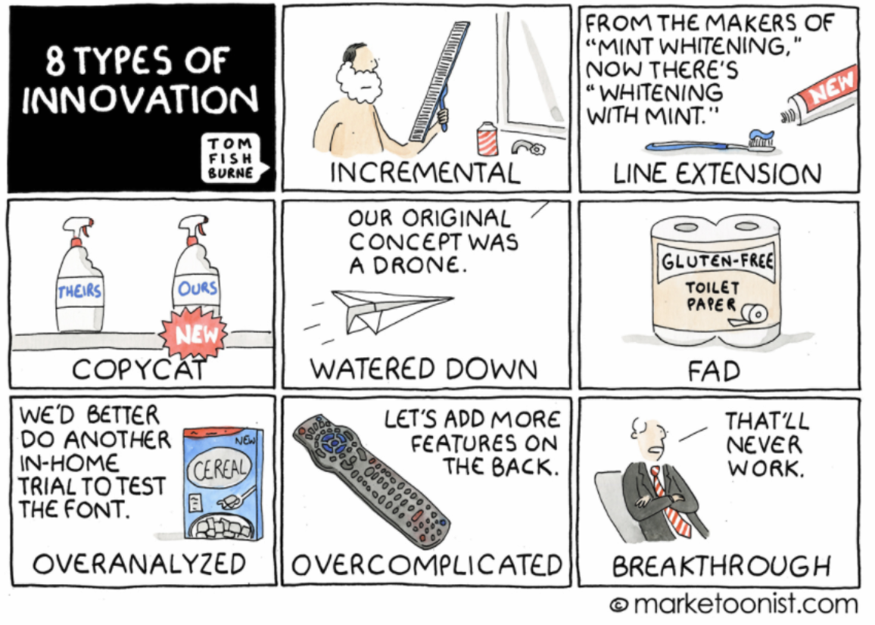

### Zum Begriff "Innovation"

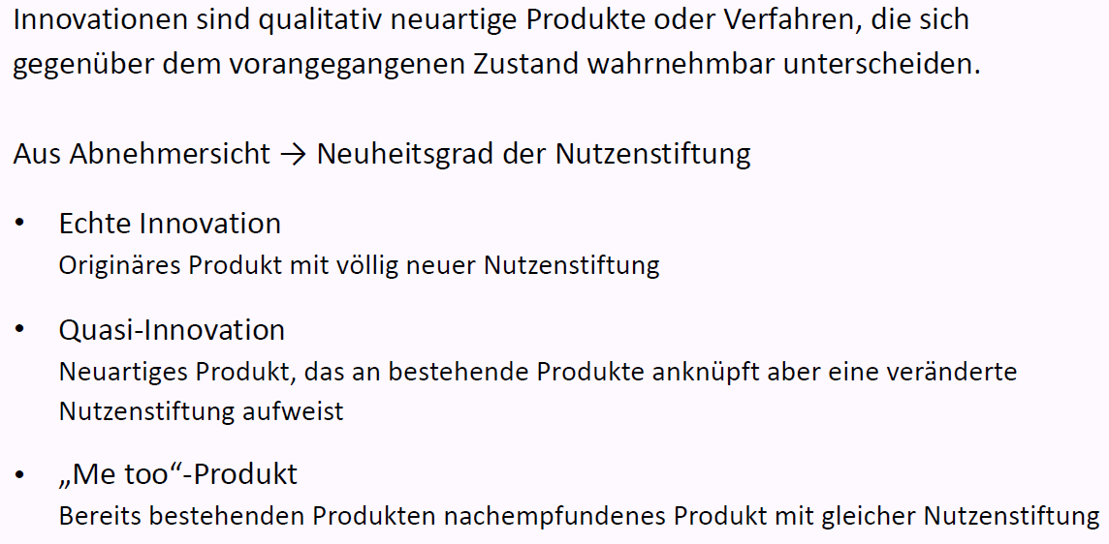

### "Innovation Ambition Matrix"

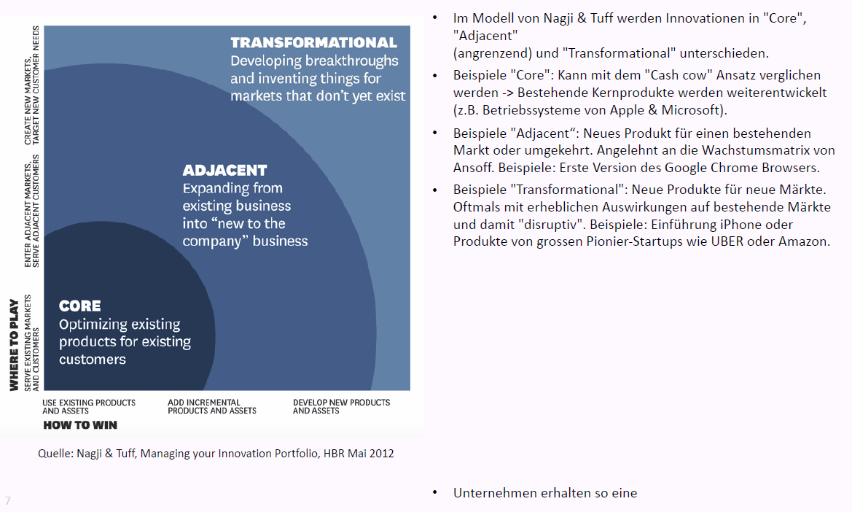

## Verbreitung (Diffusion) von Innovationen

### Der Klassiker: Diffusionsmodell nach Everett Rogers

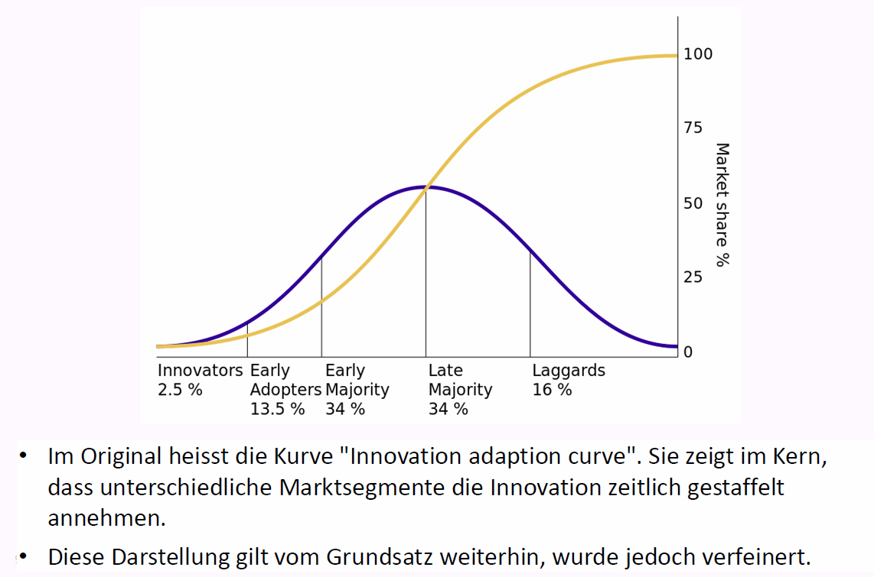

### Beispiel für „Early Adopters“

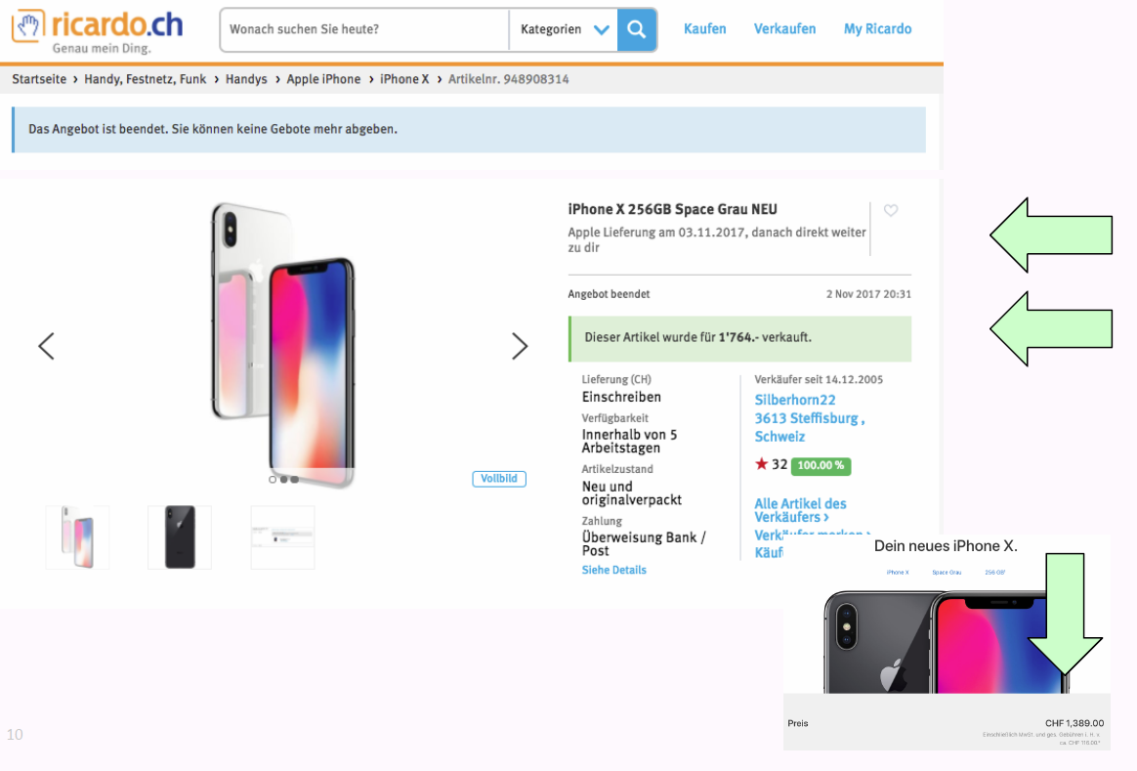

### "Crossing the chasm"

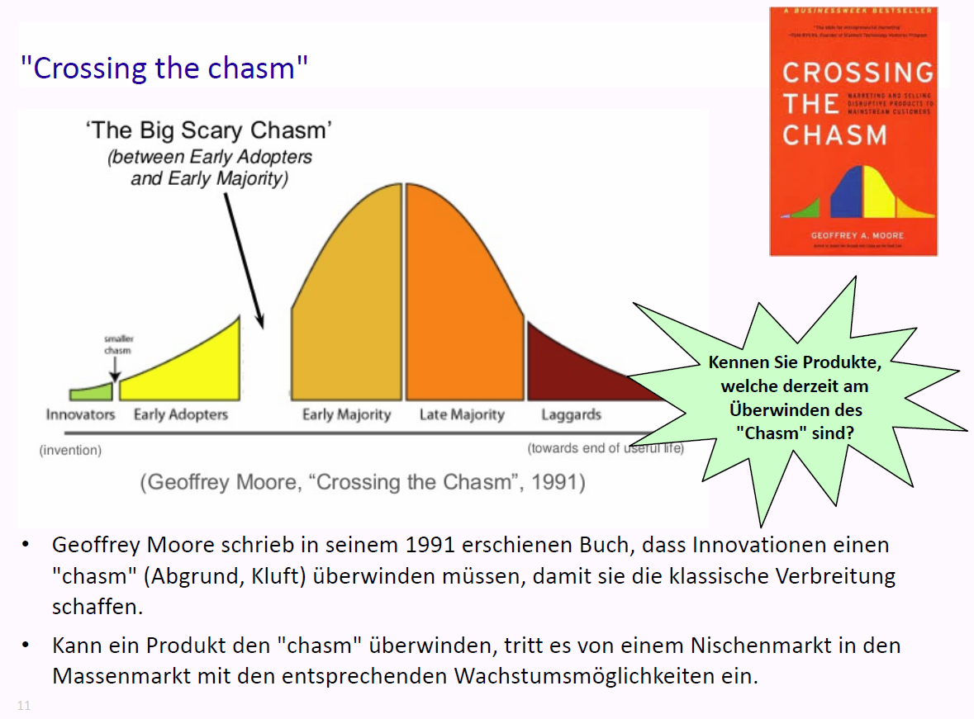

### "Big Bang" - Verbreitung

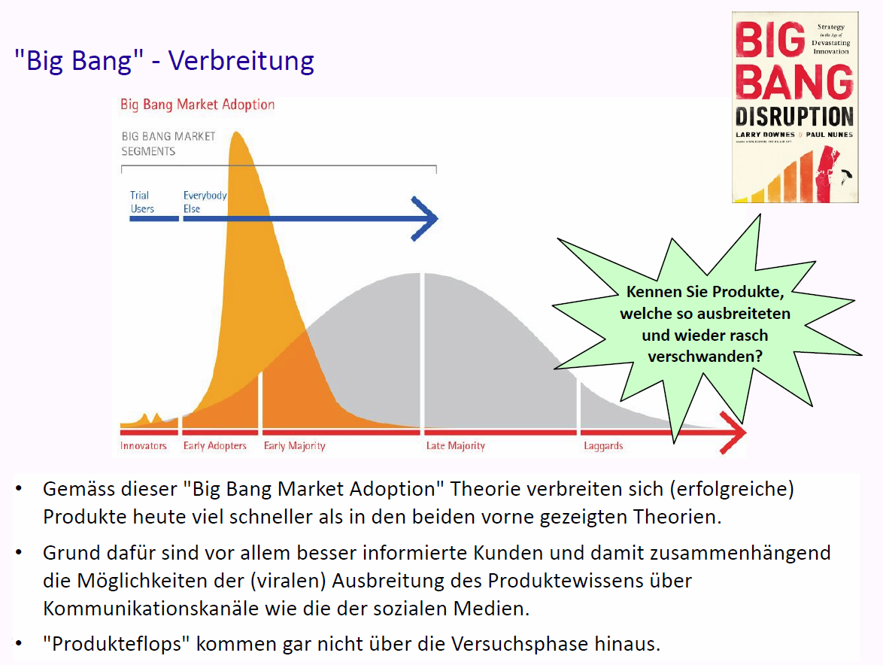

### Am "Chasm" gescheitert: Apples "Quicktake" von 1994

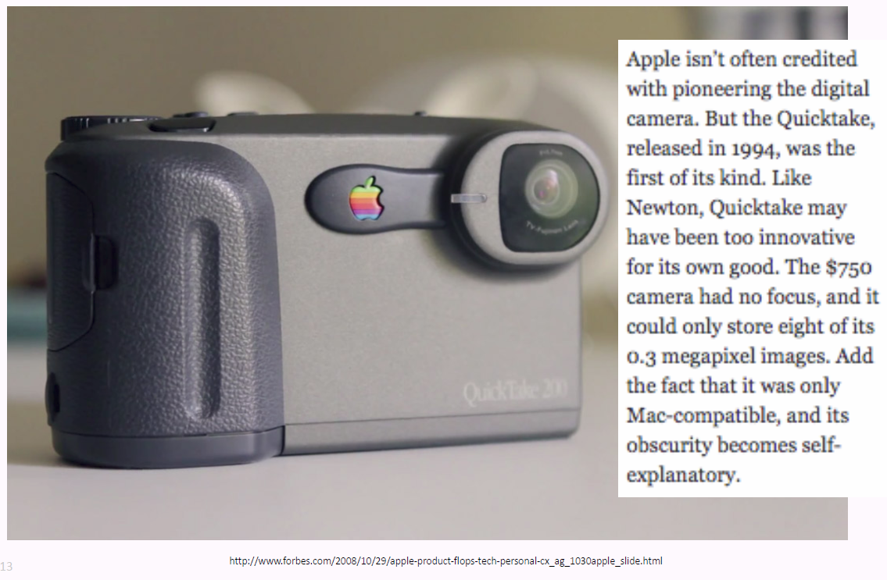

### Apple Newton (1993)

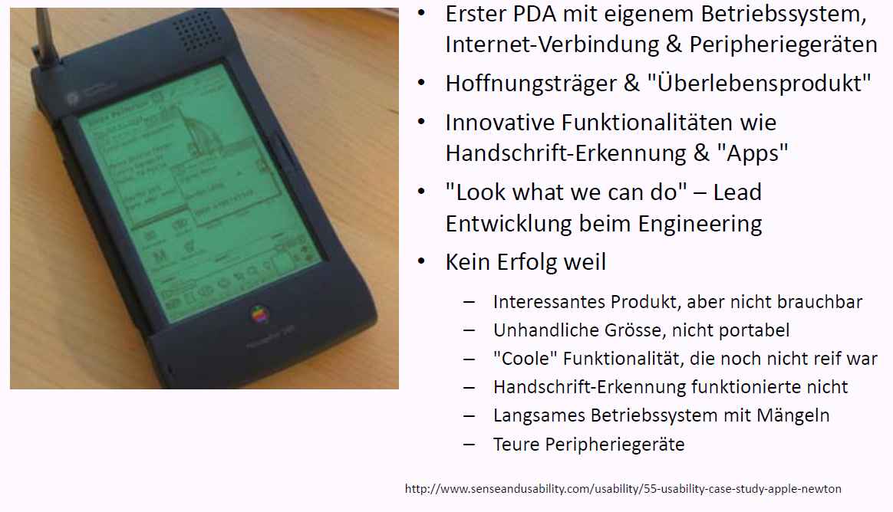

### Ungewolltes "Product Placement" für Apples "Newton"

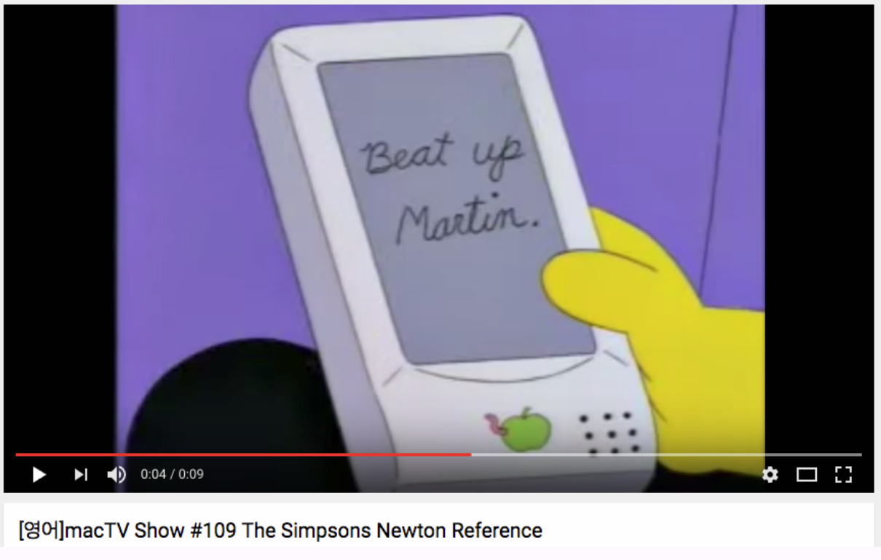

## (Idealtypischer) Innovationsprozess

### Einleitung

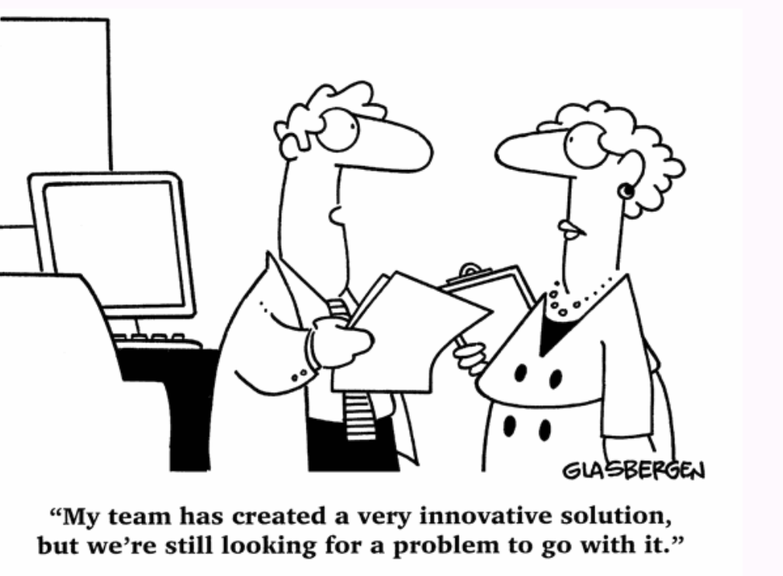

### Phasen eines idealtypischen Innovationsprozesses

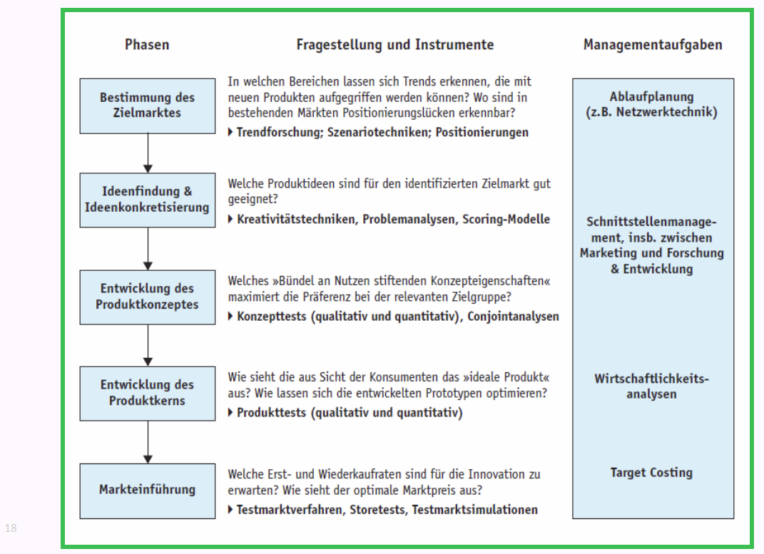

### "Bestimmung des Zielmarktes"

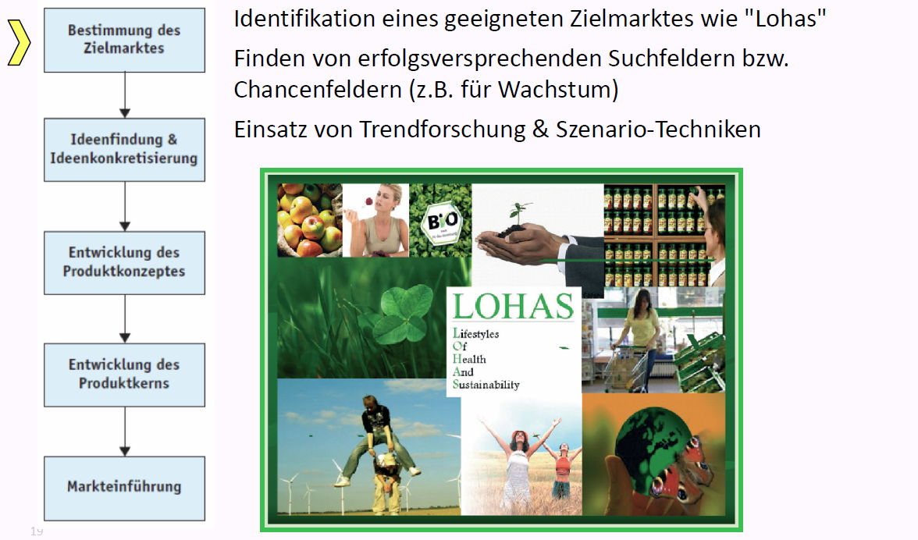

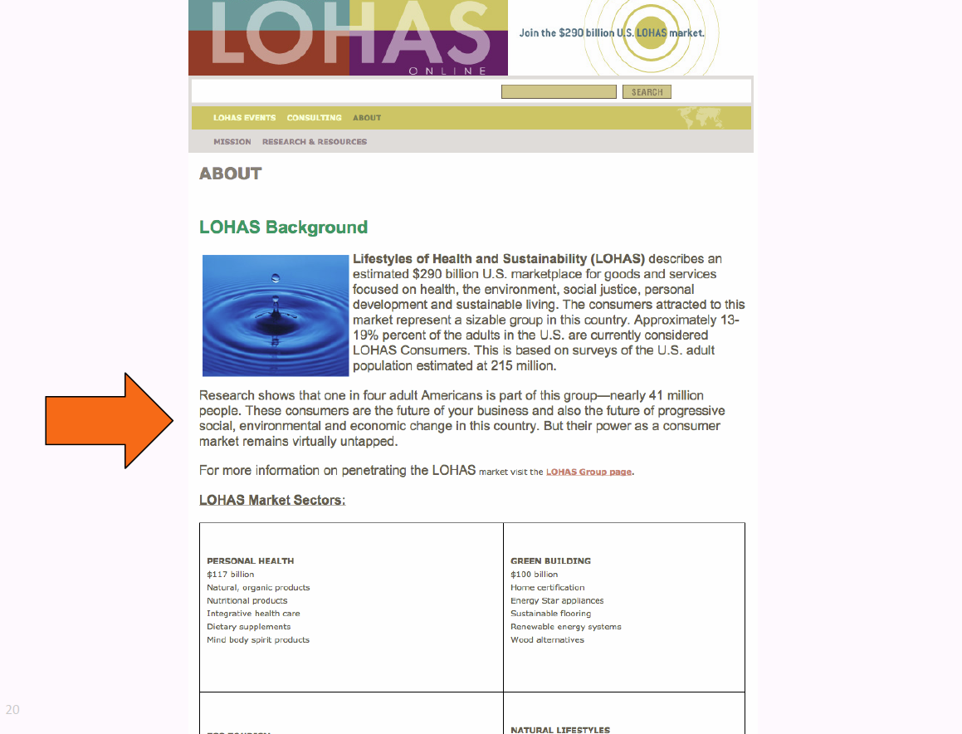

### "Ideenfindung & Ideenkonkretisierung"

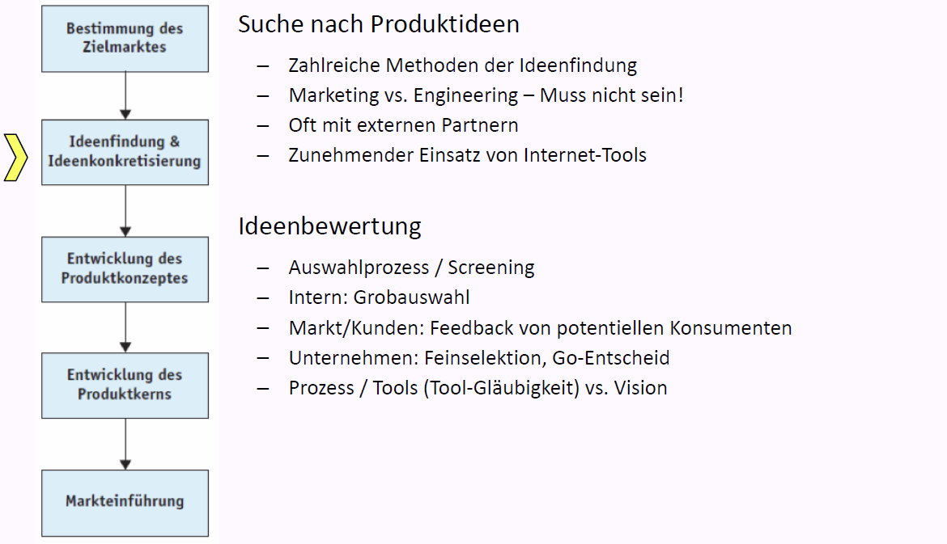

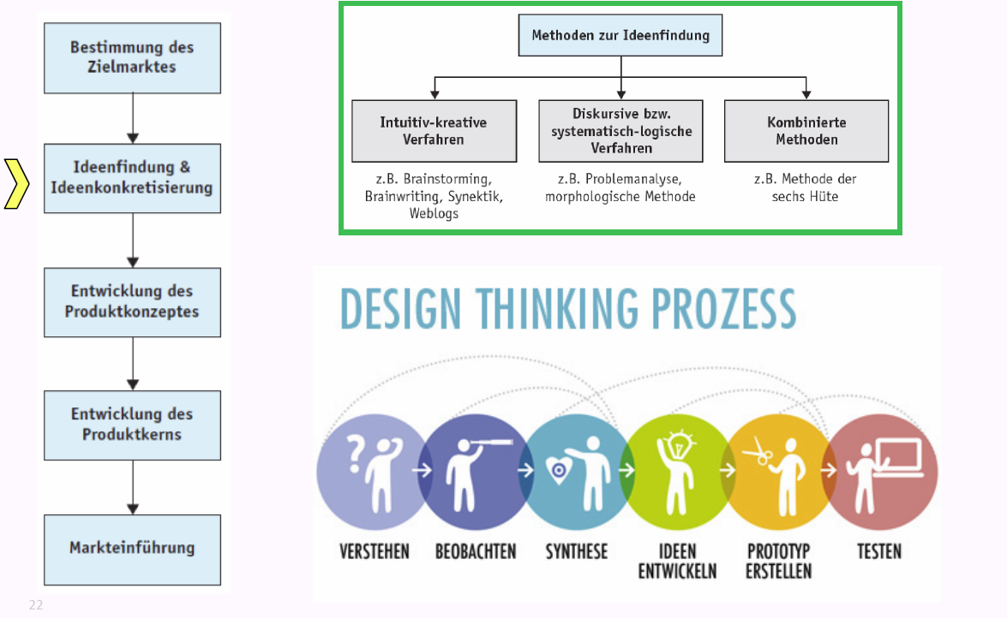

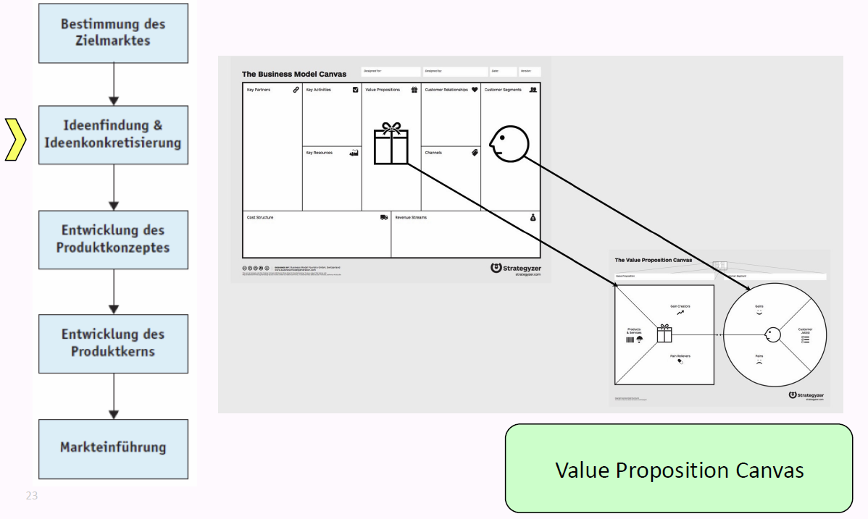

### "Entwicklung Produktkonzept": Konkretisierung Eigenschaften

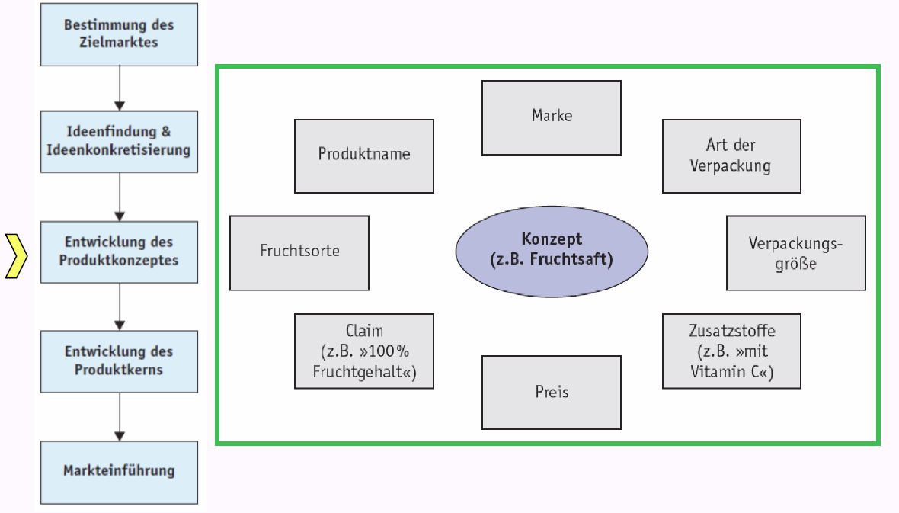

### "Produktentwicklung"

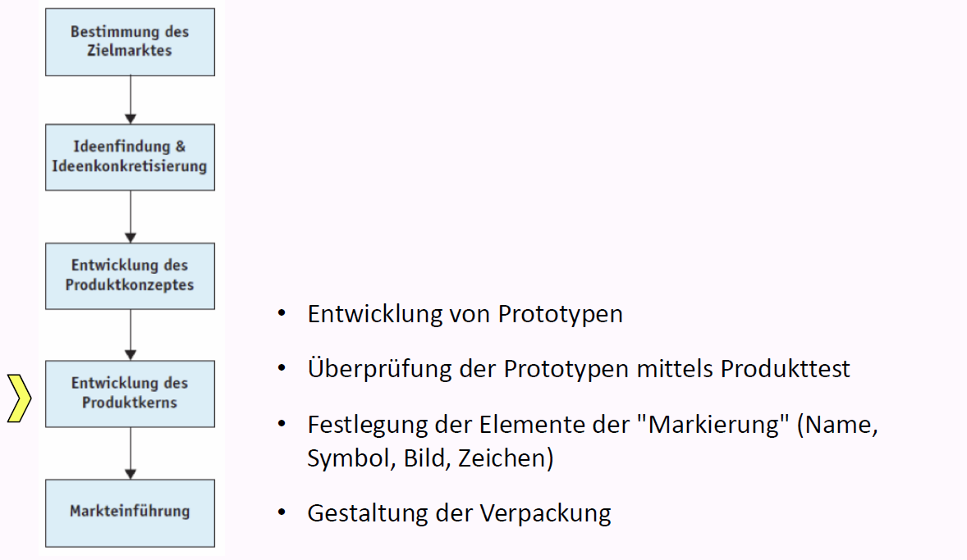

### "Markteinführung"

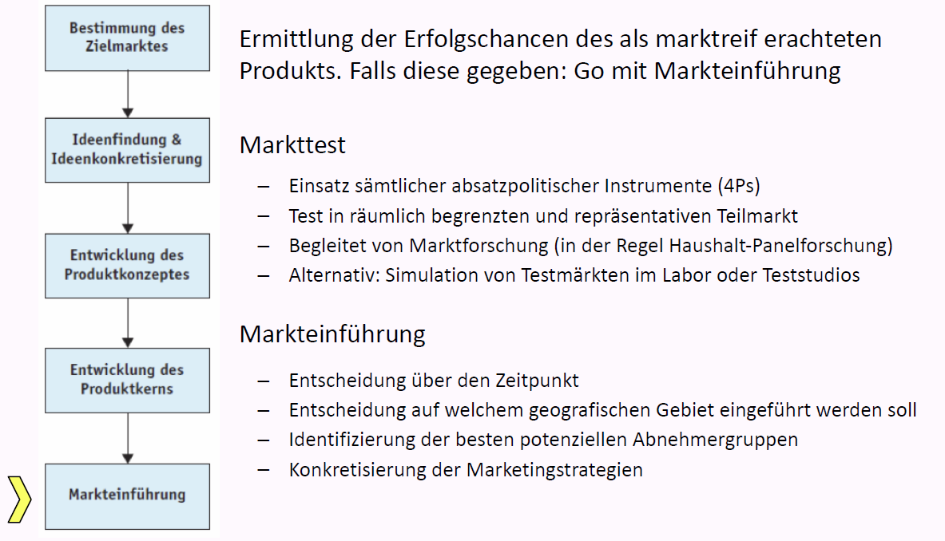

### Es existieren zahlreiche weitere Innovationsprozesse in der Praxis

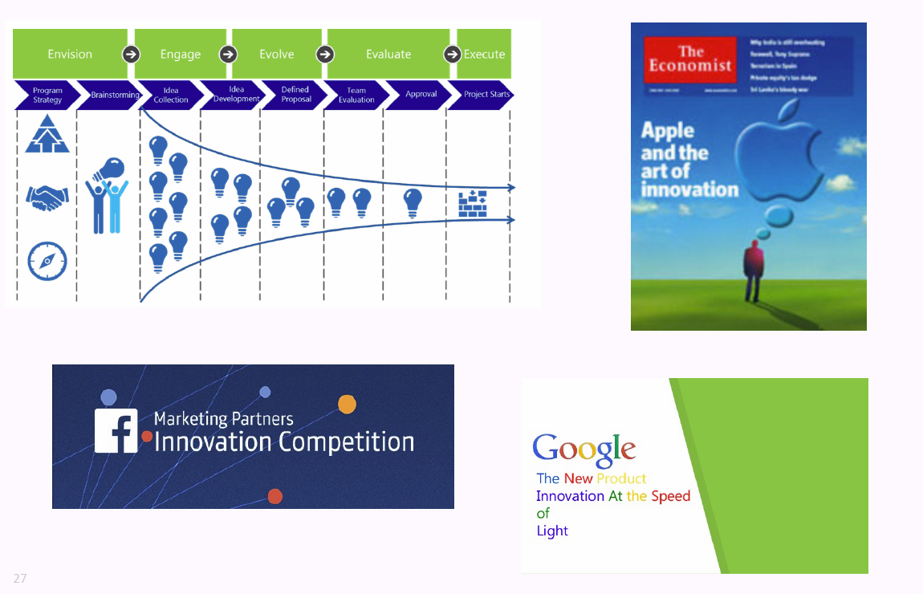

## "Open Innovation"

### "Open innovation" auf der Grundlage des Internets

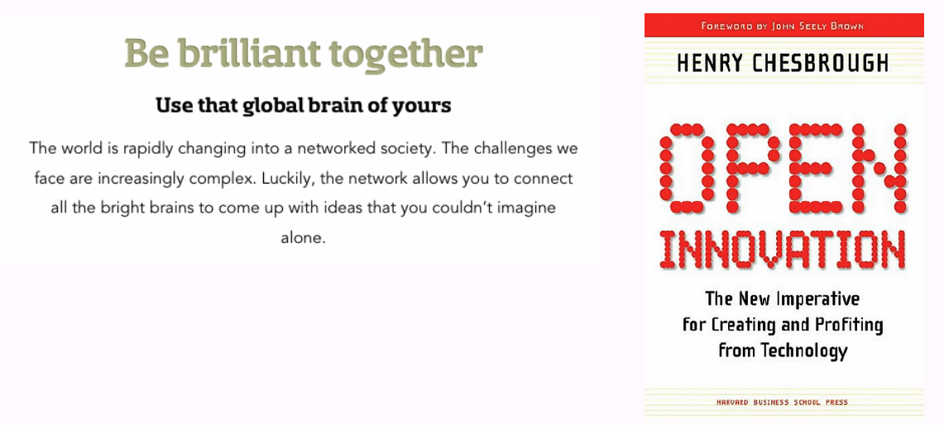

### "Open Innovation"

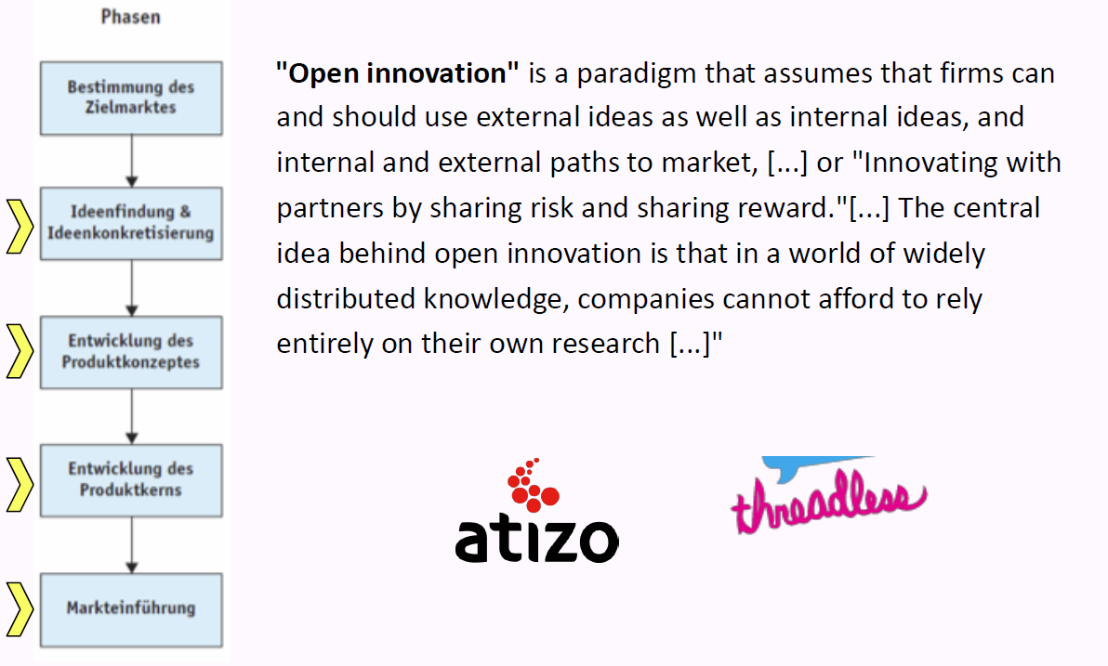

### "Open Innovation" als Geschäftsgrundlage – Threadless.com

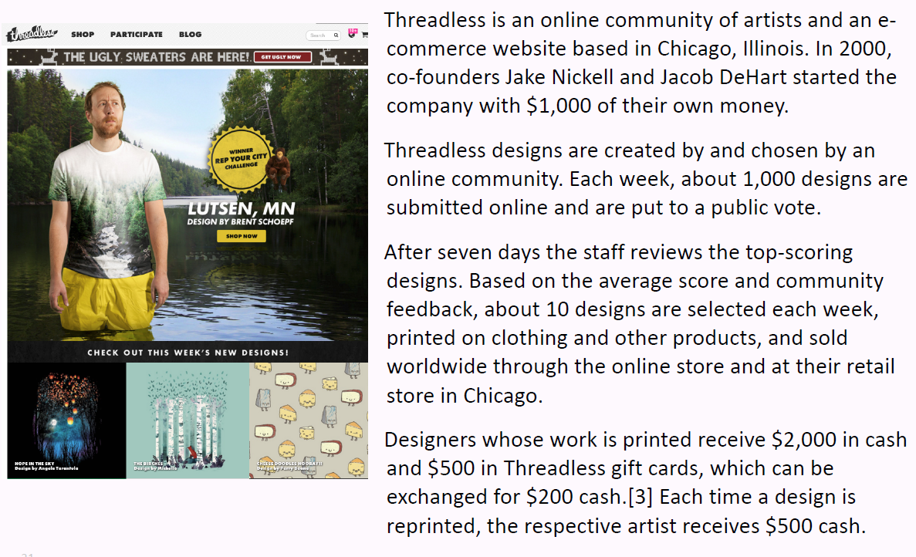

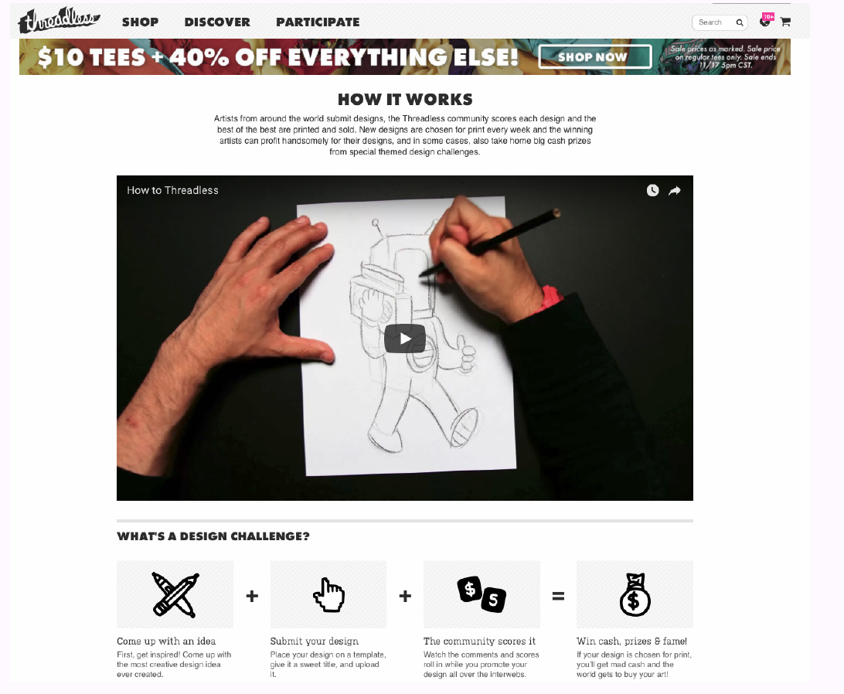

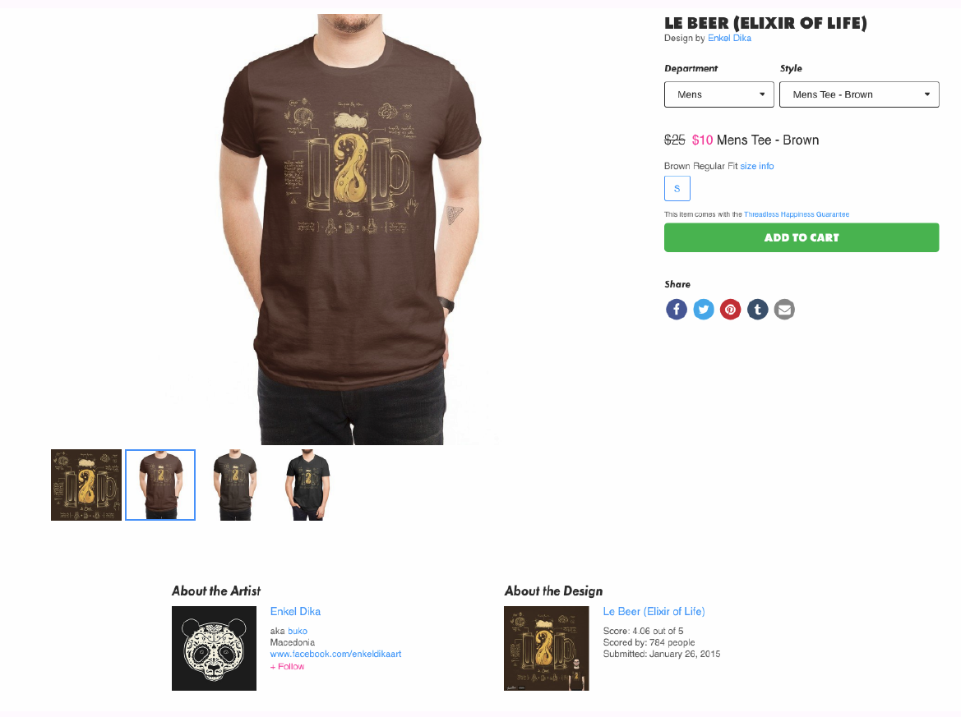

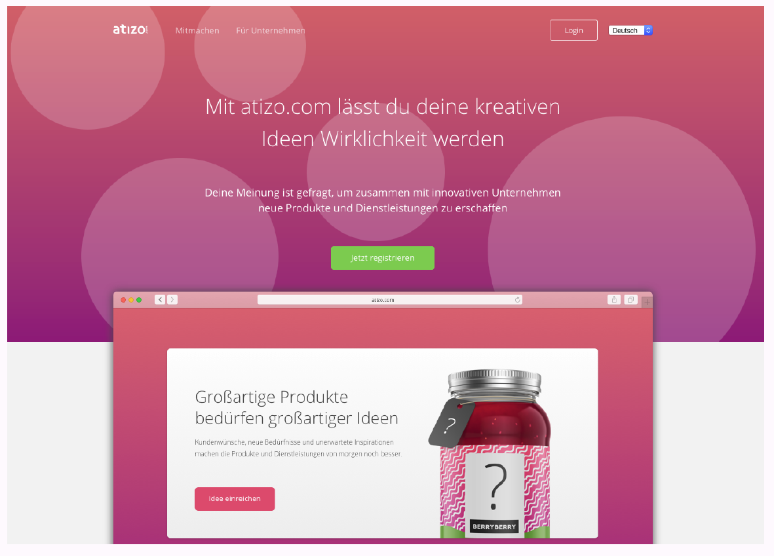

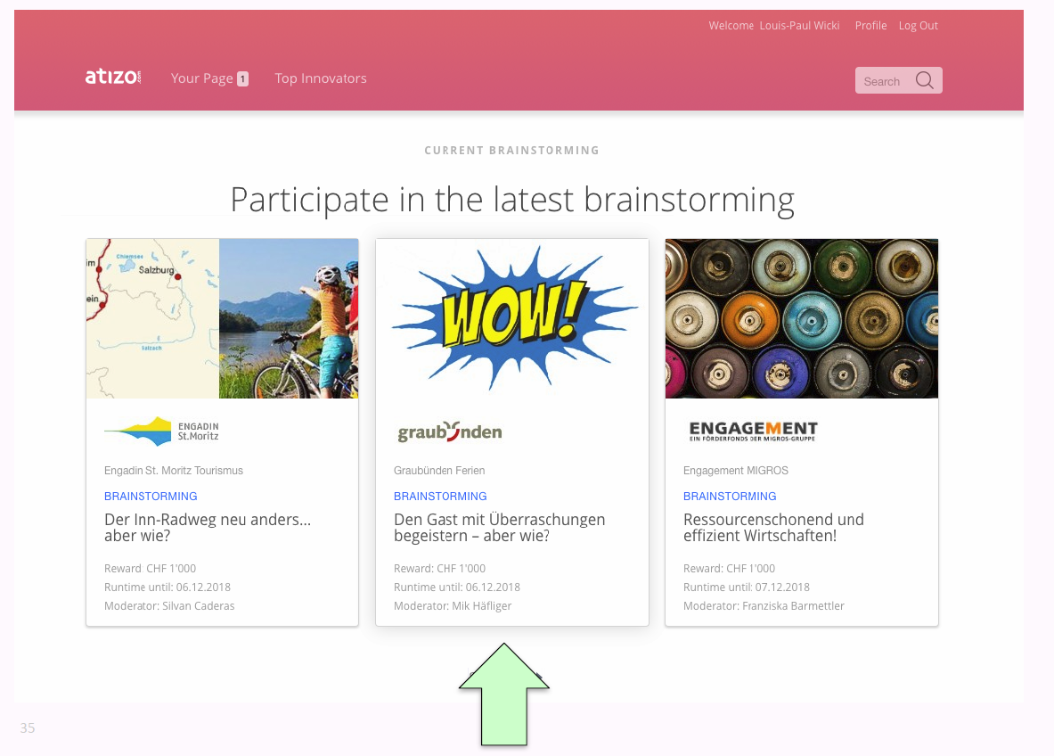

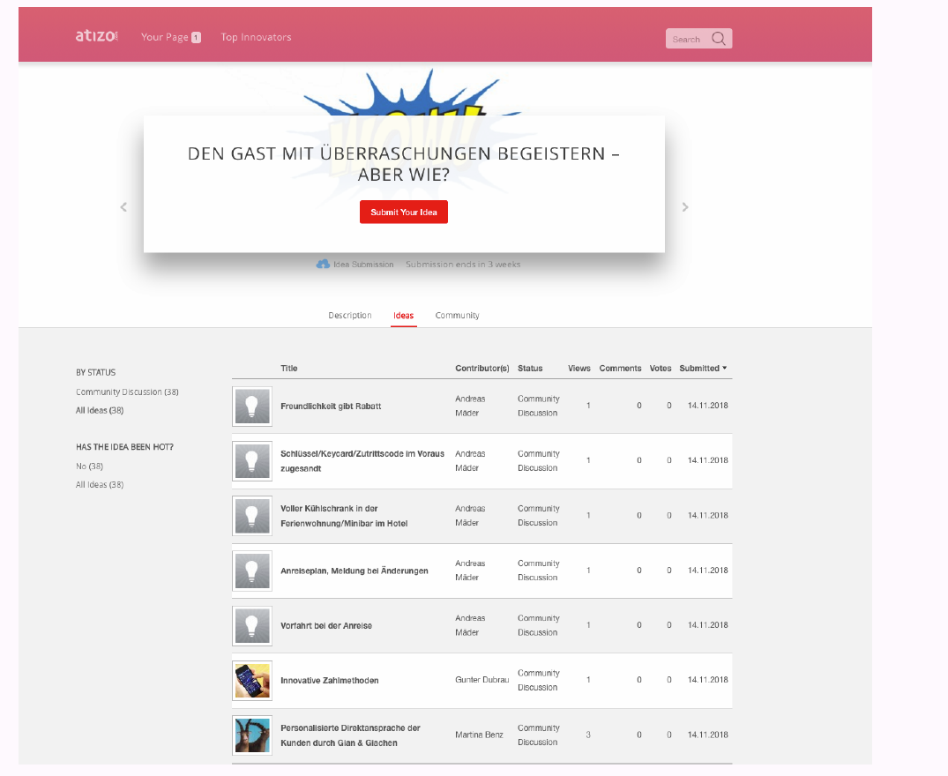

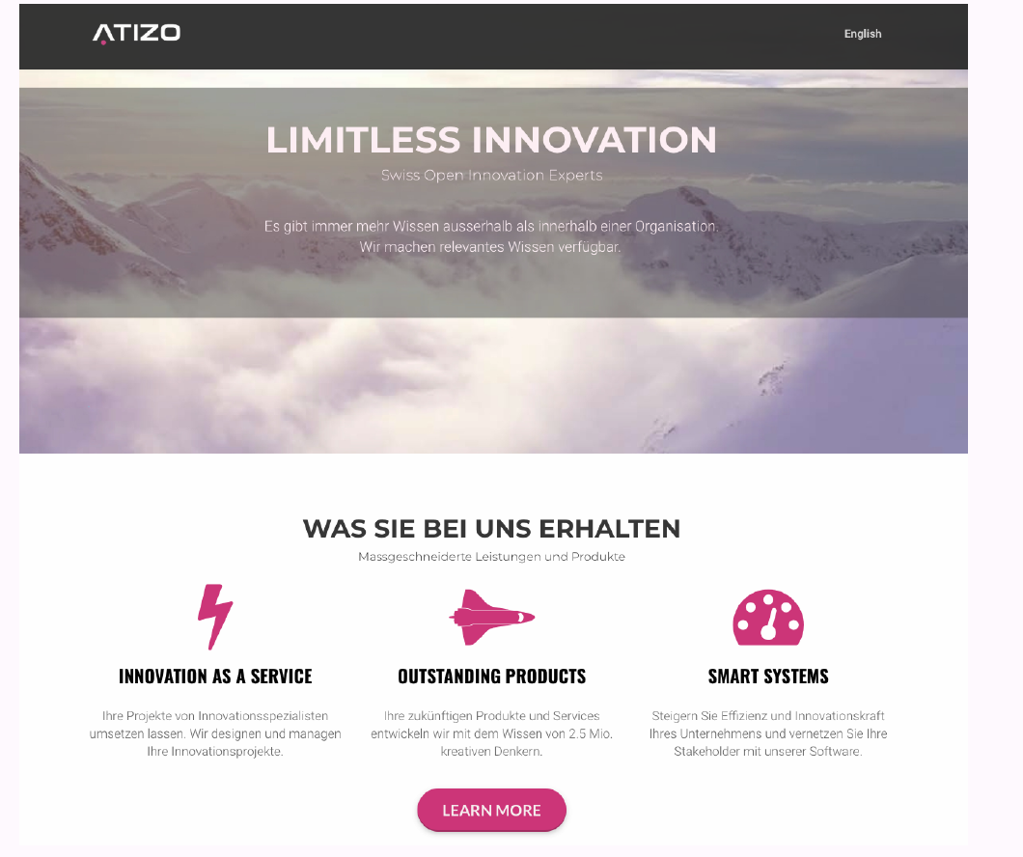

### Diskussion "Open Innovation"

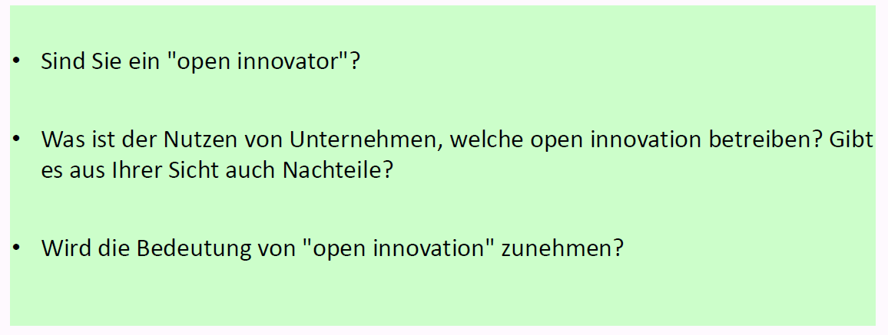

### Starbucks als Beispiel für „Open Innovation“?

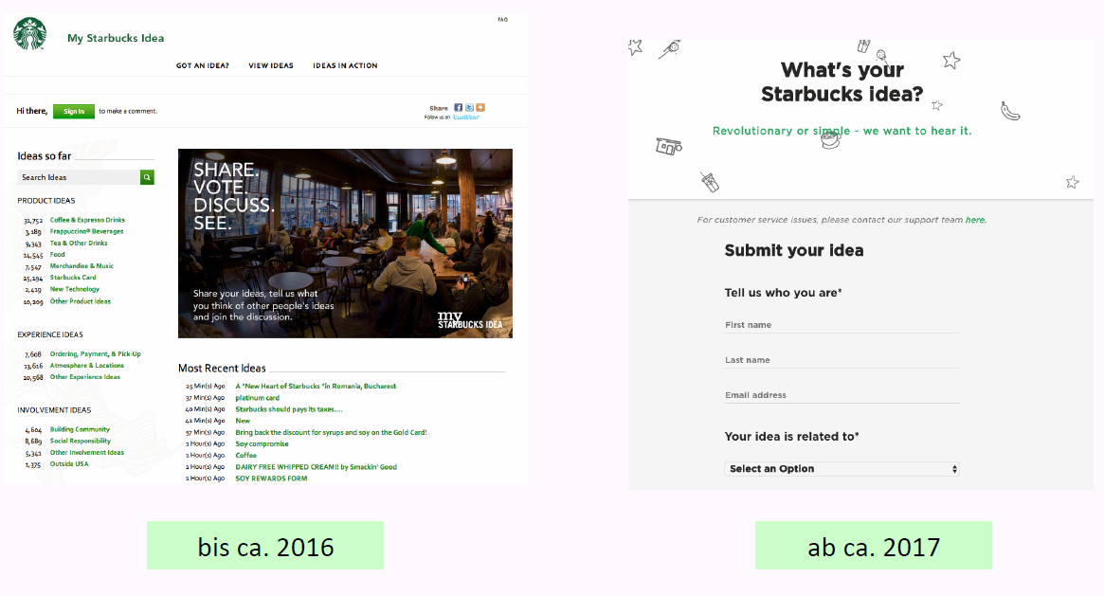

## Innovationserfolg: Es ist nicht das Geld alleine

### Warum gibt es Unternehmen, die innovativer & erfolgreicher sind?

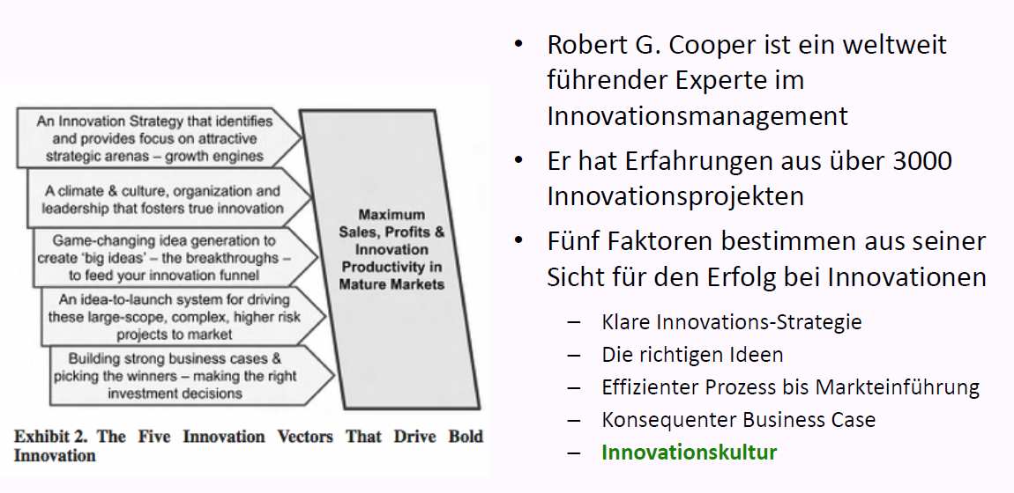

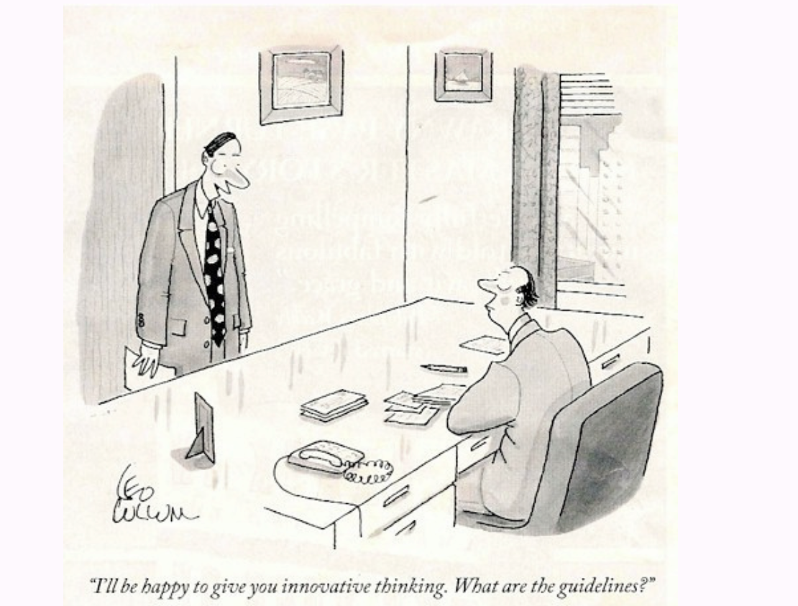

### Die Bedeutung der Kultur und Menschen für Innovationserfolg

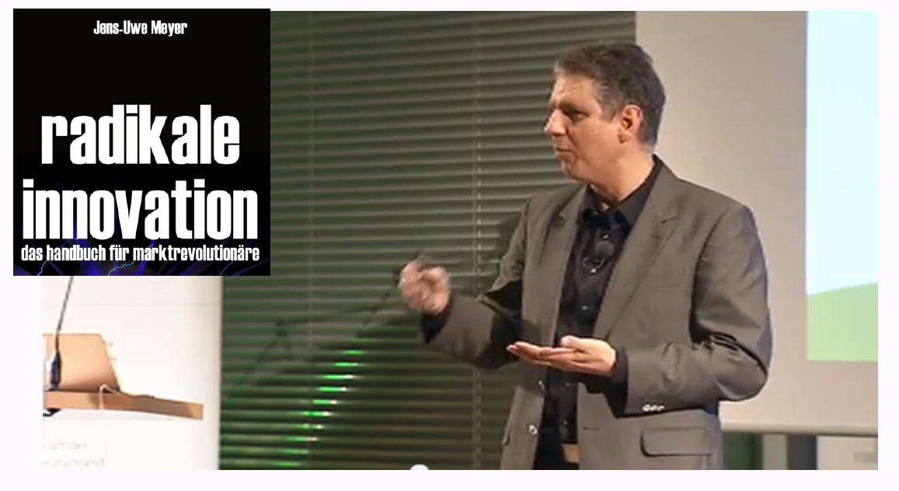

### Erfolgreiche Innovationen: Die Organisation muss mitziehen

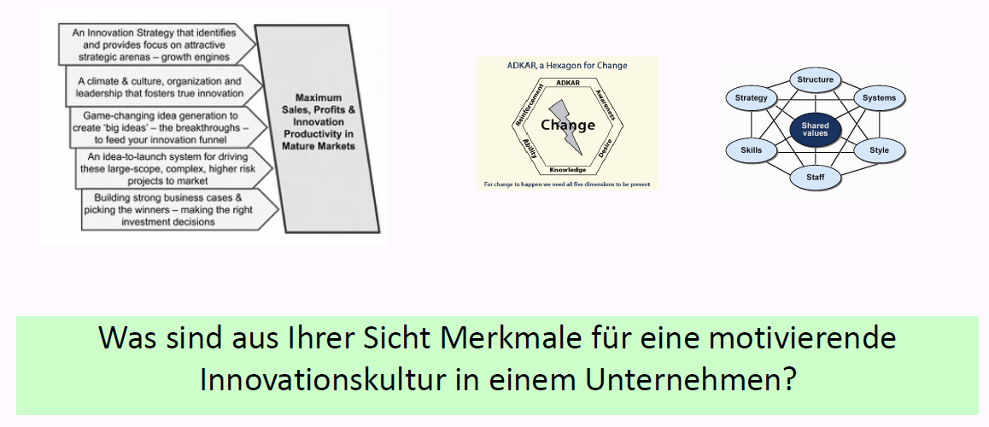

### Fallbeispiel Nokia



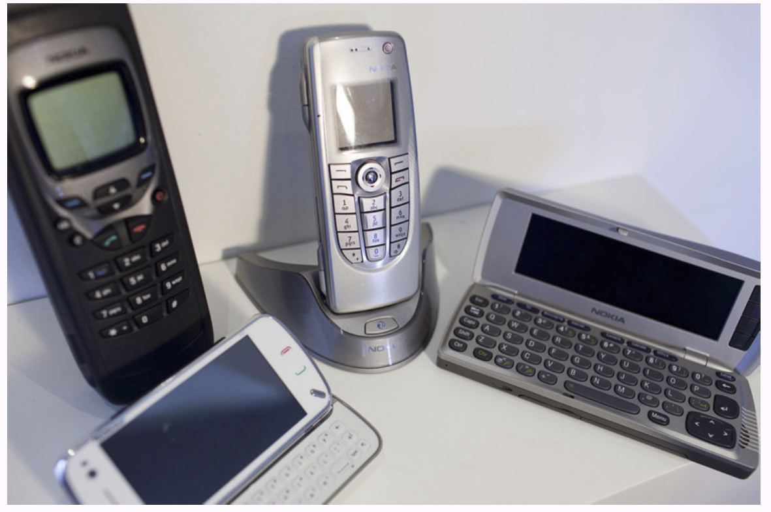

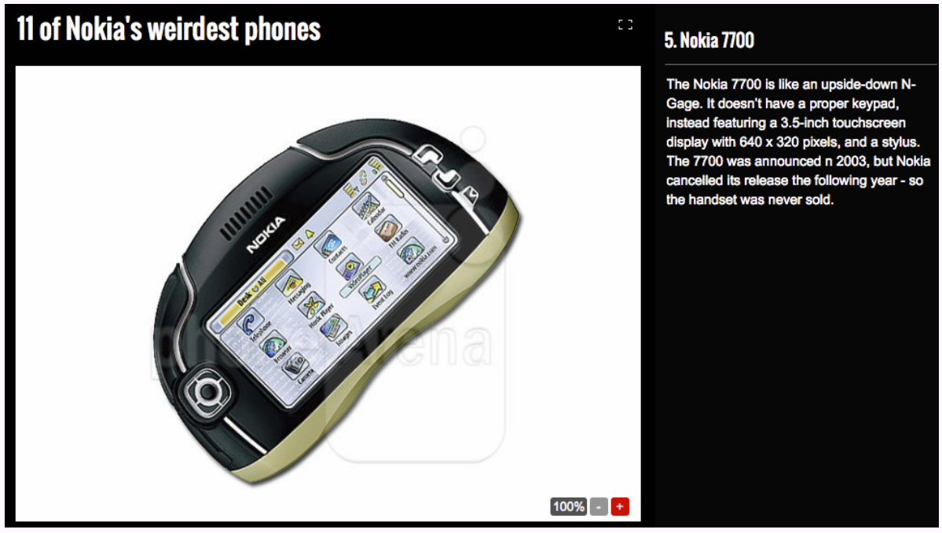

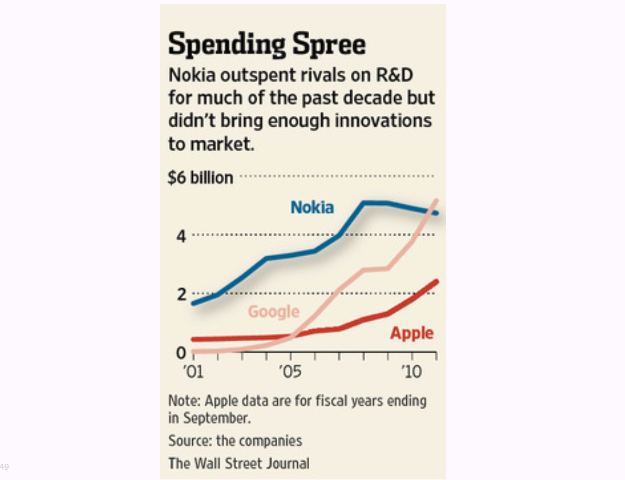

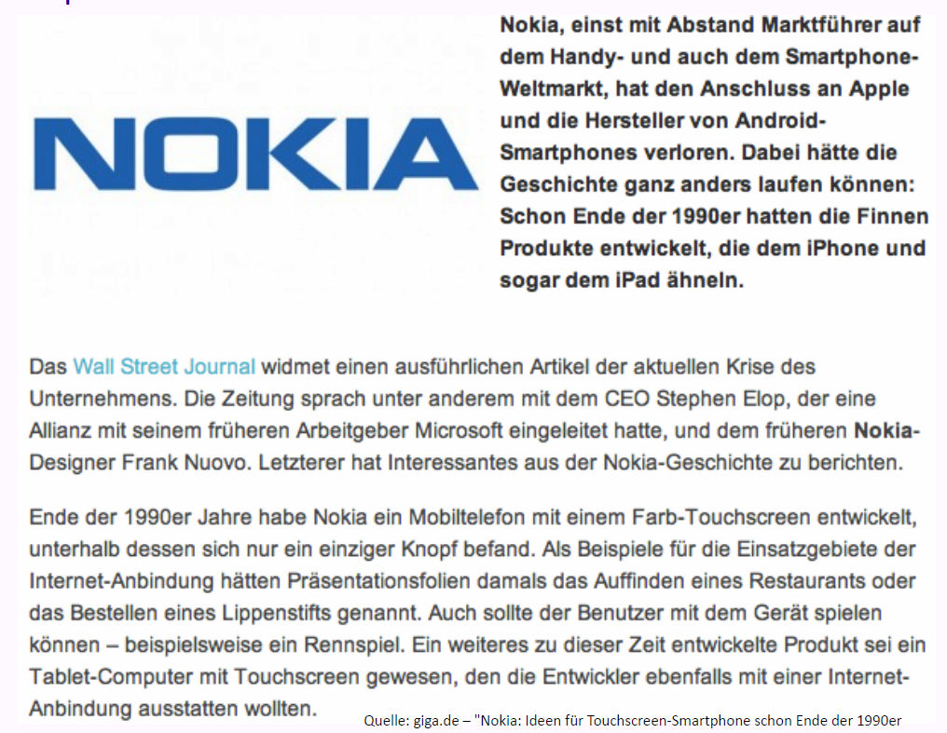

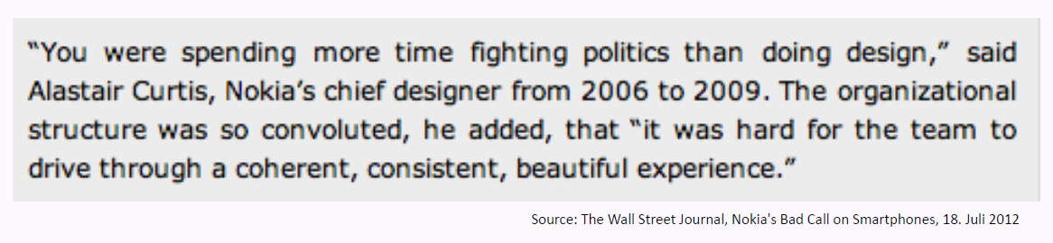

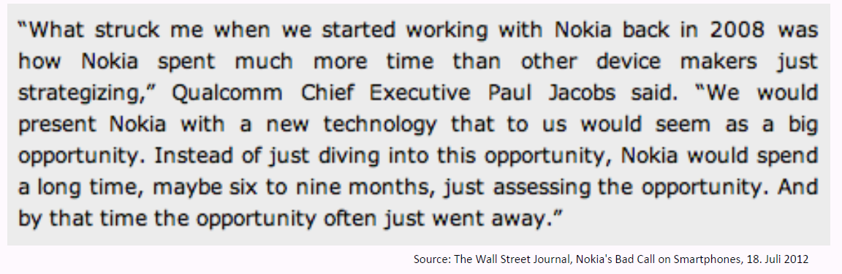

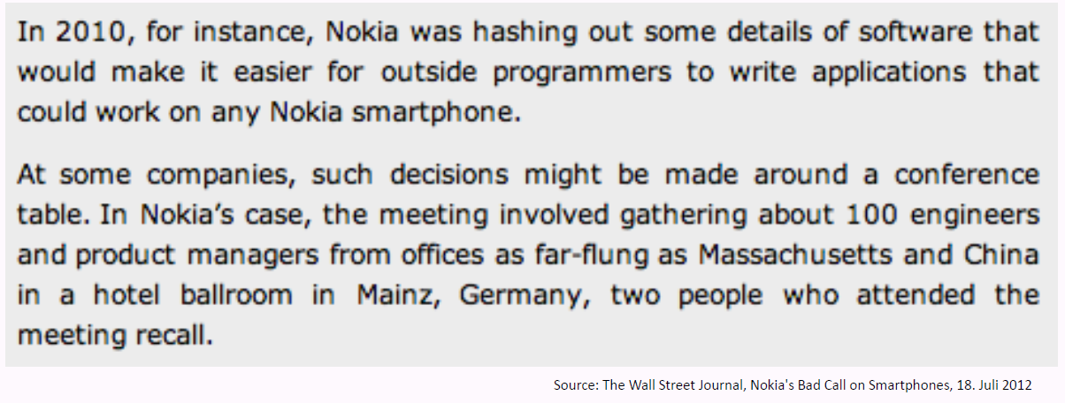

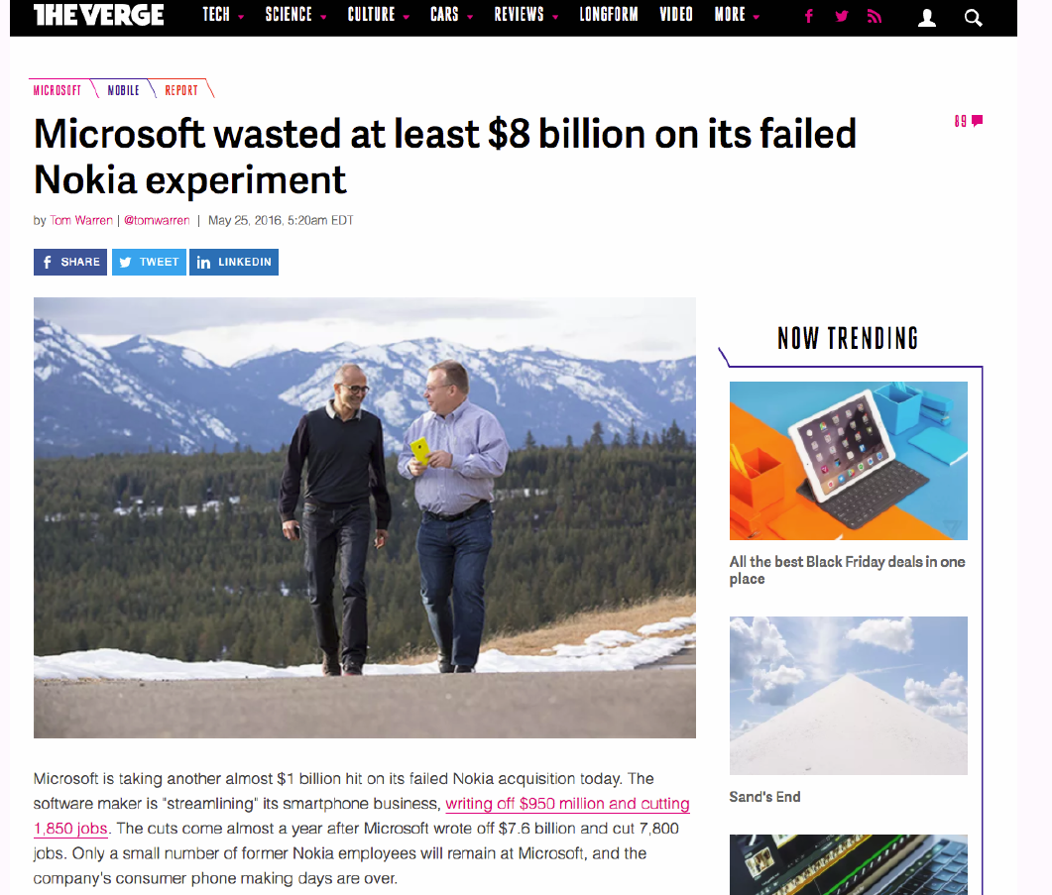

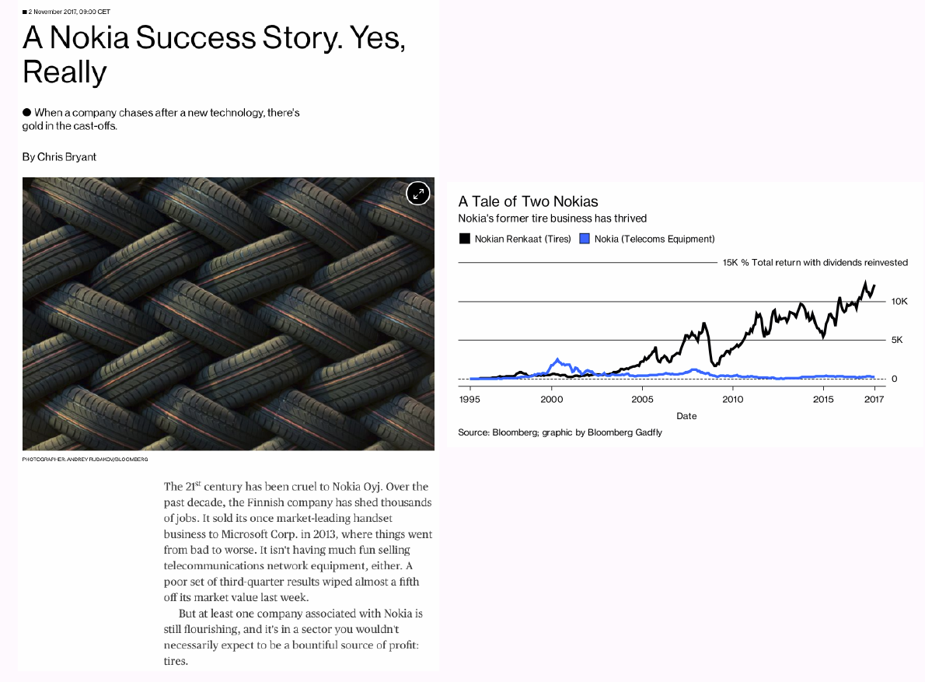

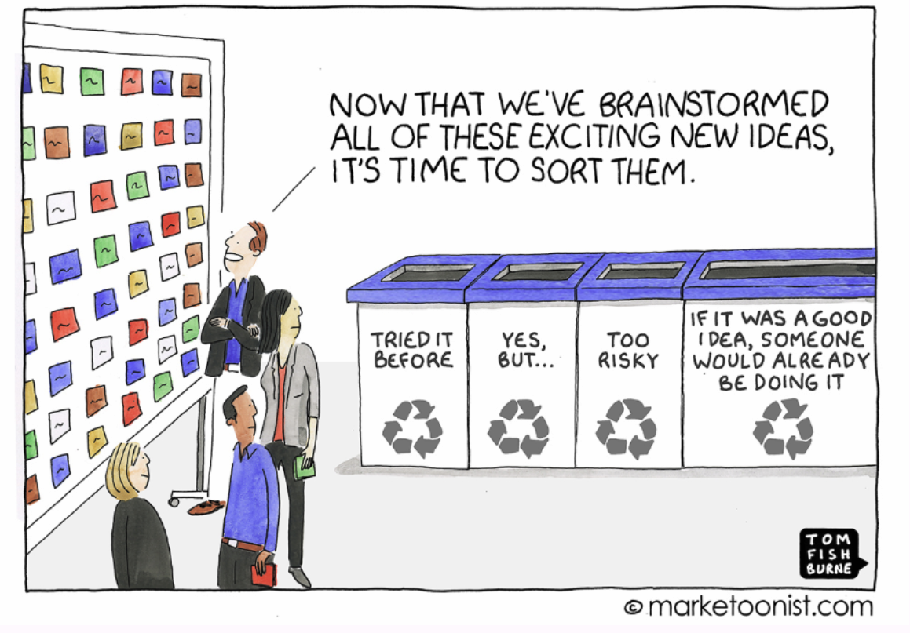

### Fallstudie Kodak

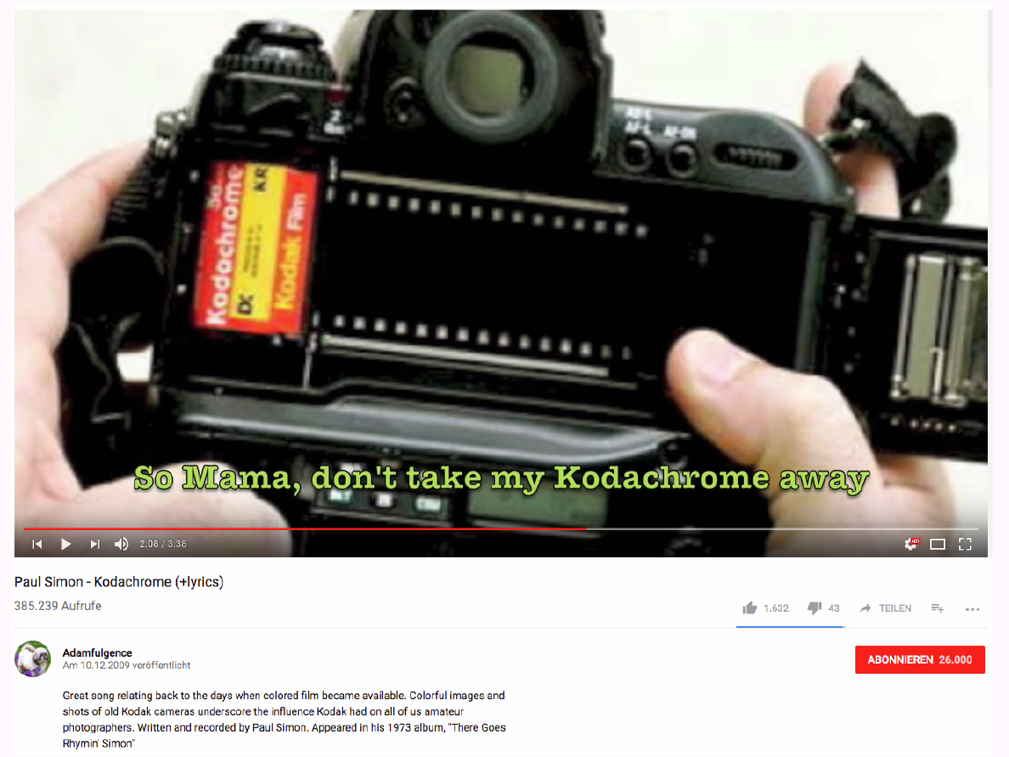

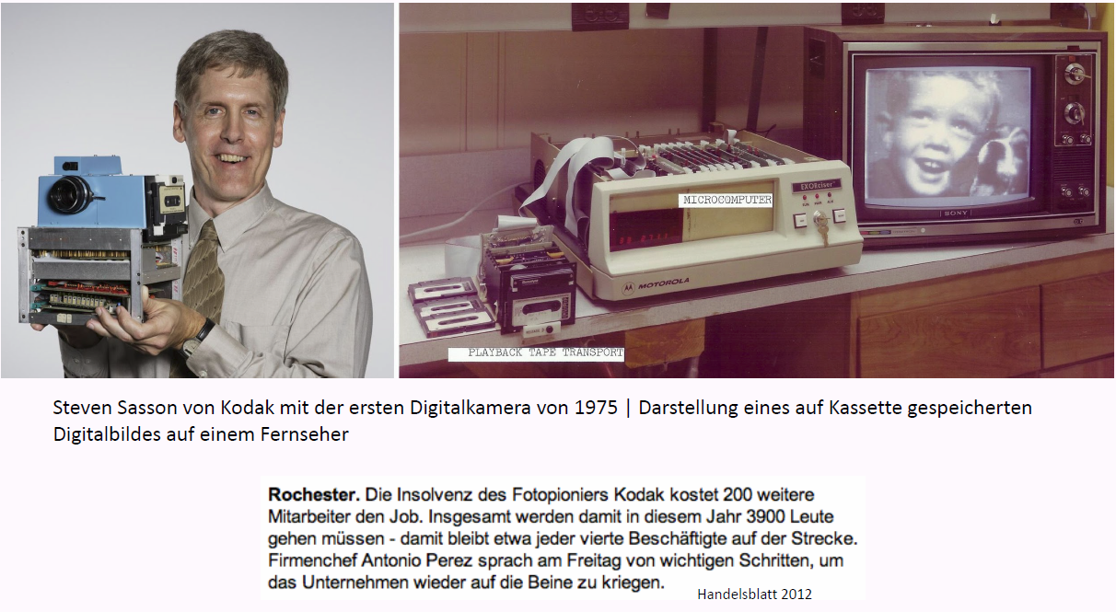

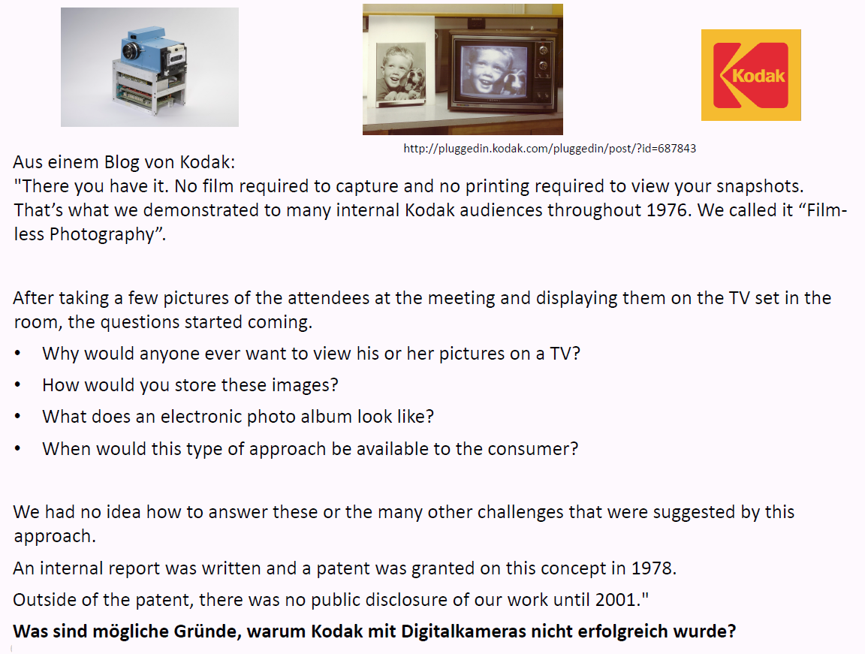

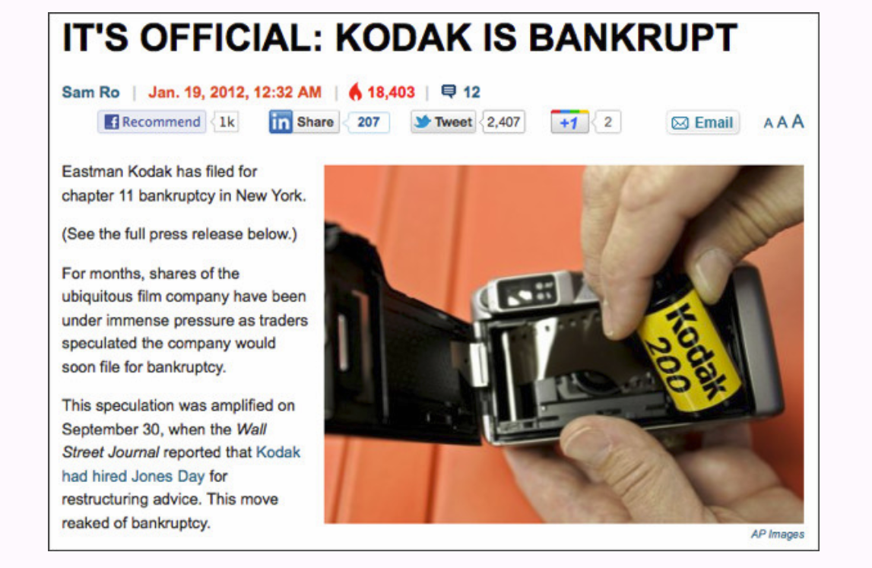

### „Cognitive Diversity“ als möglicher Erfolgsfaktor für Innovationen

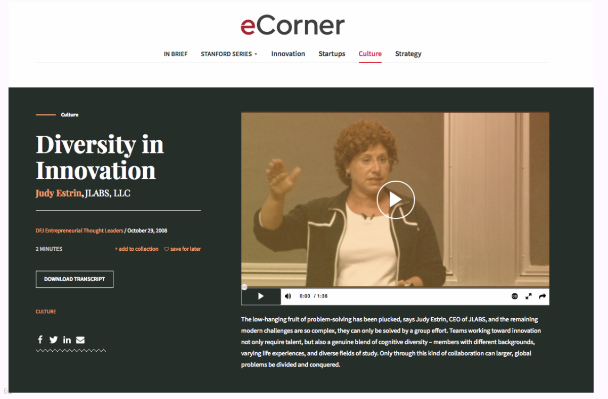

## Frage aus Teamübung 2

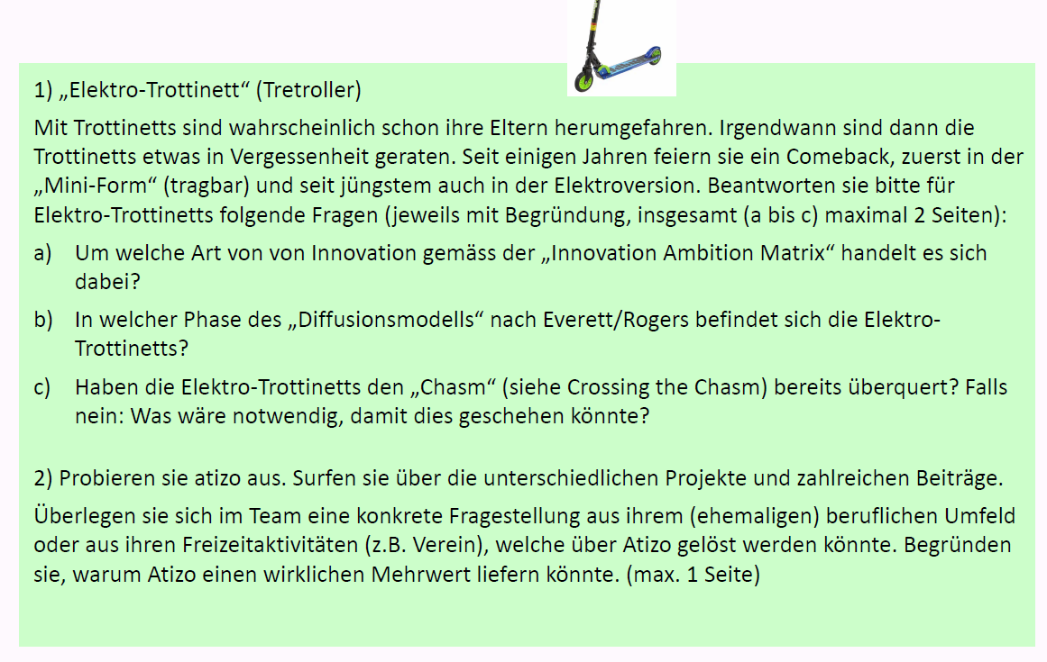

## Zum Abschluss der Vorlesung & „Take away“

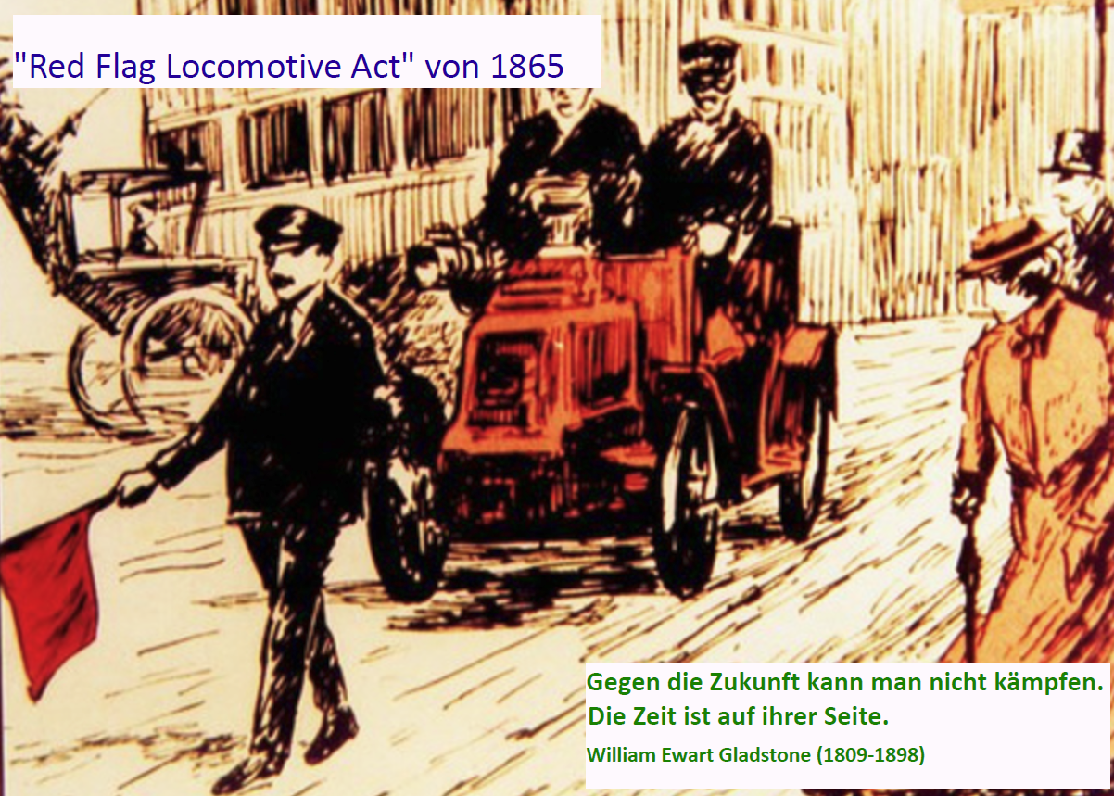

# Woche 11

In Woche 11 fand die Projektwoche statt.

# Woche 12

## Ziele des Moduls mpm und Beiträge dieser Vorlesung

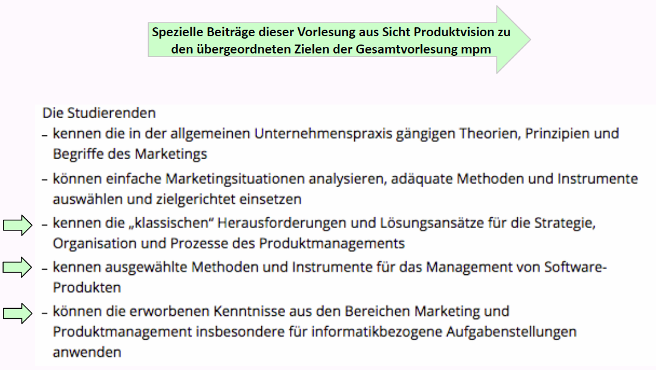

## Grundlagen der Vorlesung

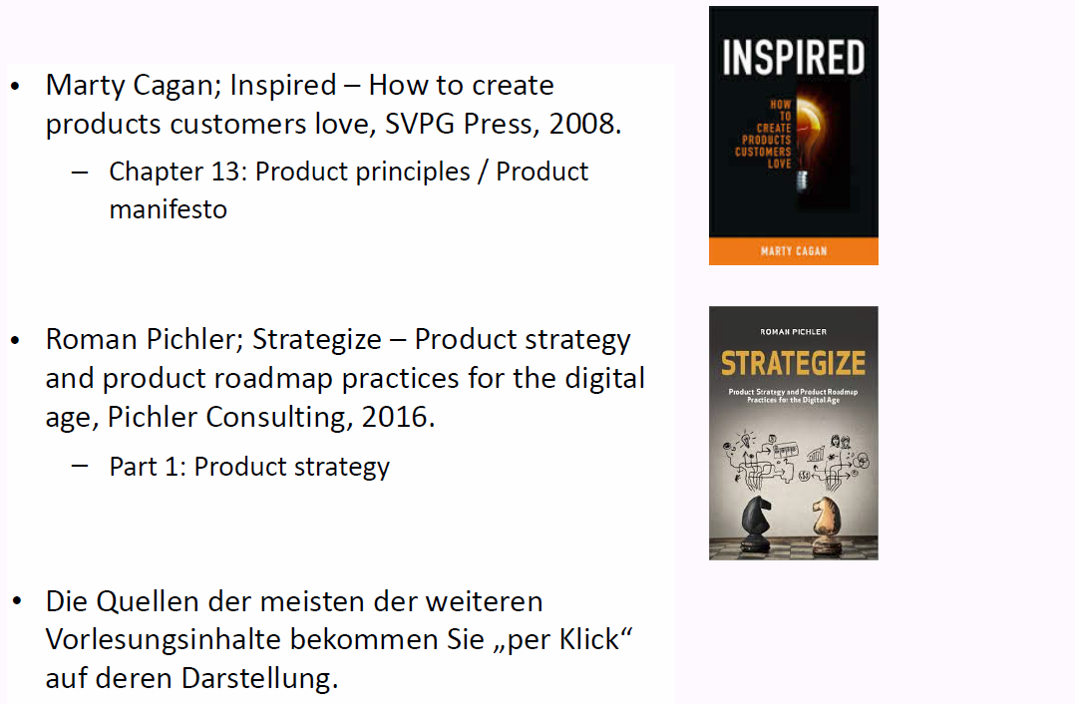

## Themen

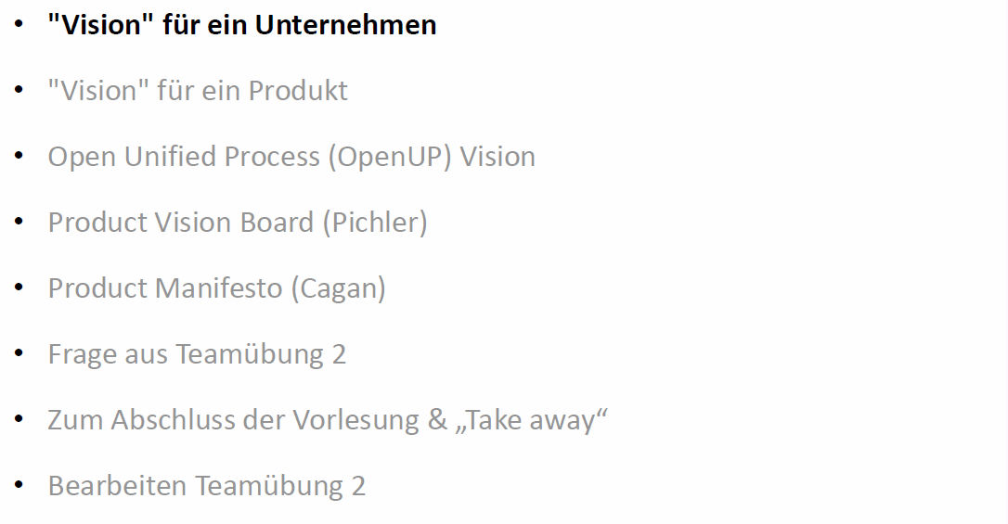

## "Vision" für ein Unternehmen

### Übersicht

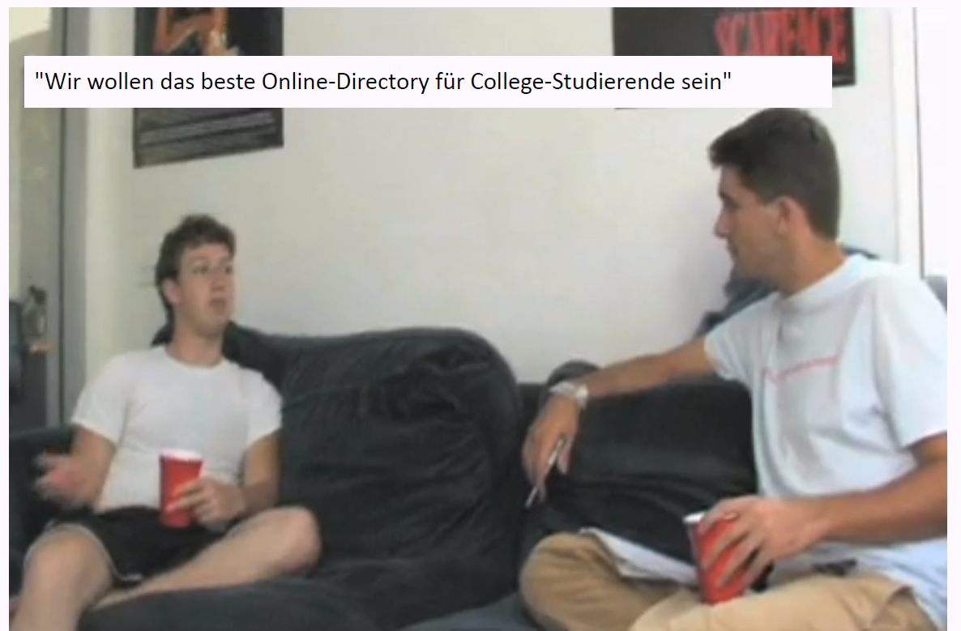

### Unternehmensvision ("vision statement")

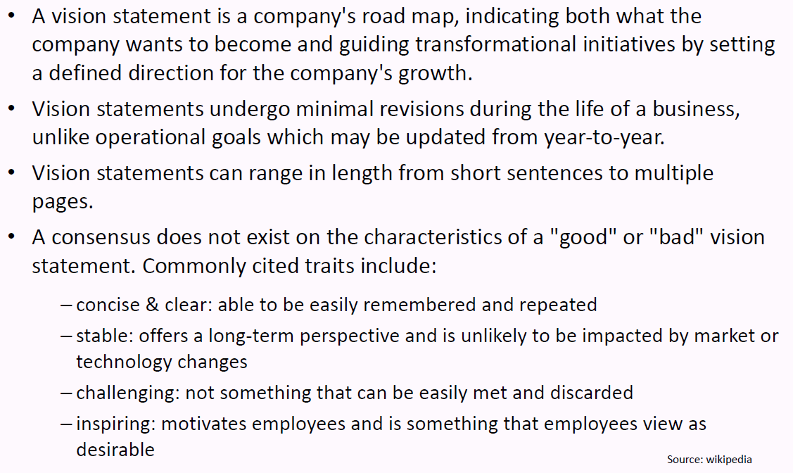

### Eine klare Unternehmensvision überzeugt

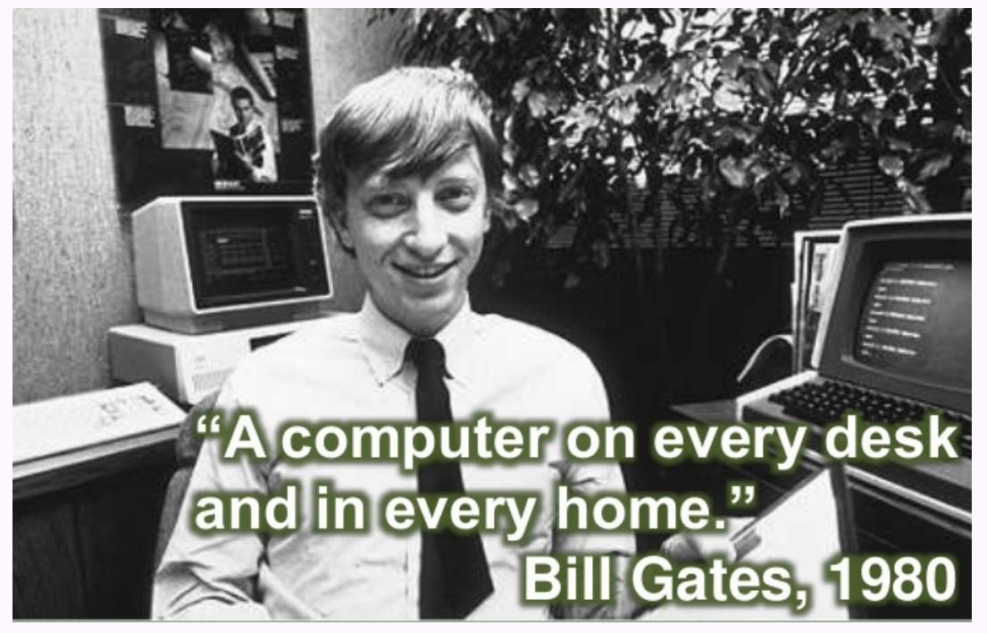

### Eine Unternehmensvision ist langfristig ausgelegt



### Eine Unternehmensvision soll herausfordern

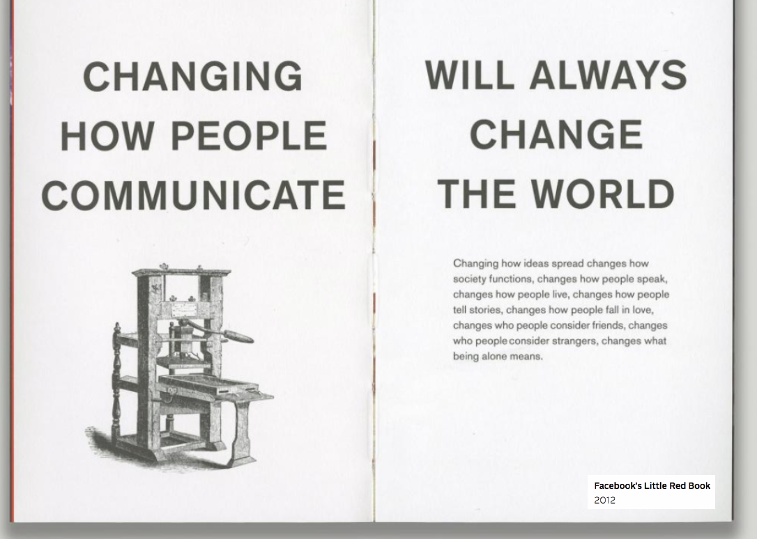

### Inspirieren mit einer Unternehmensvision

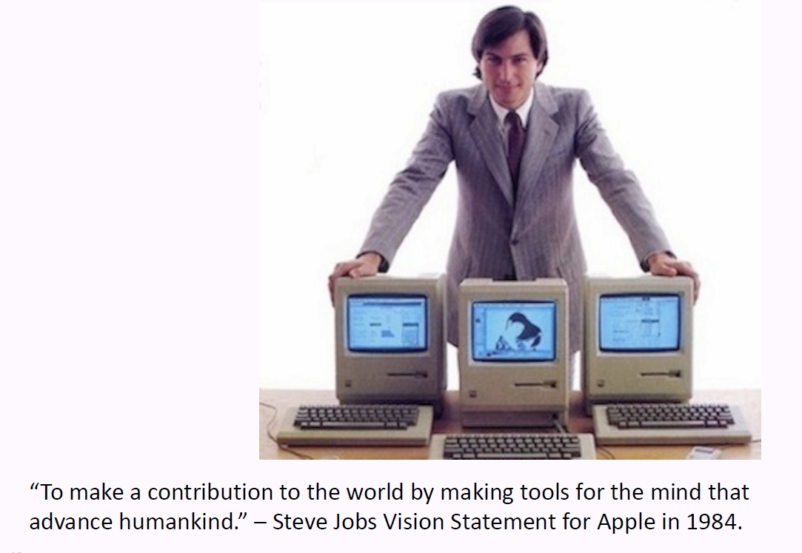

### Die Vision zeigt, was das Unternehmen langfristig anstrebt

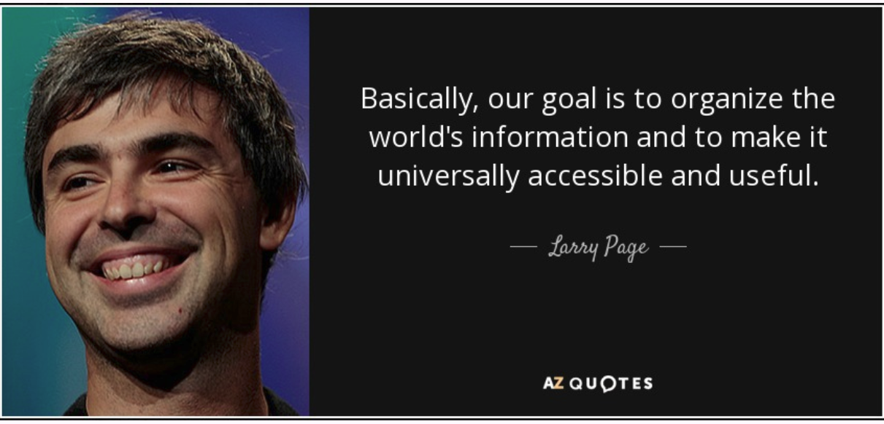

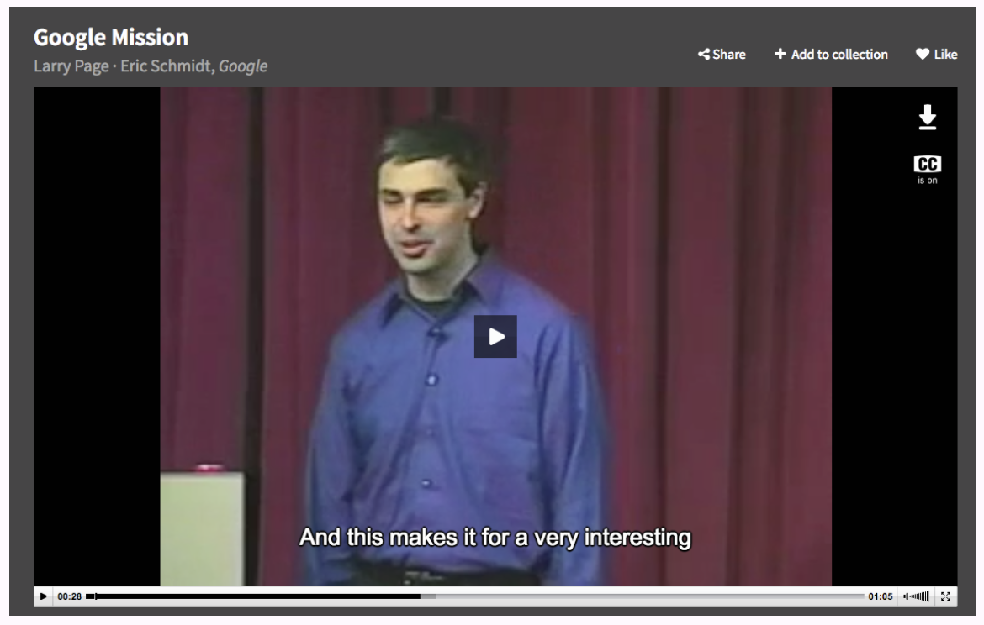



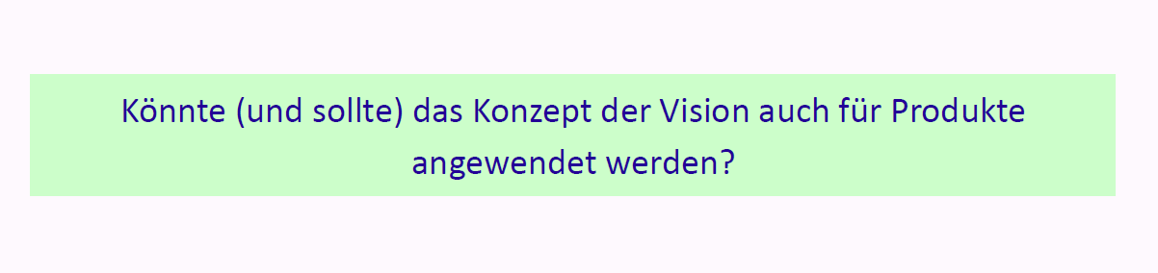

## "Vision" für ein Produkt

### Warum die Vision auch für Produkte wichtig ist

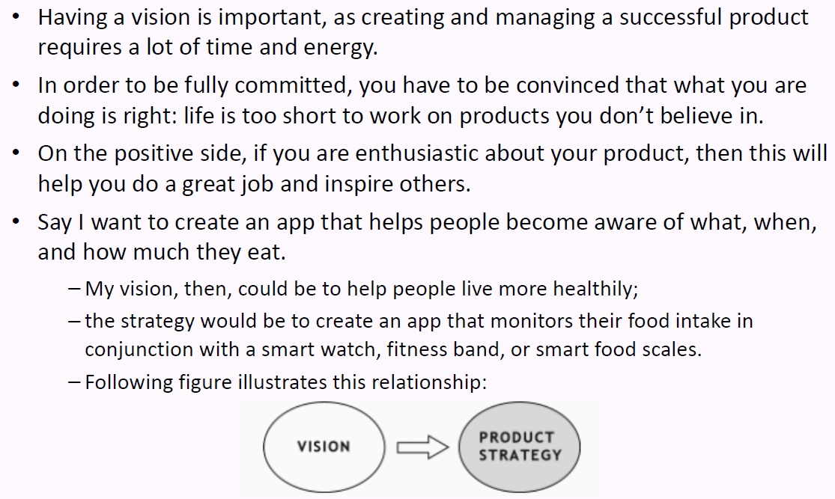

### Was zeichnet eine gute Produktvision aus?

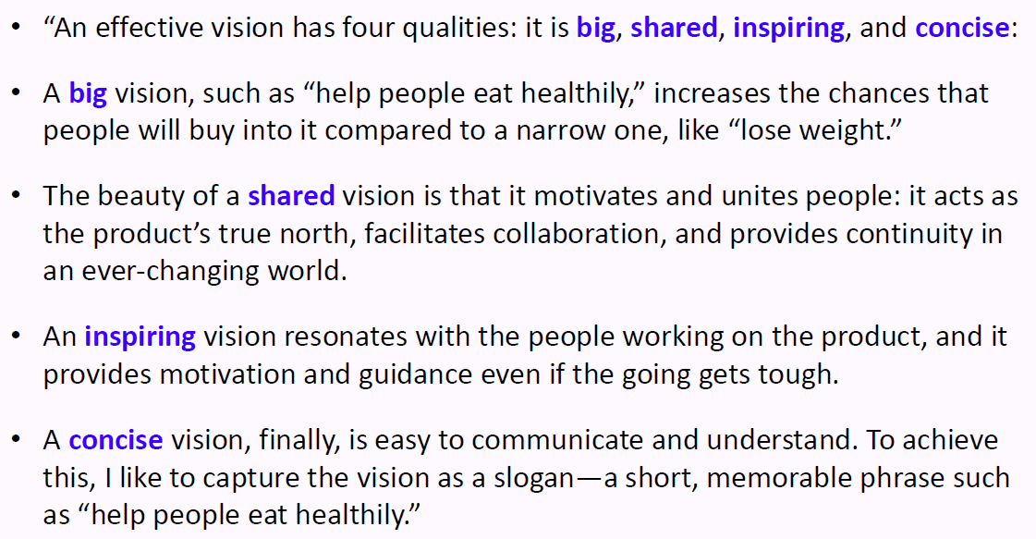

### Übersicht & Zusammenhänge: Vision, Strategie & "Tactics"

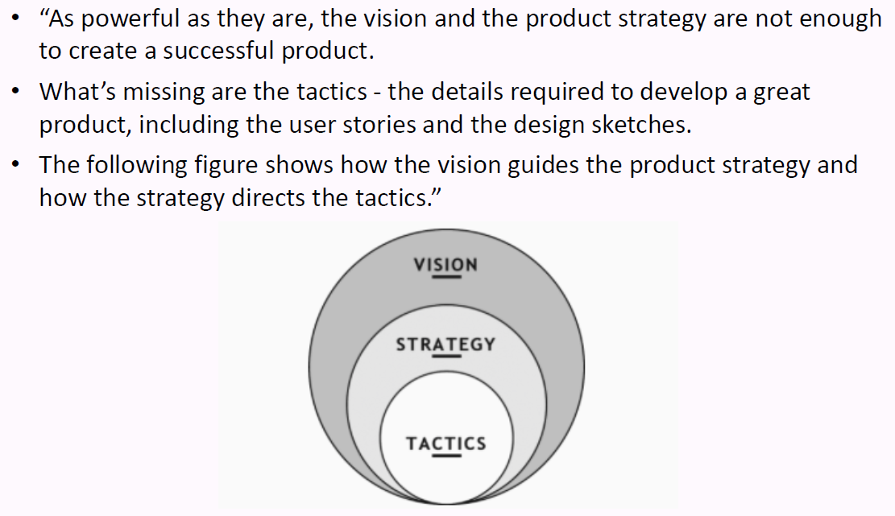

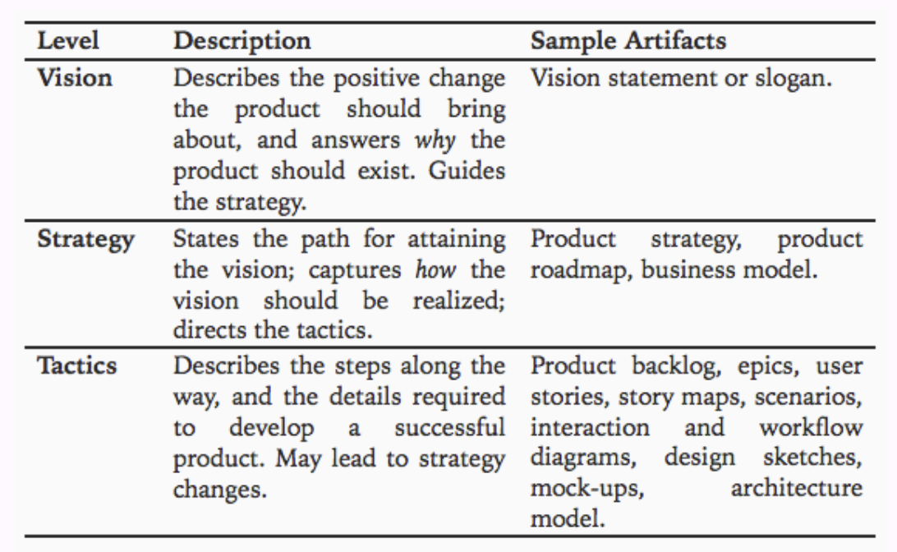

### Beispiel für eine Produkt-Vision: Bring!

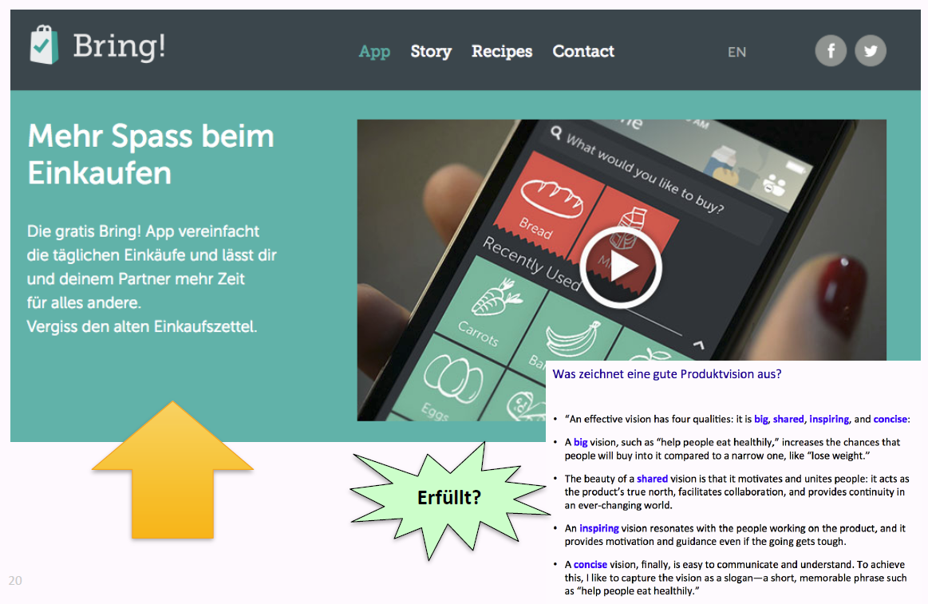

### Beispiel für eine Produkt-Vision: Scope (thescope.com)

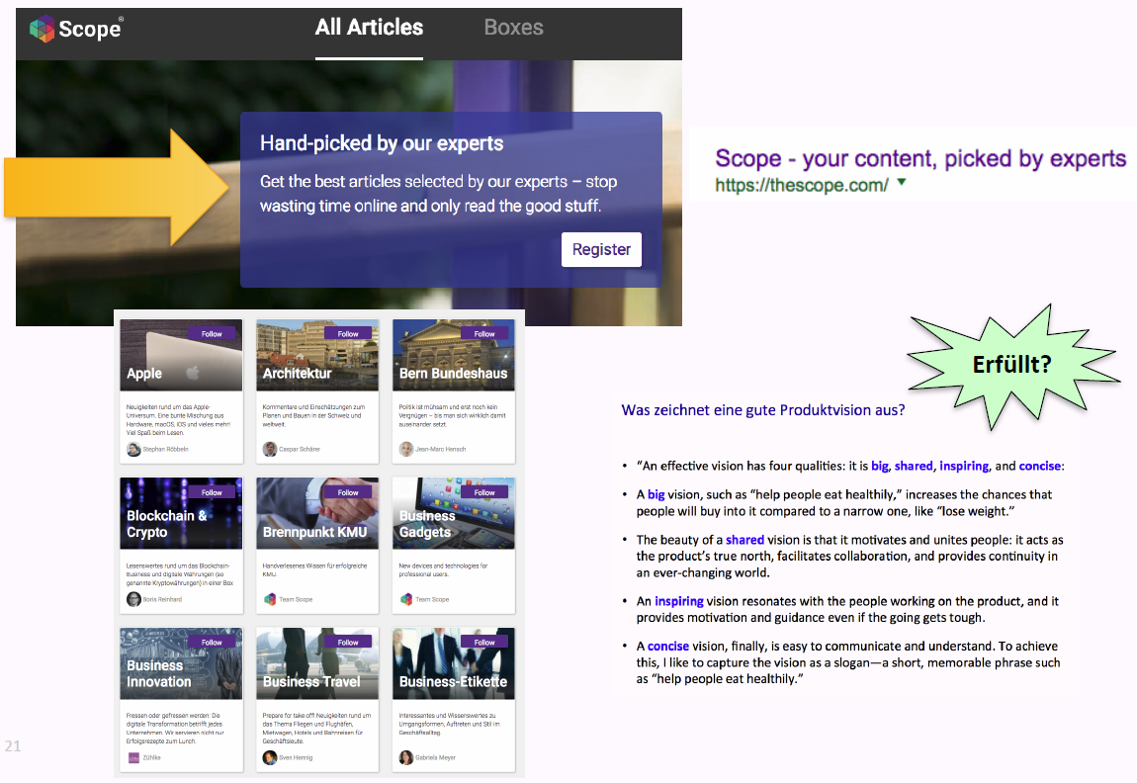

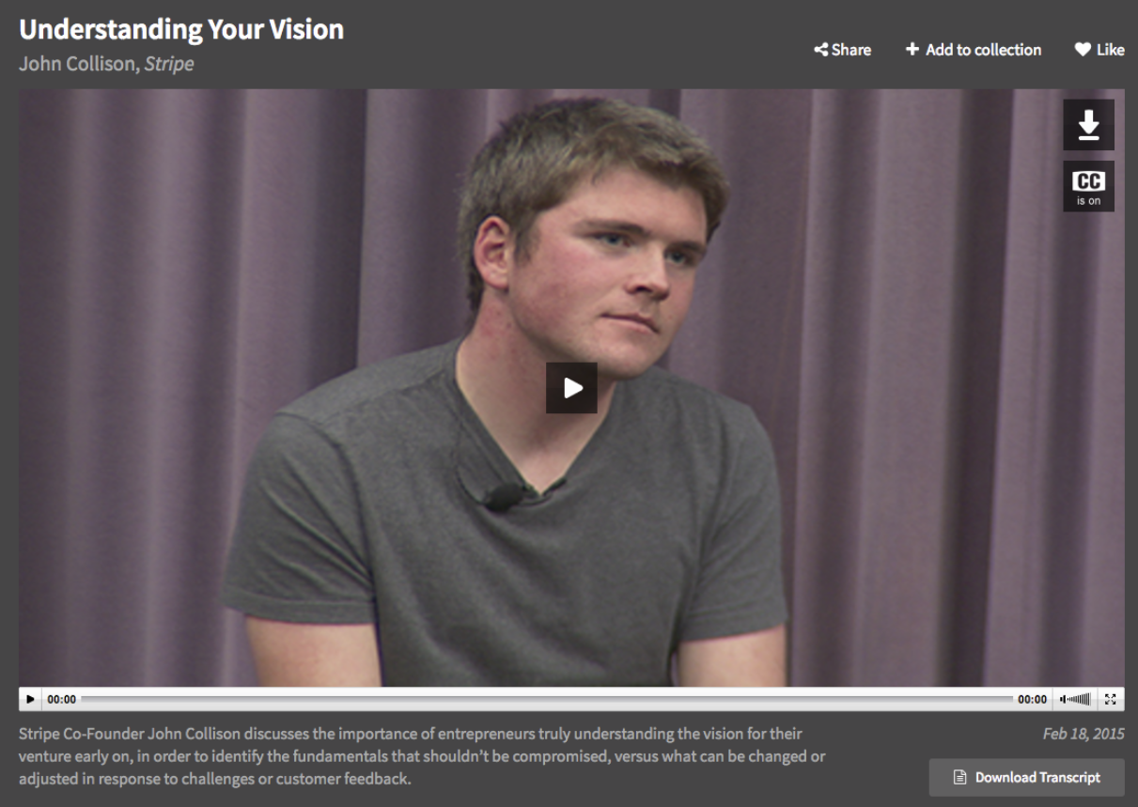

## Open Unified Process (OpenUP) Vision

### Open Unified Process: Vision (Template)

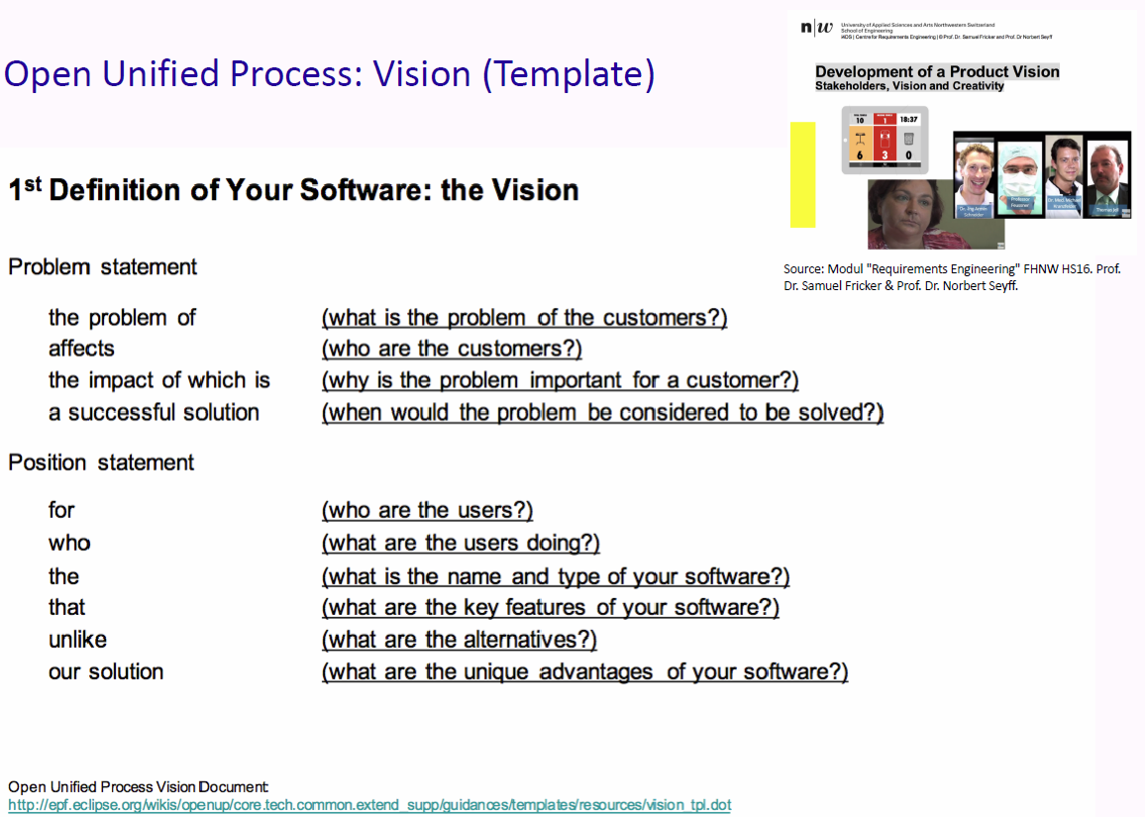

### Beispiel Projektschiene IP34 – “Vision Project Track goes Agile”

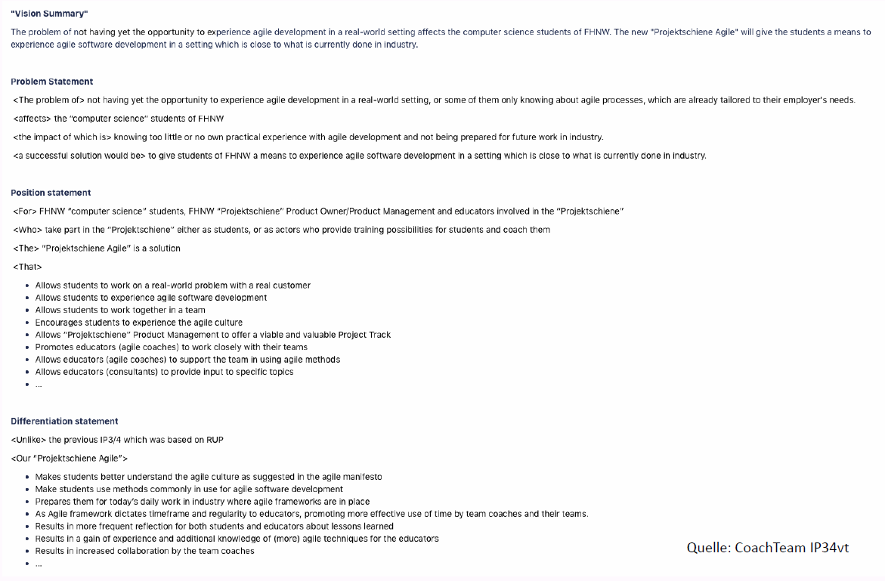

### "Best practice" aus der Projektschiene: IP-316vt_C_Joyrate

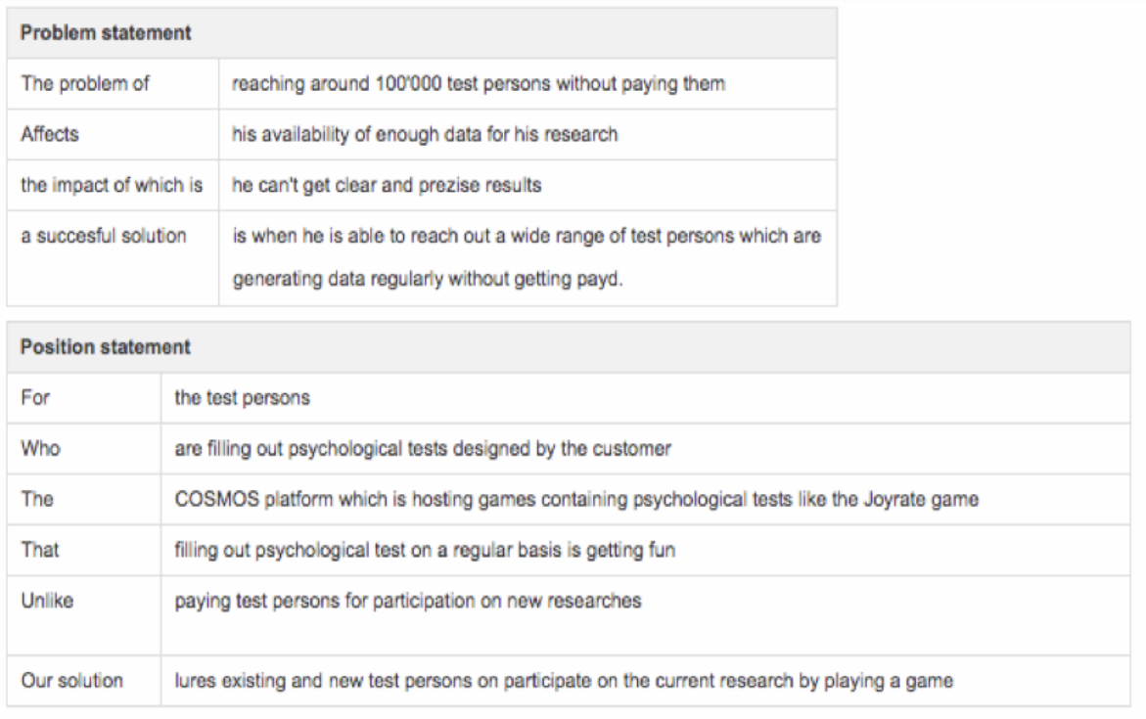

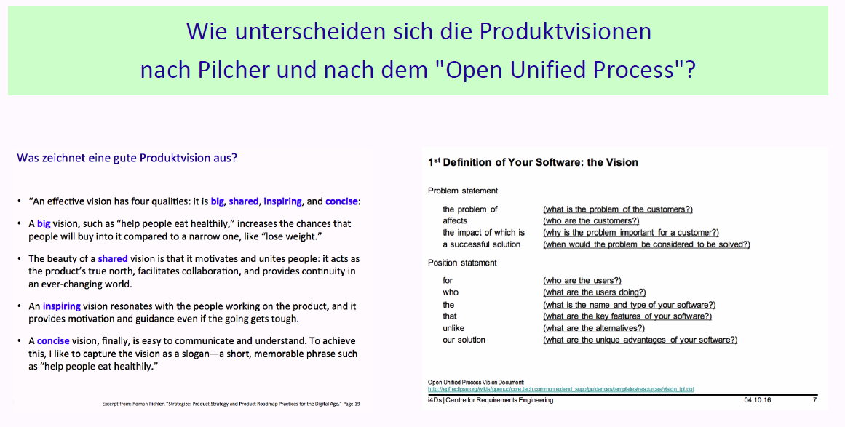

## Product Vision Board (Pichler)

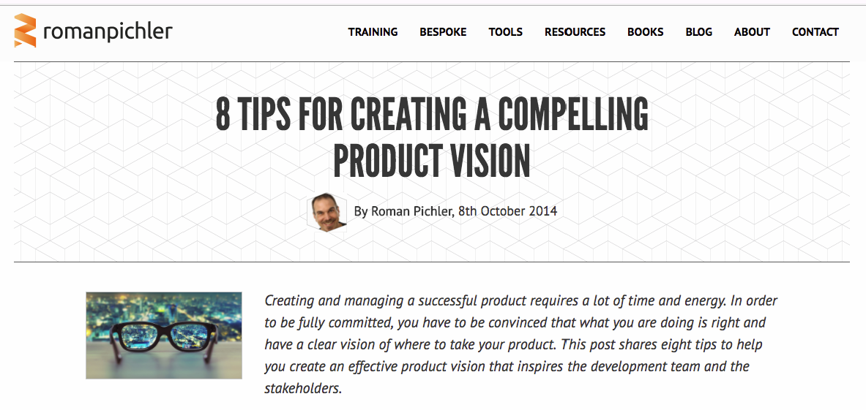

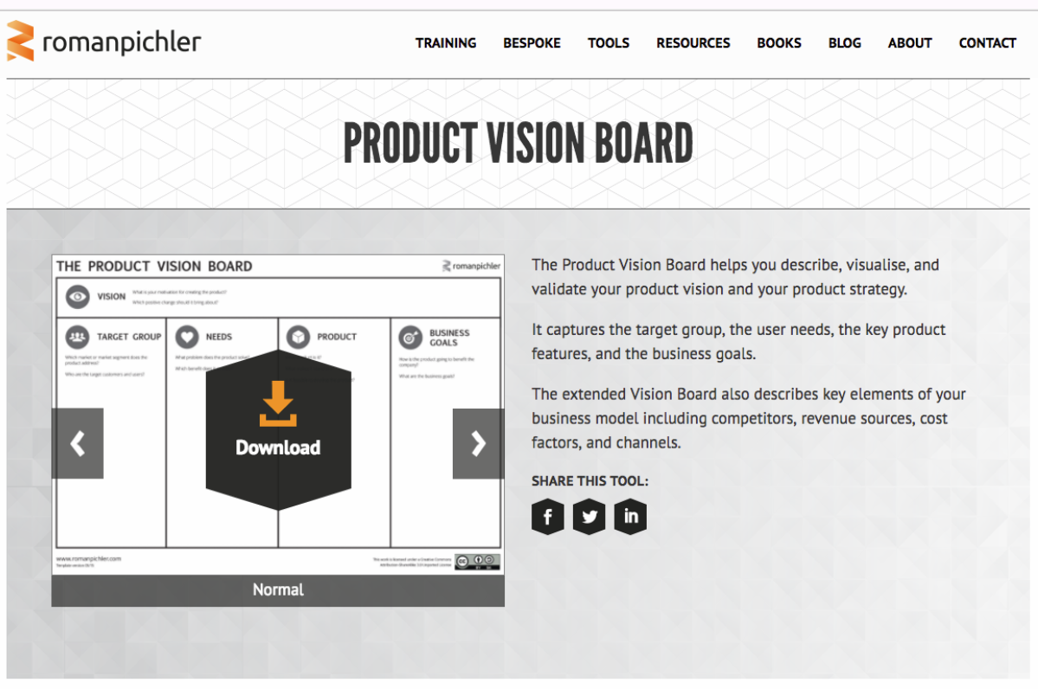

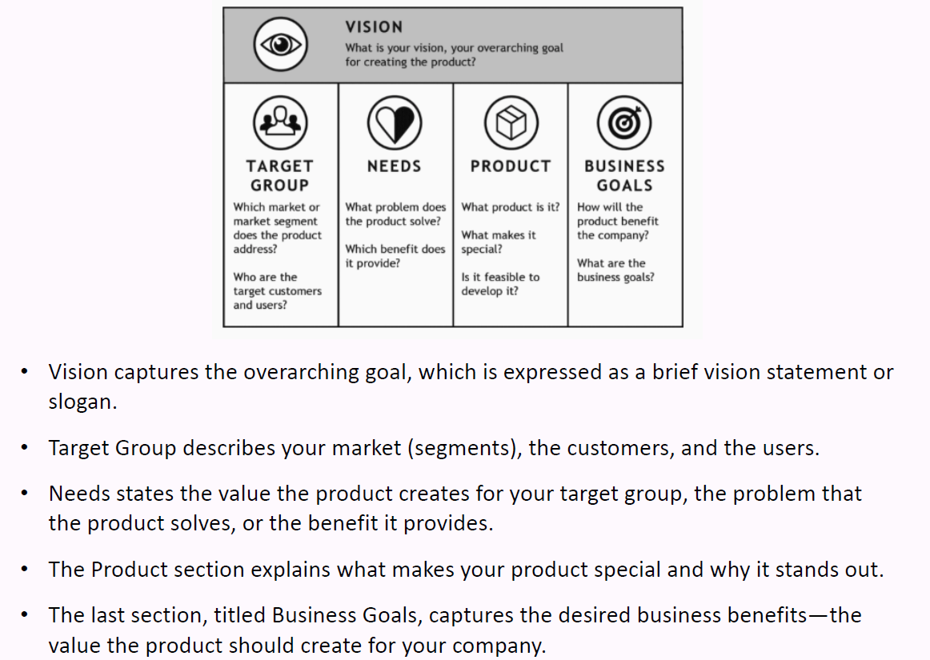

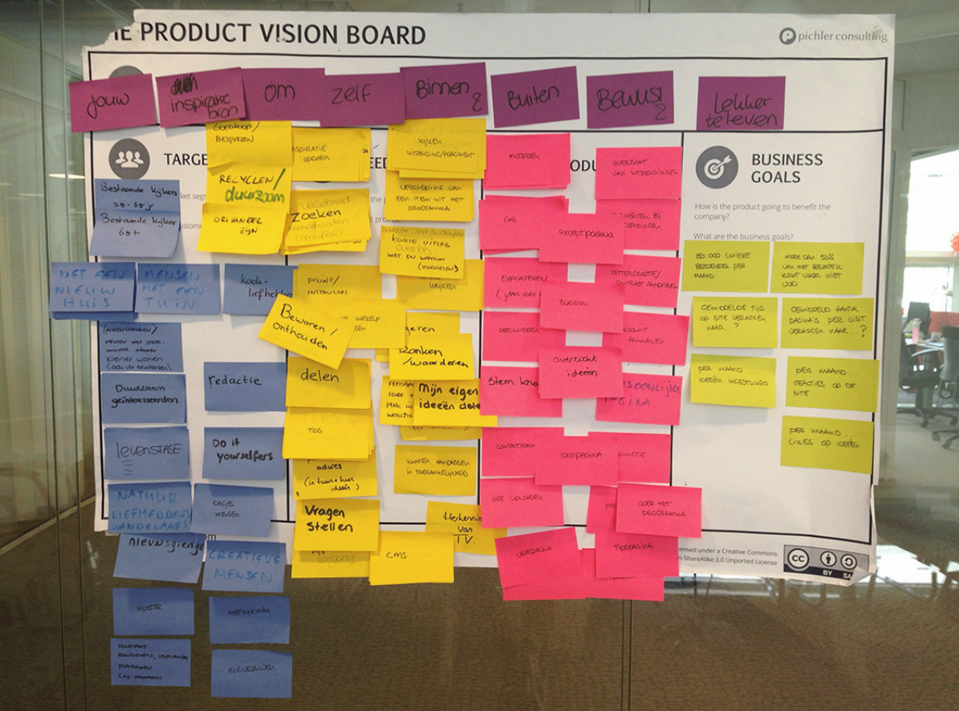

## Product Manifesto (Cagan)

### "Product Manifesto" (geposted von Cagan im Jahre 2006)

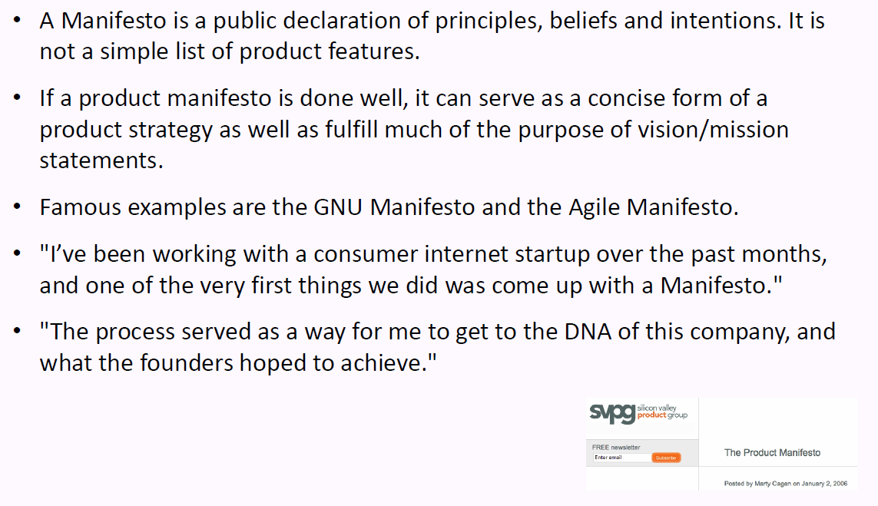

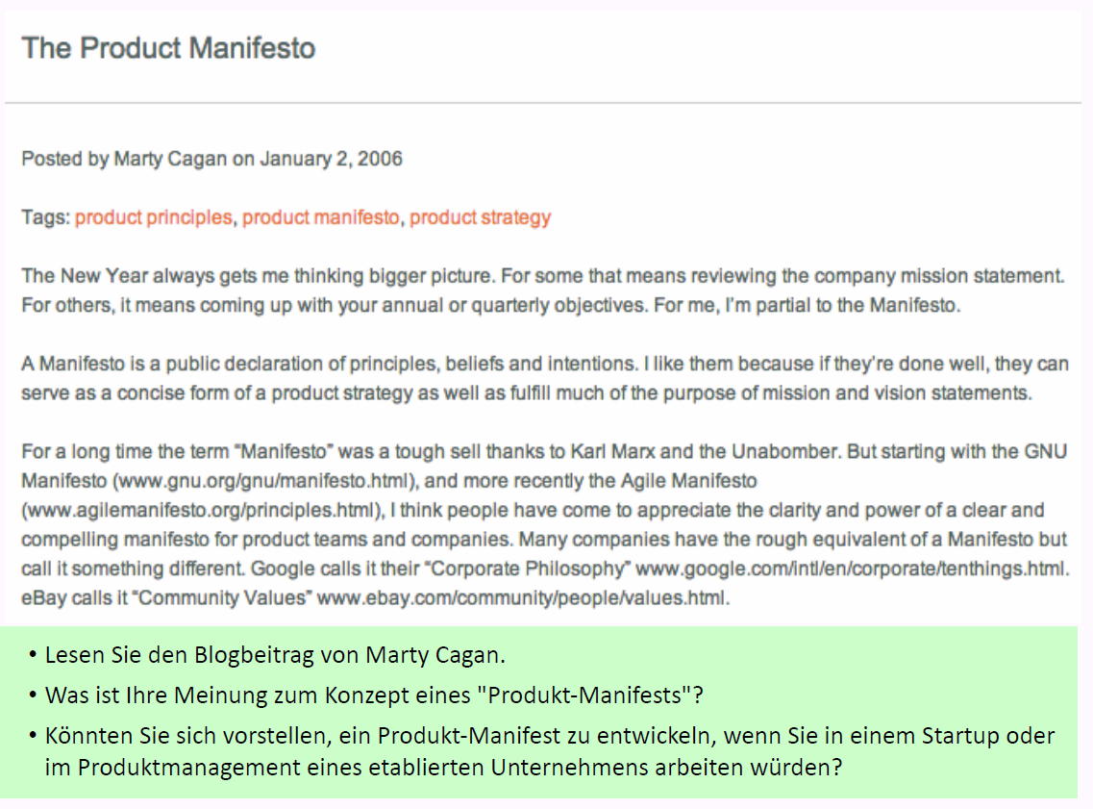

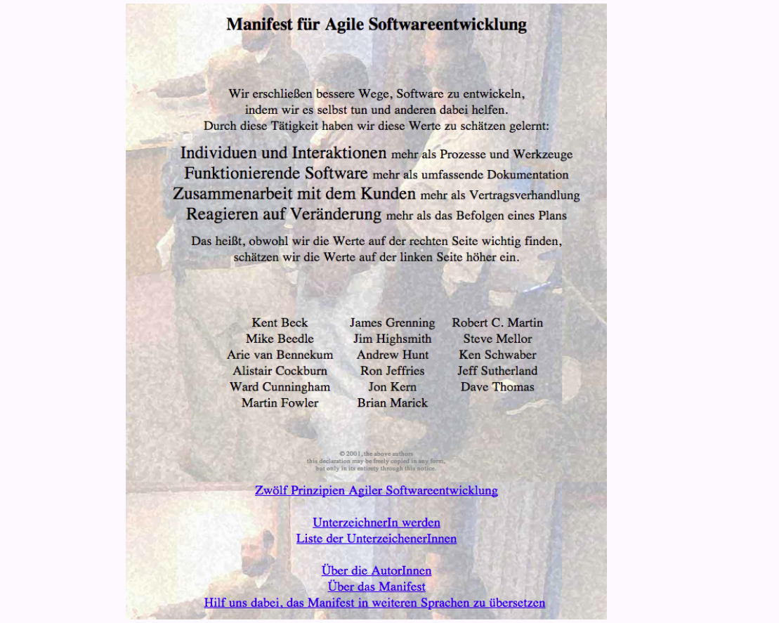

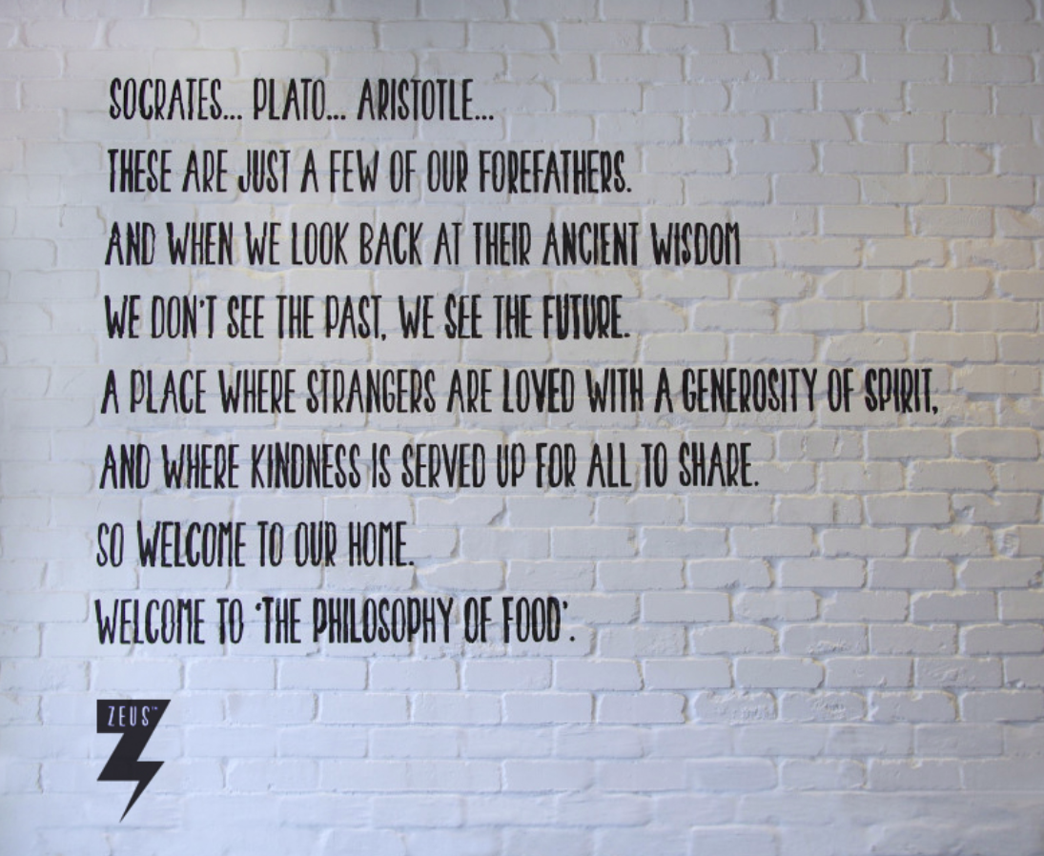

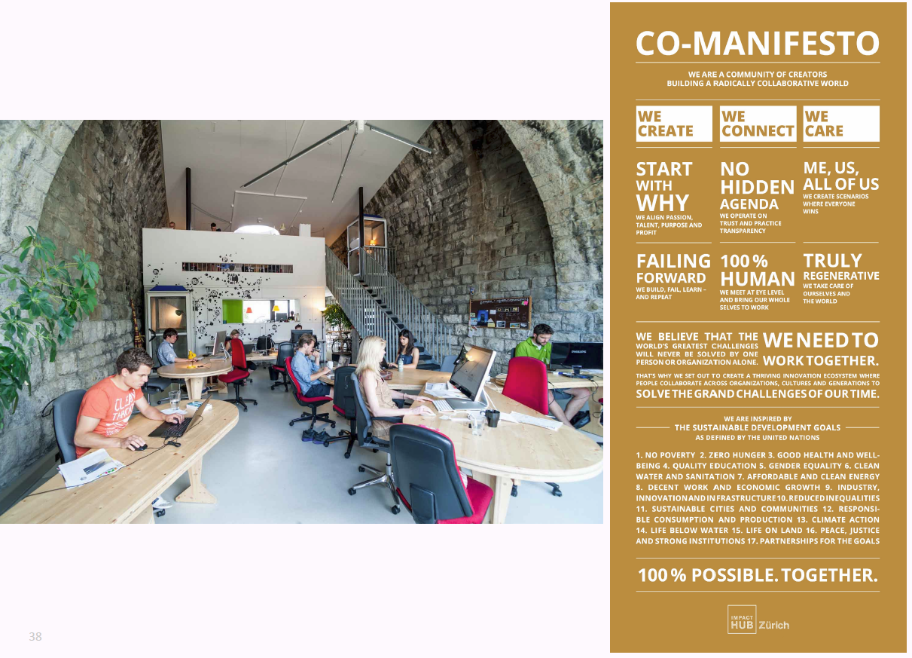

### Product Manifesto: Beispiel for "Oculus Rift"

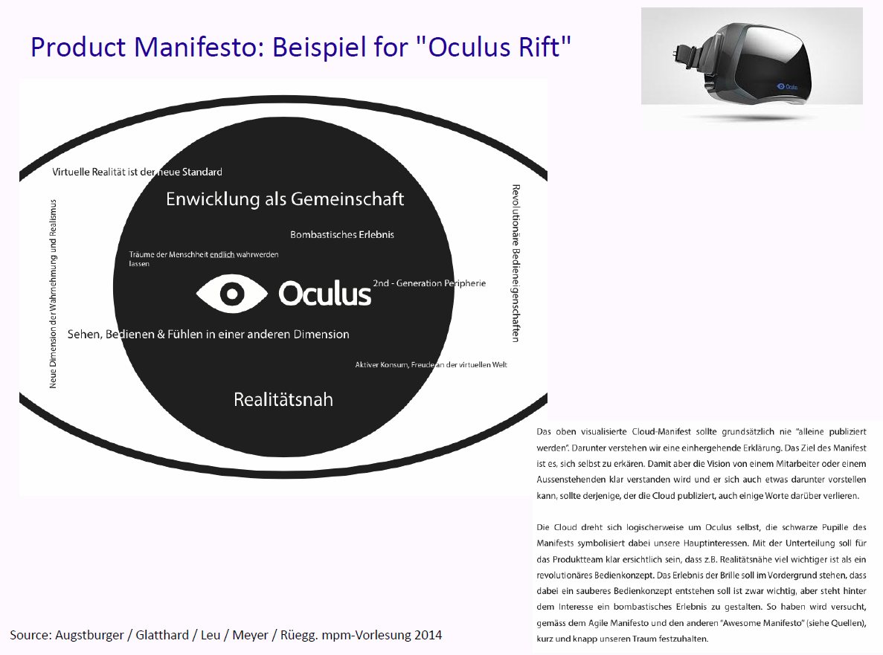

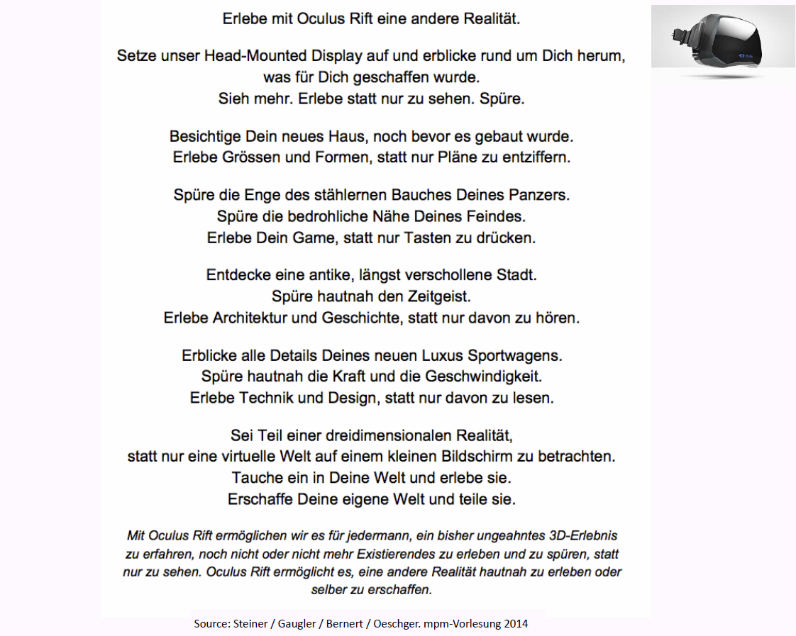

## Frage aus Teamübung 2

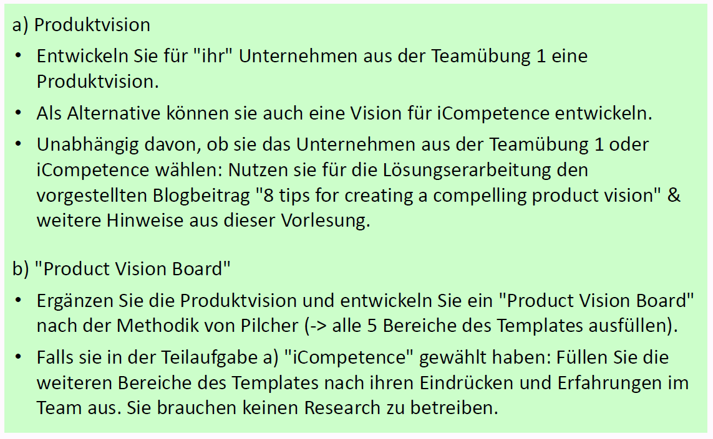

## Zum Abschluss der Vorlesung & „Take away“

### "You must have passion for your product(s)"

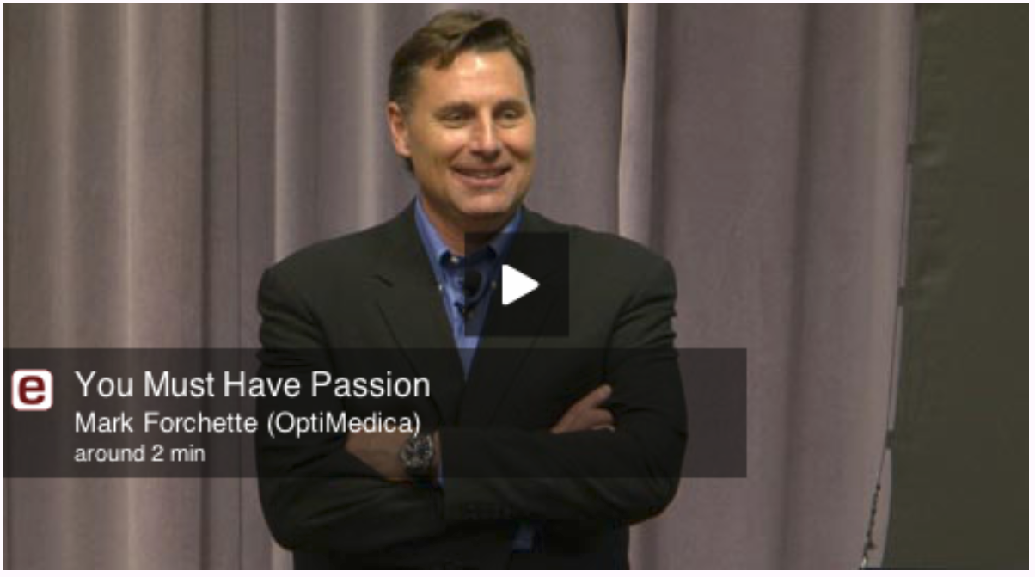

## Bearbeiten Teamübung 2



# Woche 13

## Ziele des Moduls mpm und Beiträge dieser Vorlesung

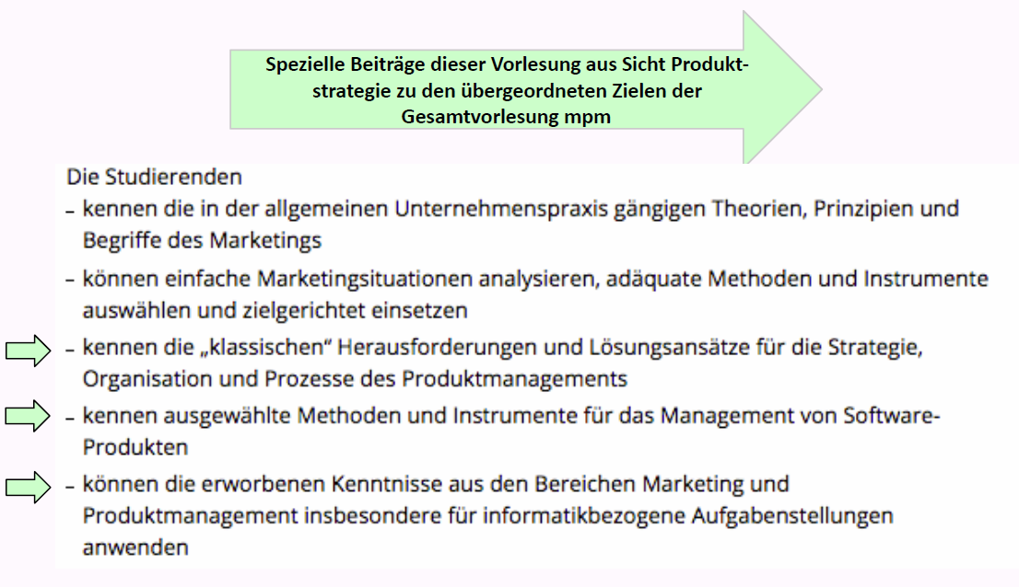

## Zusammenhänge: Vision, Strategy & Tactics (aus Vorlesung Produktvision)

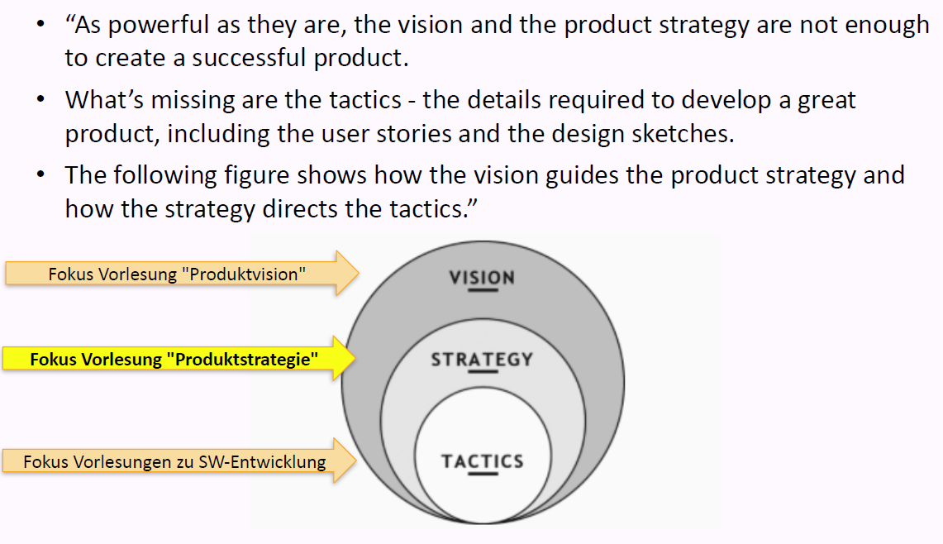

## "Instrumente" der Produktstrategie in dieser Vorlesung

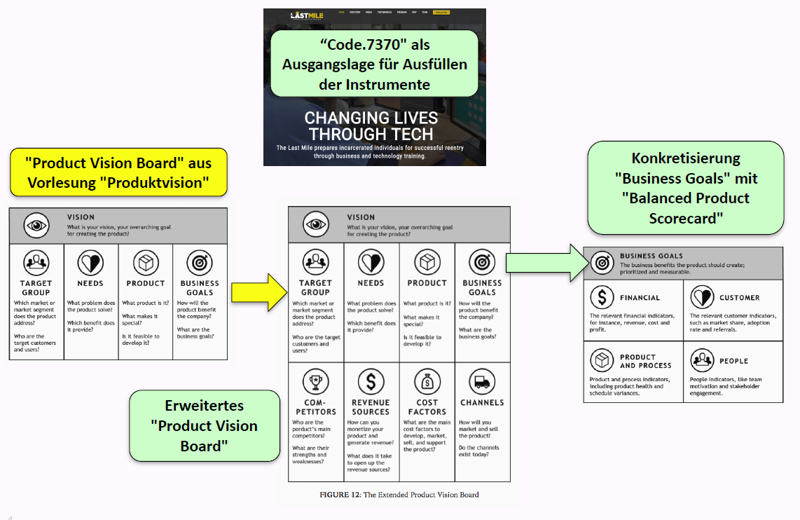

## Grundlagen der Vorlesung

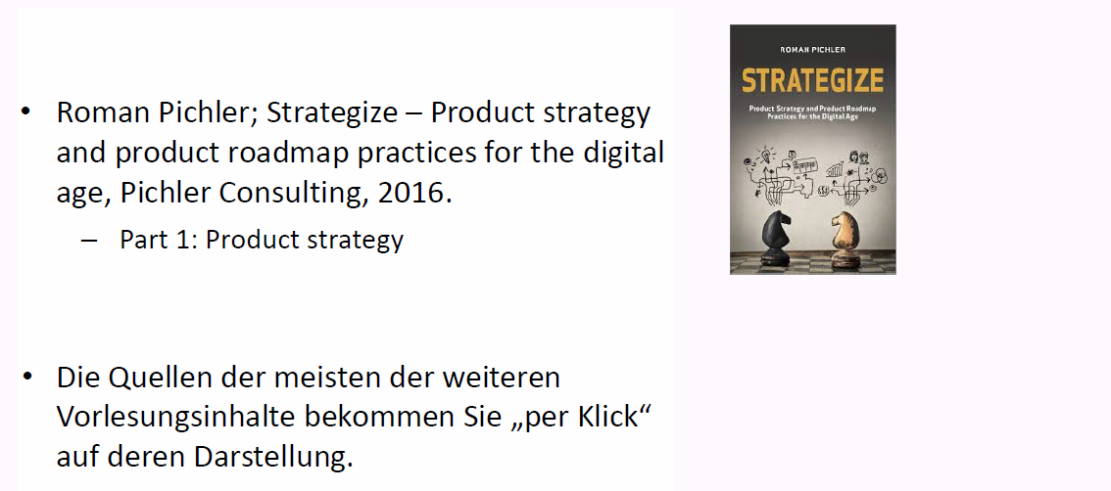

## Themen

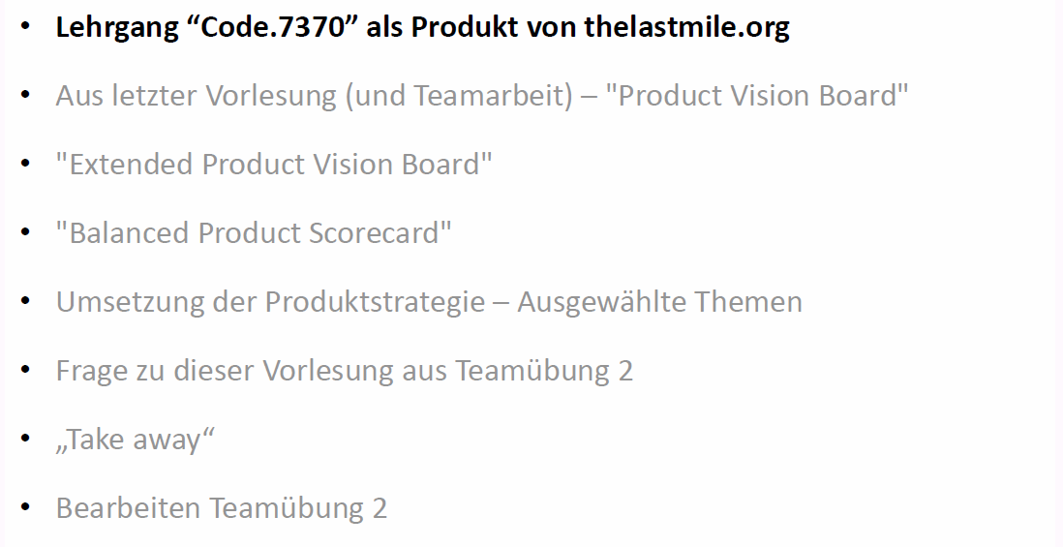

## Lehrgang “Code.7370” als Produkt von thelastmile.org

### Code.7370 ist ein Programmier-Lehrgang für Häftlinge

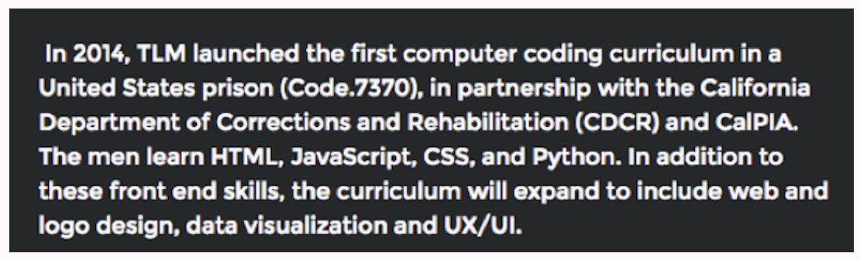

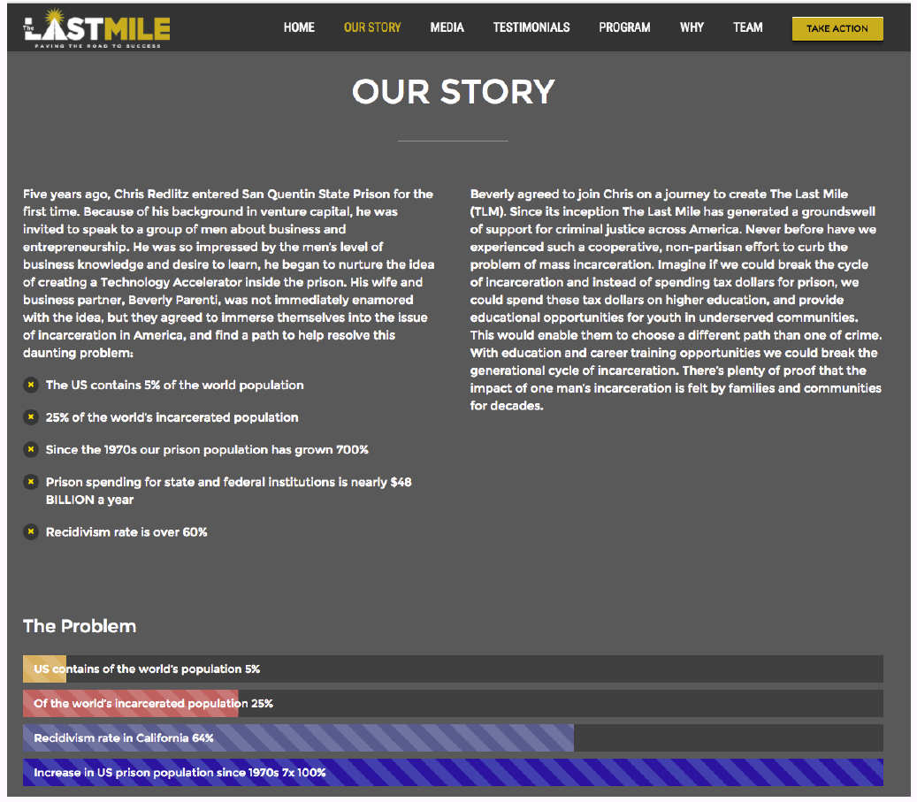

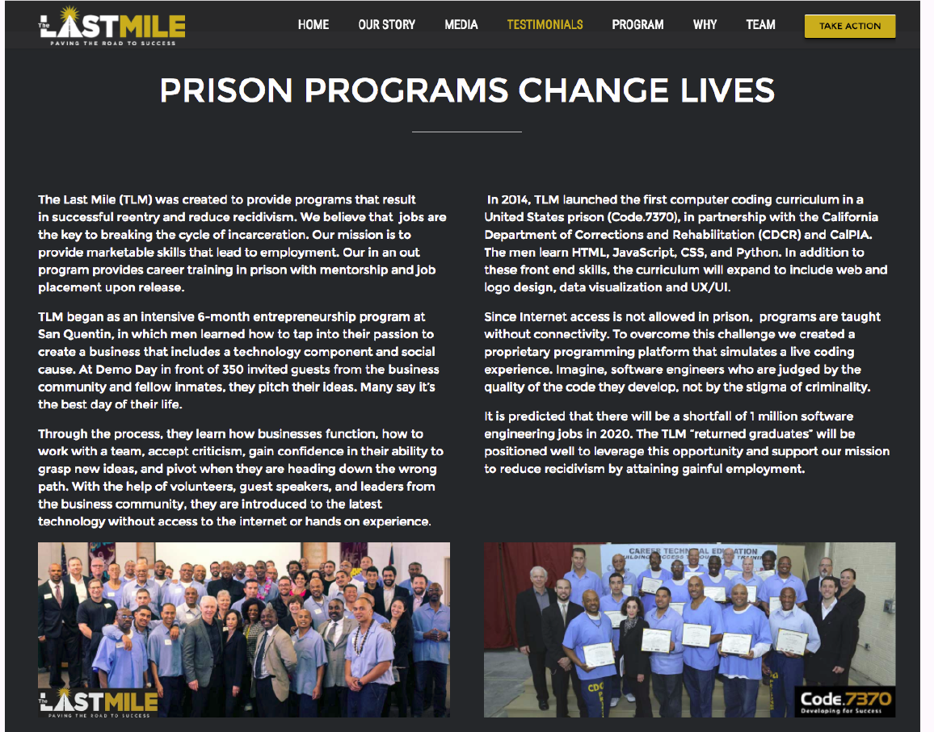

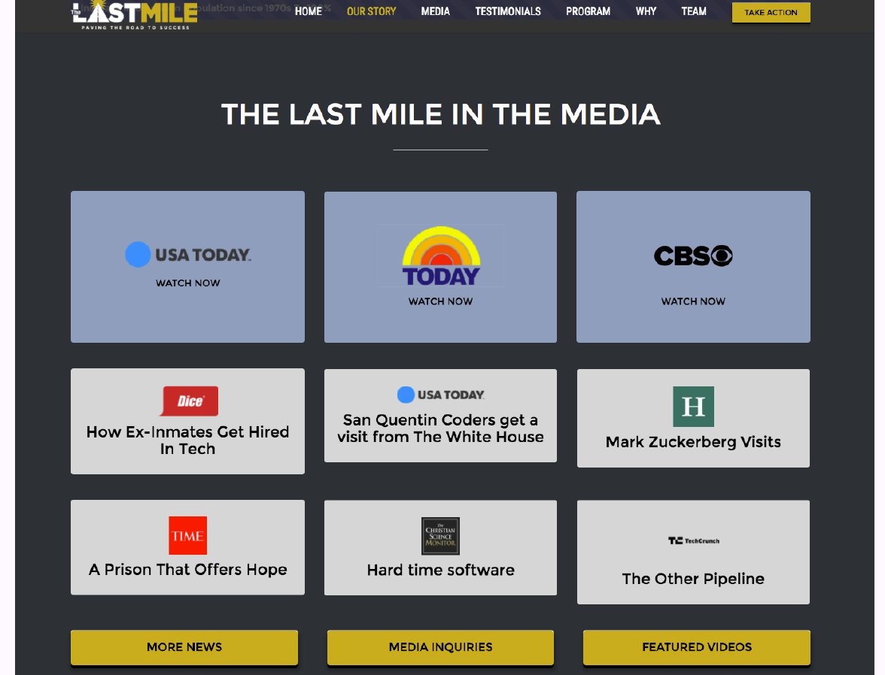

## Aus letzter Vorlesung (und Teamarbeit) – "Product Vision Board"

### Einleitung

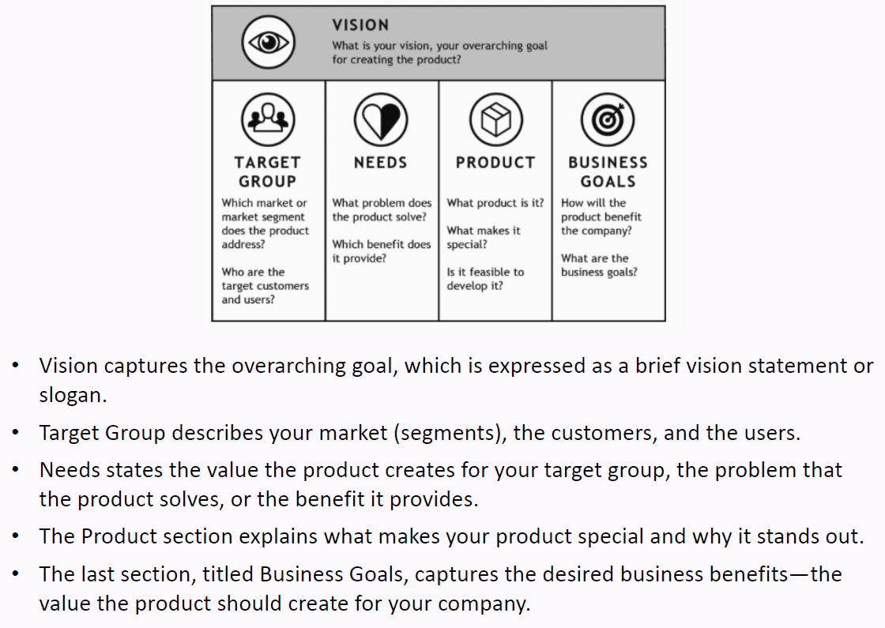

### Übung: "Product Vision Board" für Code.7370

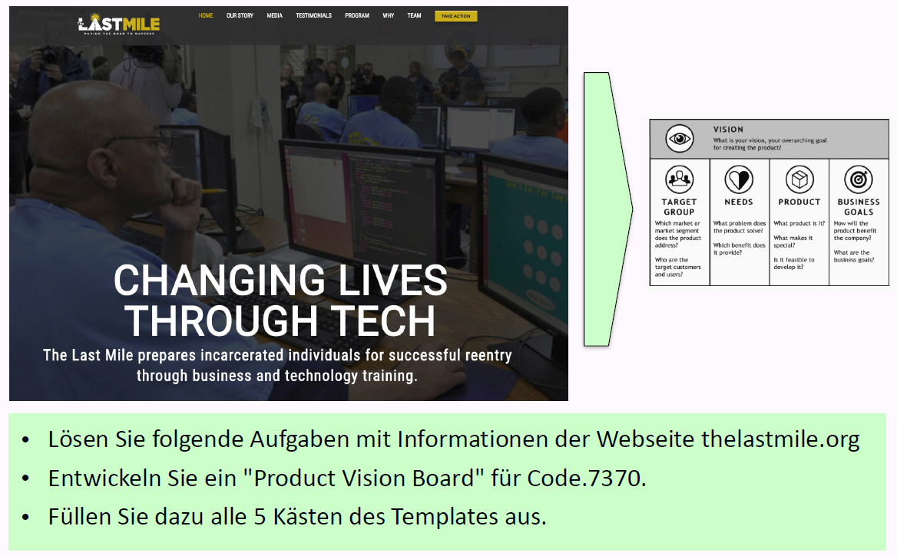

## "Extended Product Vision Board"

### Ausbau der Strategie zu einem Geschäftsmodell ("Business model")

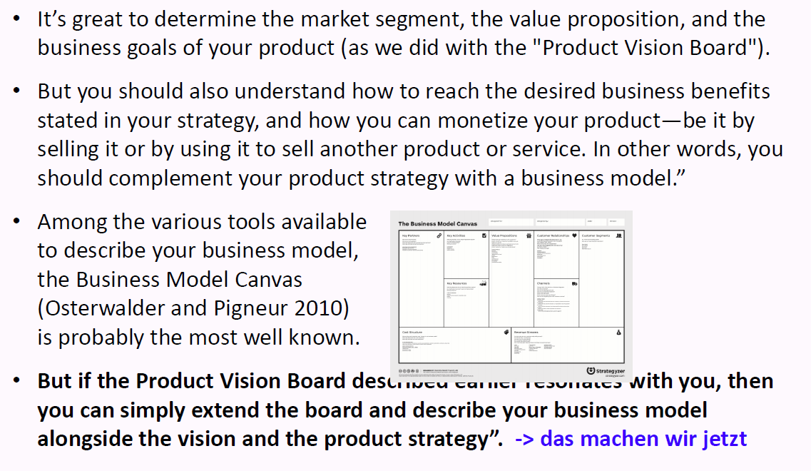

### Übung: "Extended Product Vision Board" für Code.7370

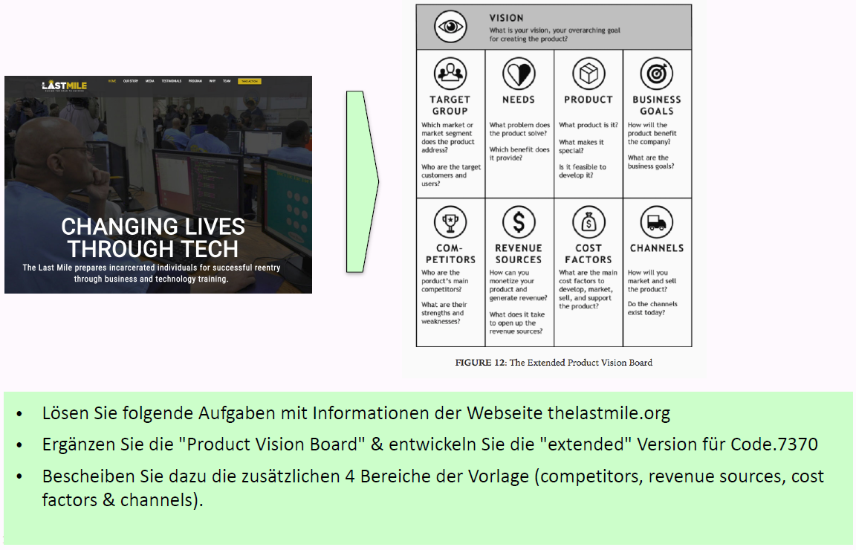

### Ausblick: Zwei Ansätze für die Beschreibung des Geschäftsmodells

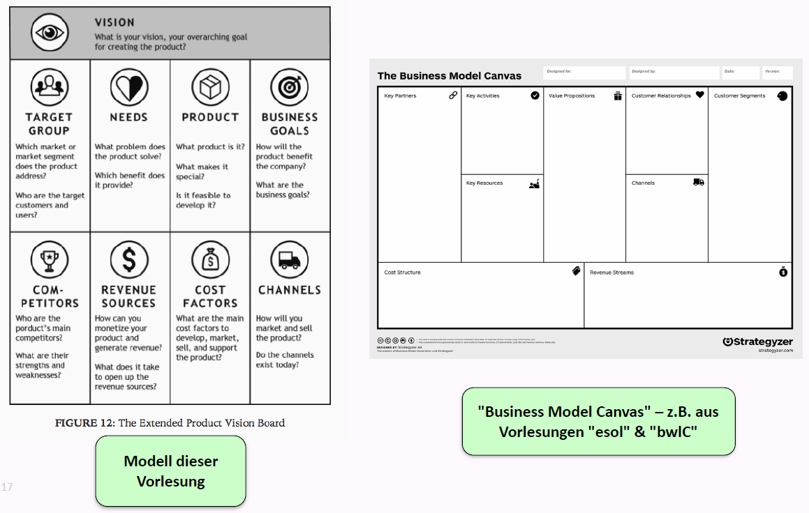

### Ausblick: Vom Geschäftsmodell ("Business model") zum "Business Plan"

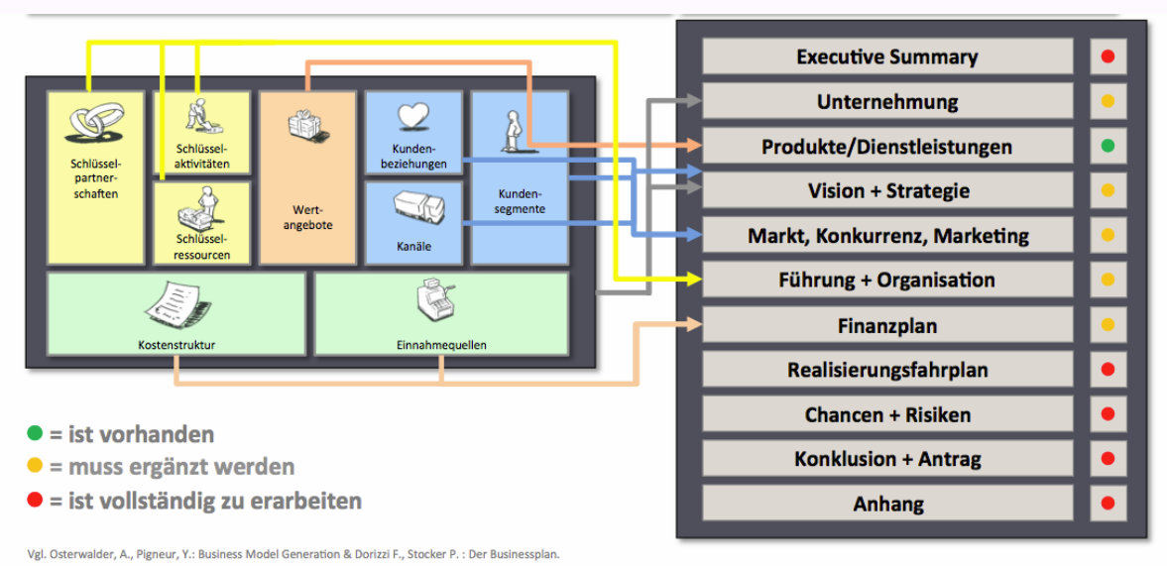

## "Balanced Product Scorecard"

### Ausgangslage: "Key performance indicators" (KPIs)

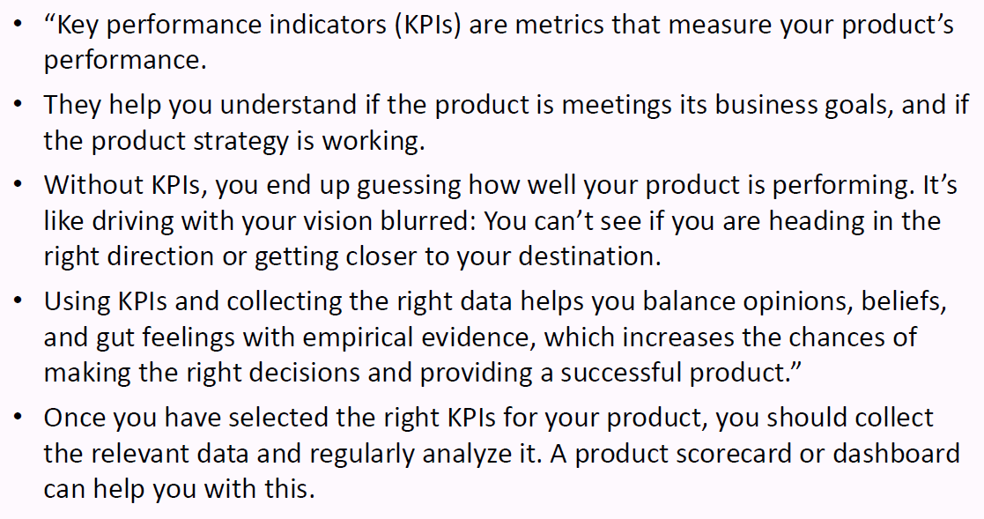

### "Balanced Product Scorecard"

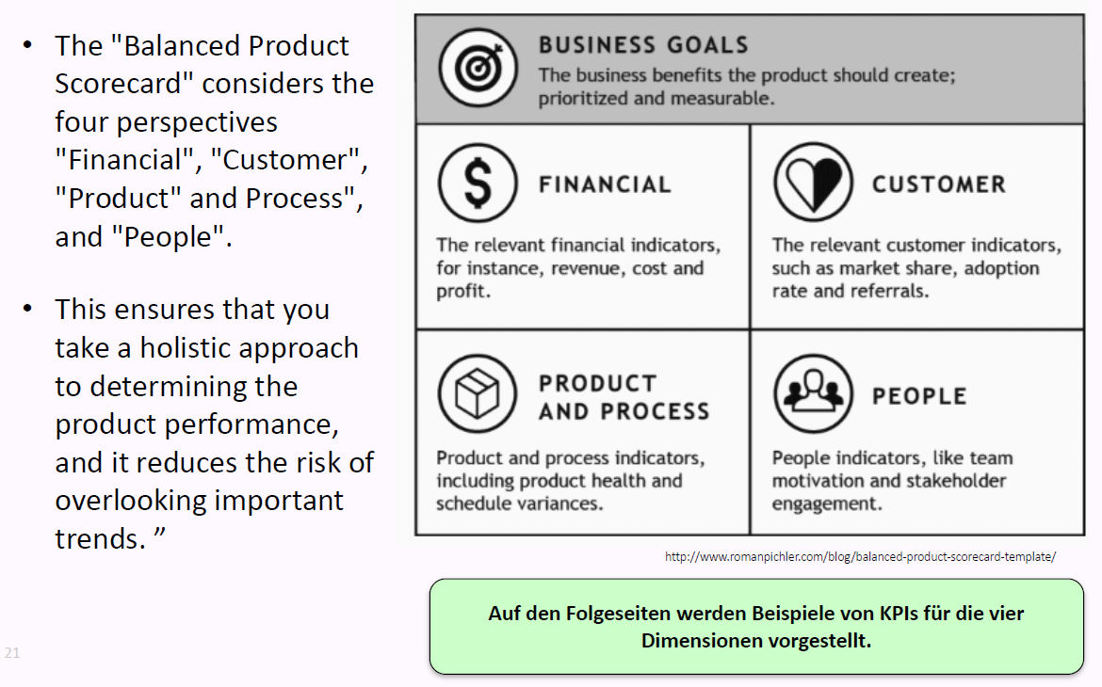

### KPIs für die Dimensionen "Financial" & "Customer" (Beispiele)

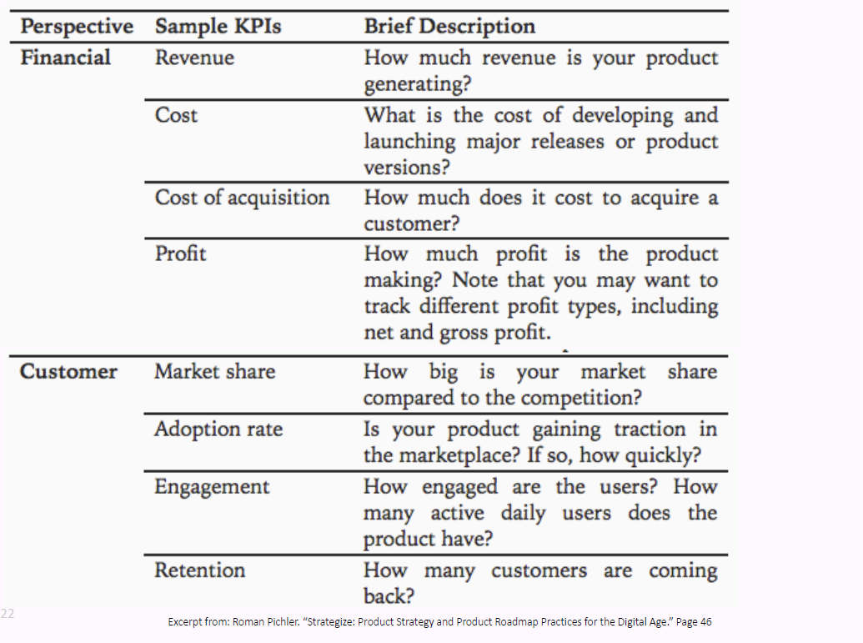

### KPIs für die Dimensionen "Product" & "People" (Beispiele)

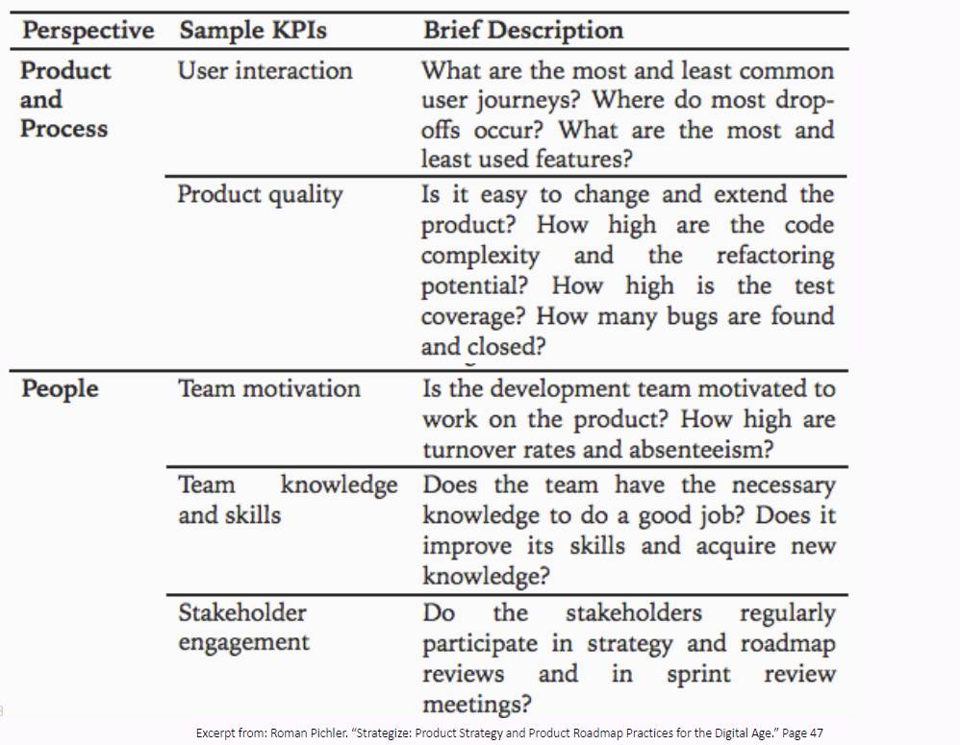

### Übung: "Key performance indicators" für Code.7370

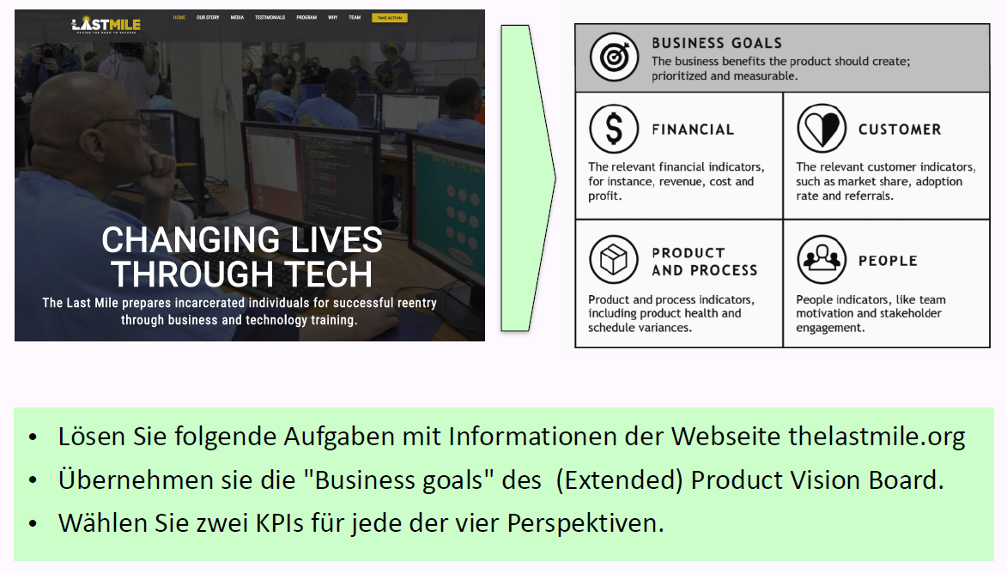

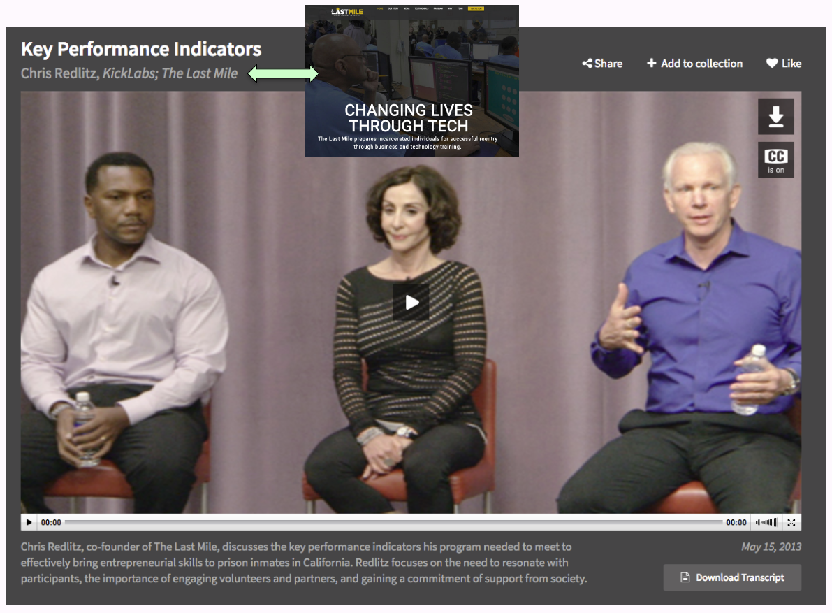

### Die Verbindung zwischen KPIs und operationellen Messgrössen

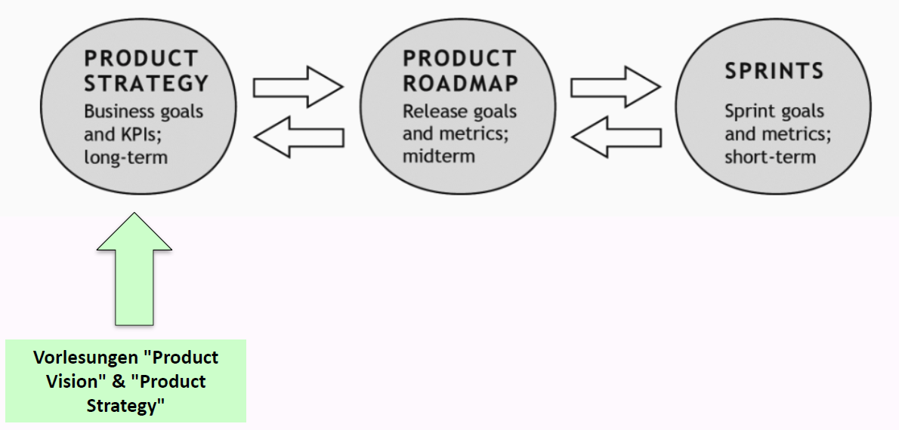

## Umsetzung der Produktstrategie – Ausgewählte Themen

### Einbinden der "Stakeholders": The-Power-Interest Grid

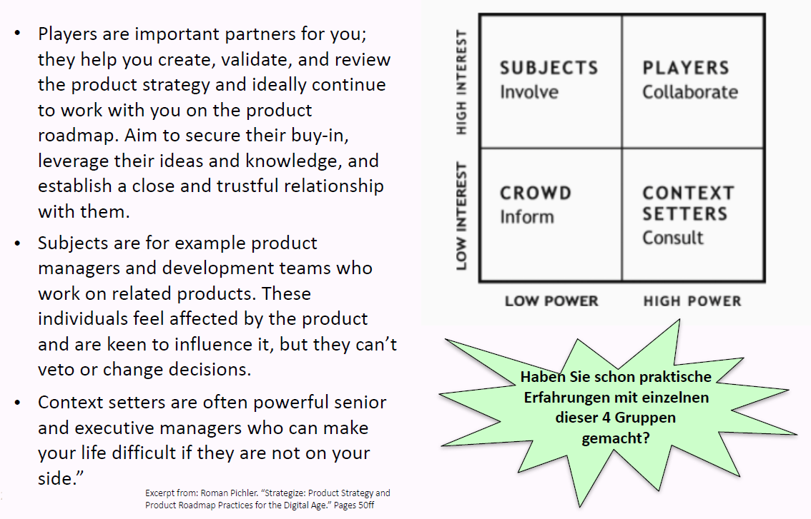

### Überprüfen und Anpassen der Produktstrategie

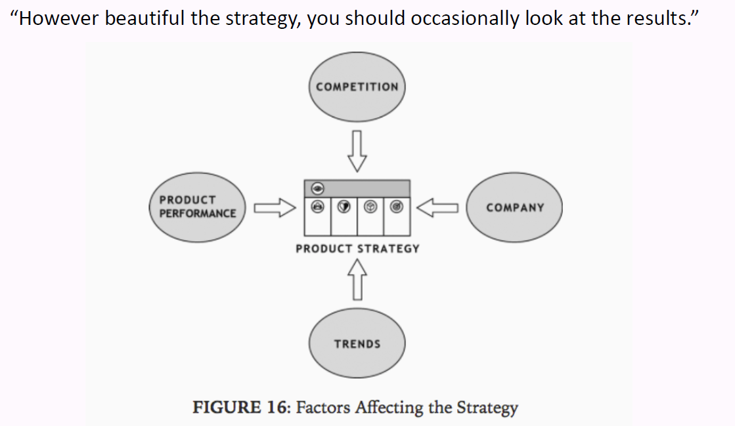

### Fragen zum Produkt

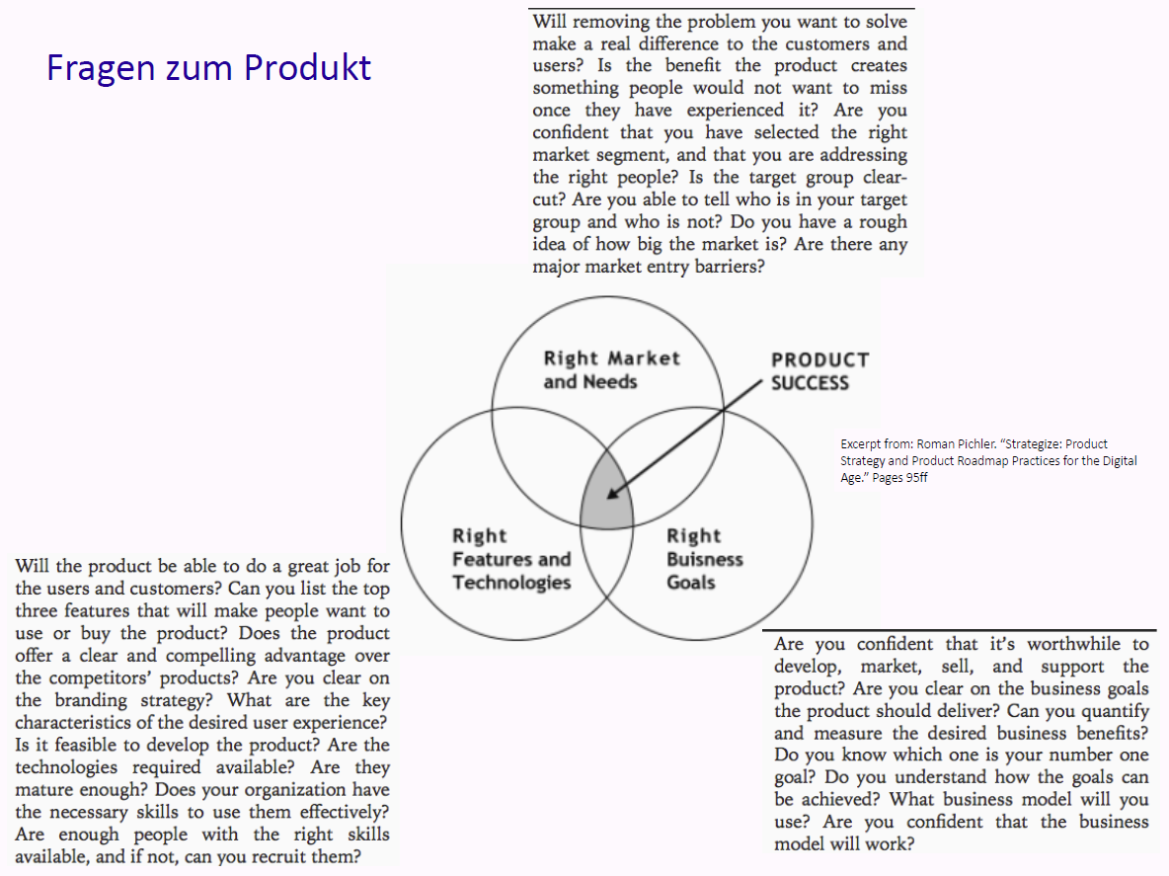

## Frage zu dieser Vorlesung aus Teamübung 2

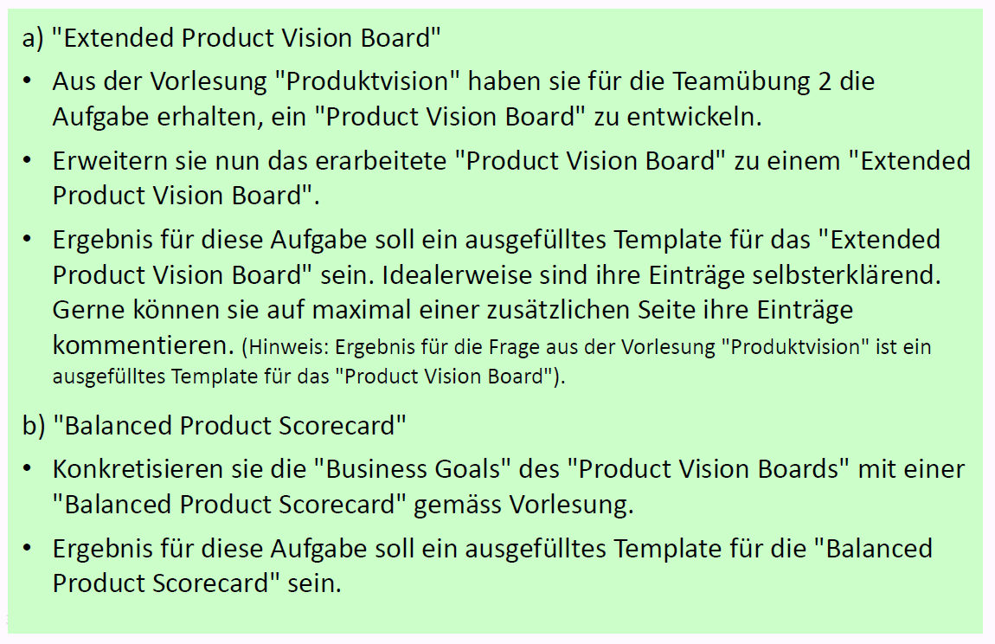

## „Take away“



# Woche 14

## Ziele des Moduls mpm und Beiträge dieser Vorlesung

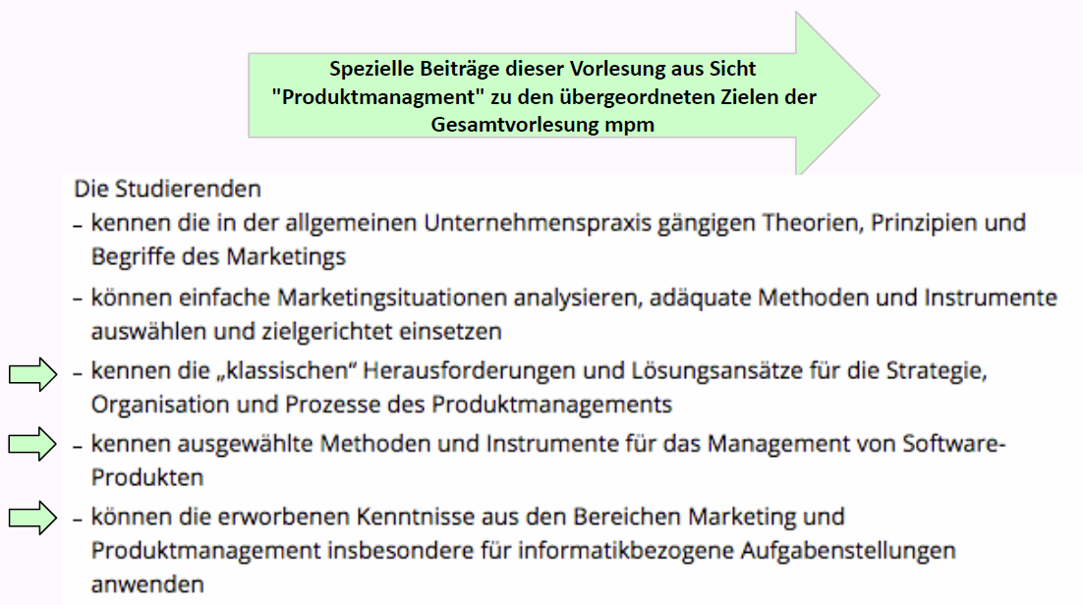

## Grundlagen der Vorlesung

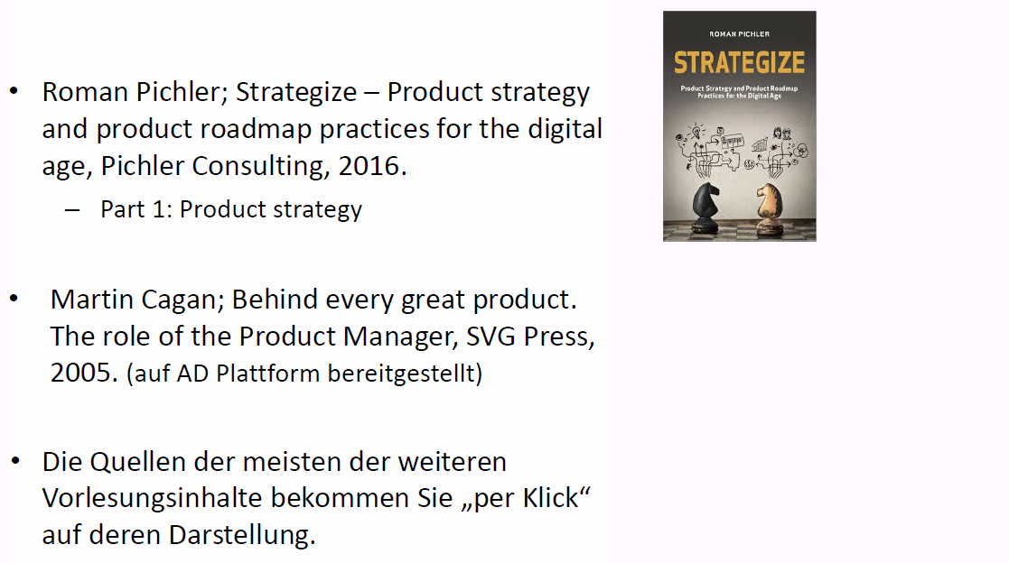

## Entstehung von "time2learn" (Ausbildungsplaner für Lernende)

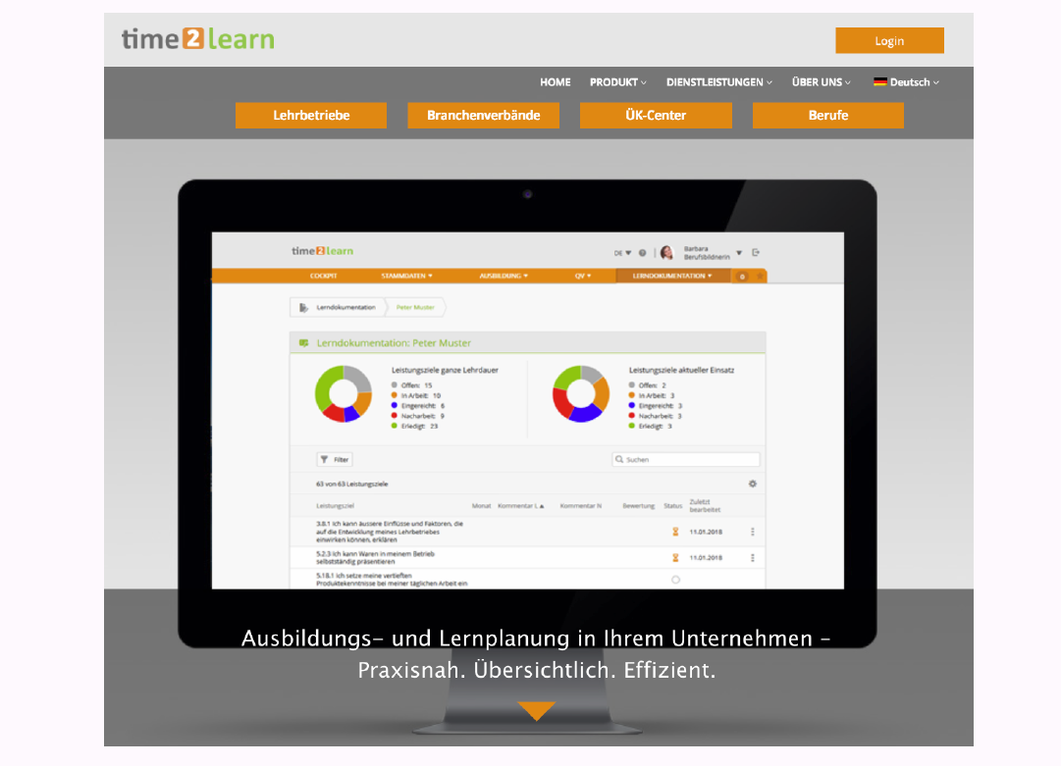

## Themen

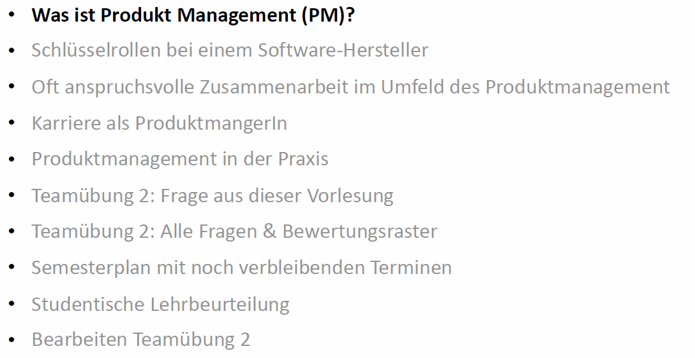

## Was ist Produkt Management (PM)?

### Einleitung

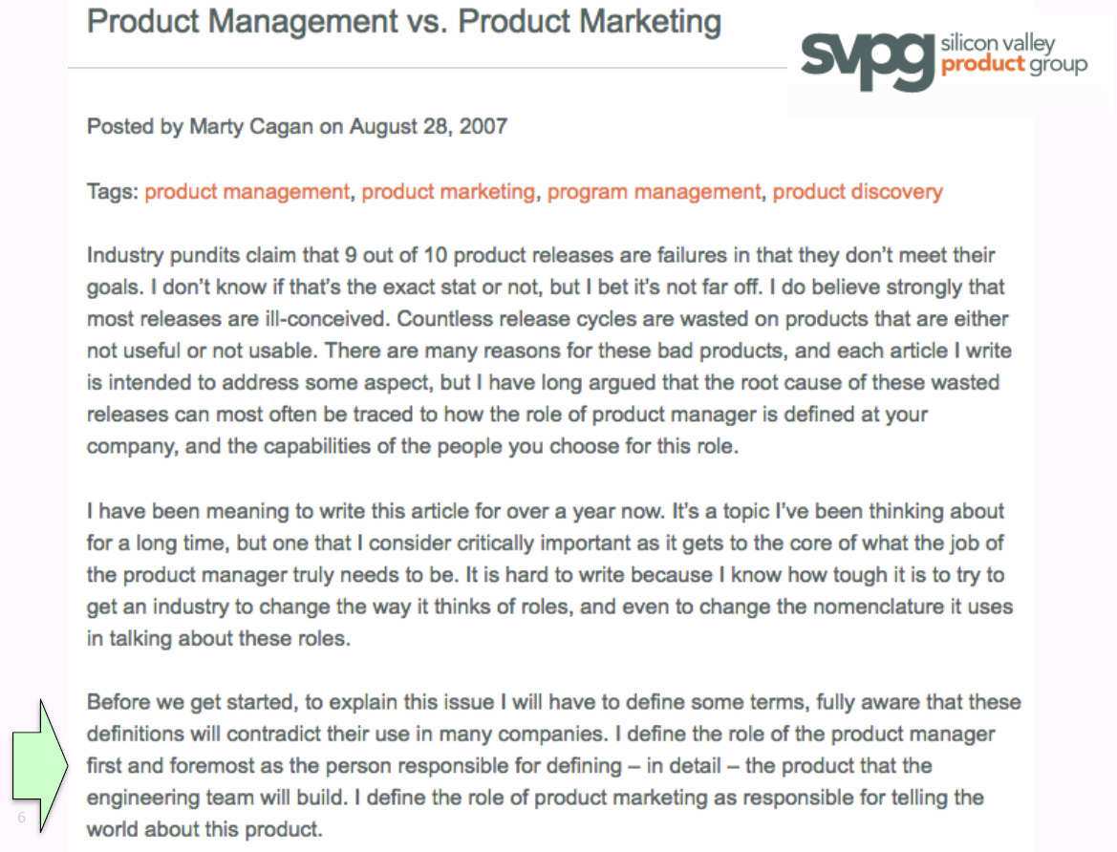

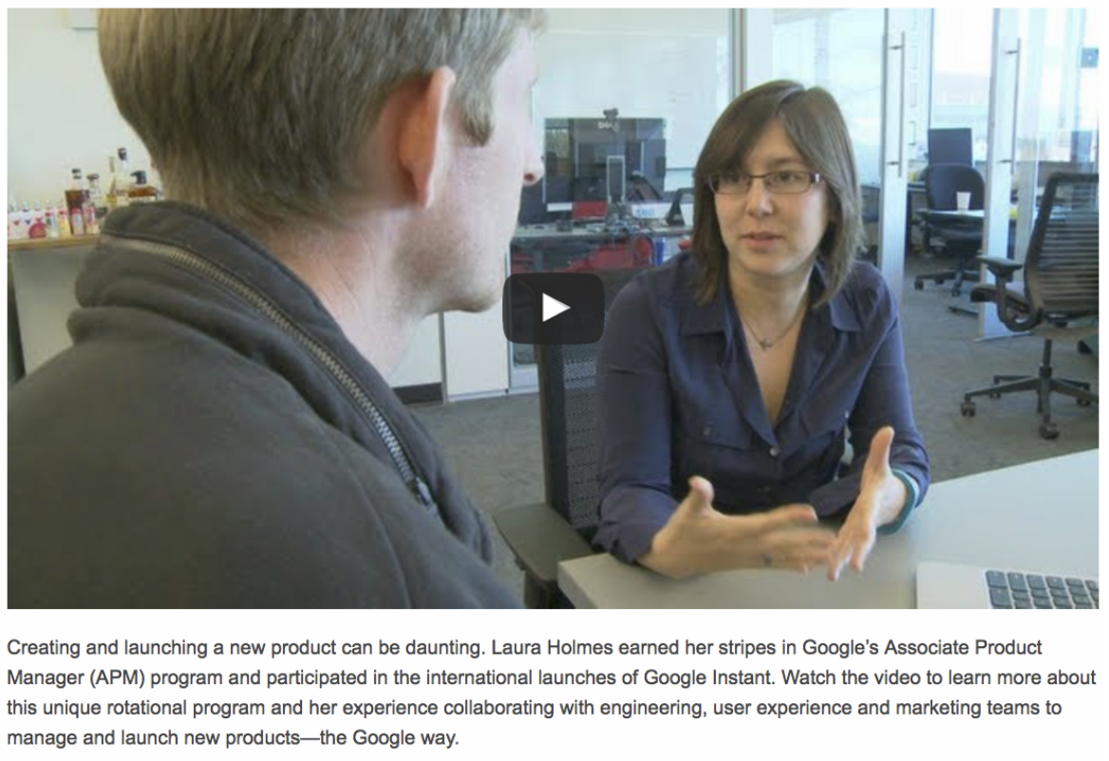

### Aufgaben des Produktmanagements

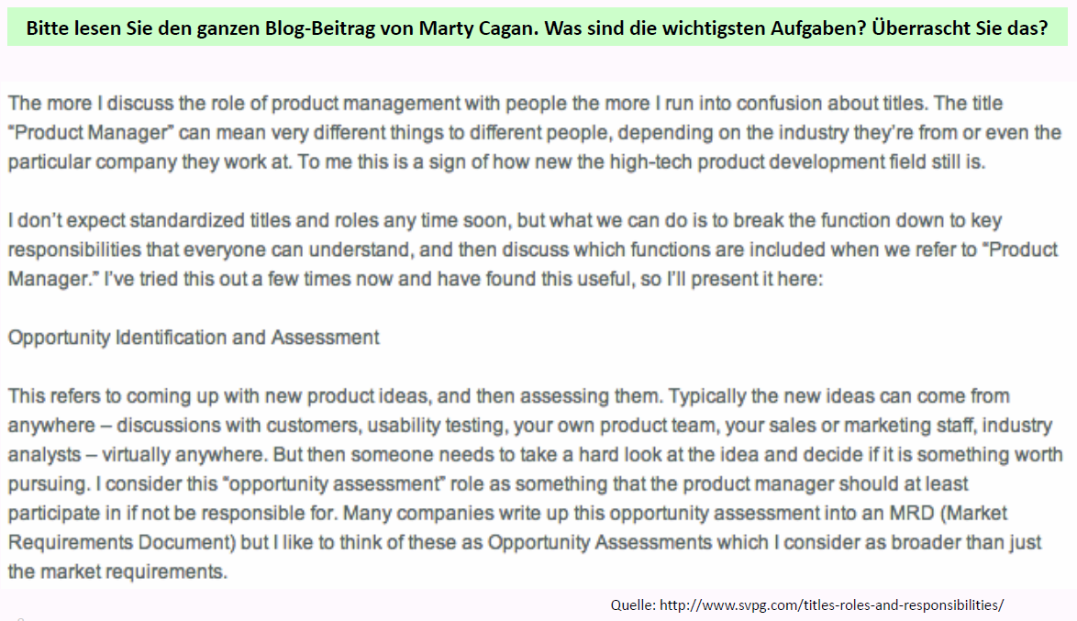

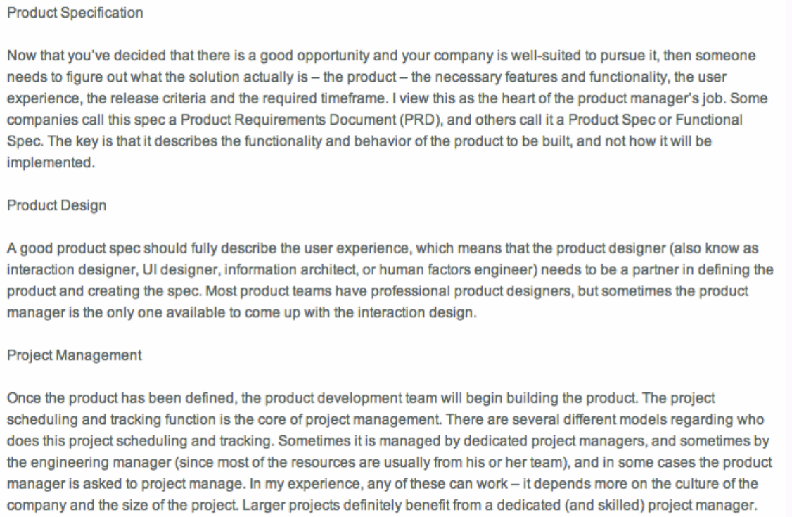

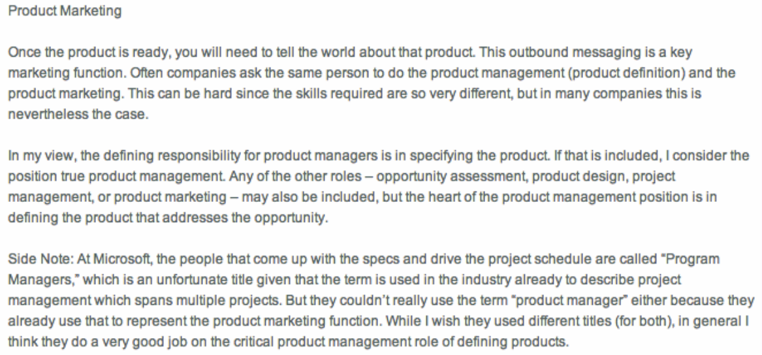

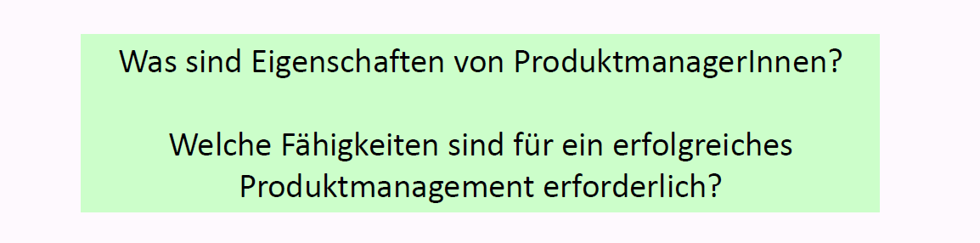

## Schlüsselrollen bei einem Software-Hersteller

### Einleitung

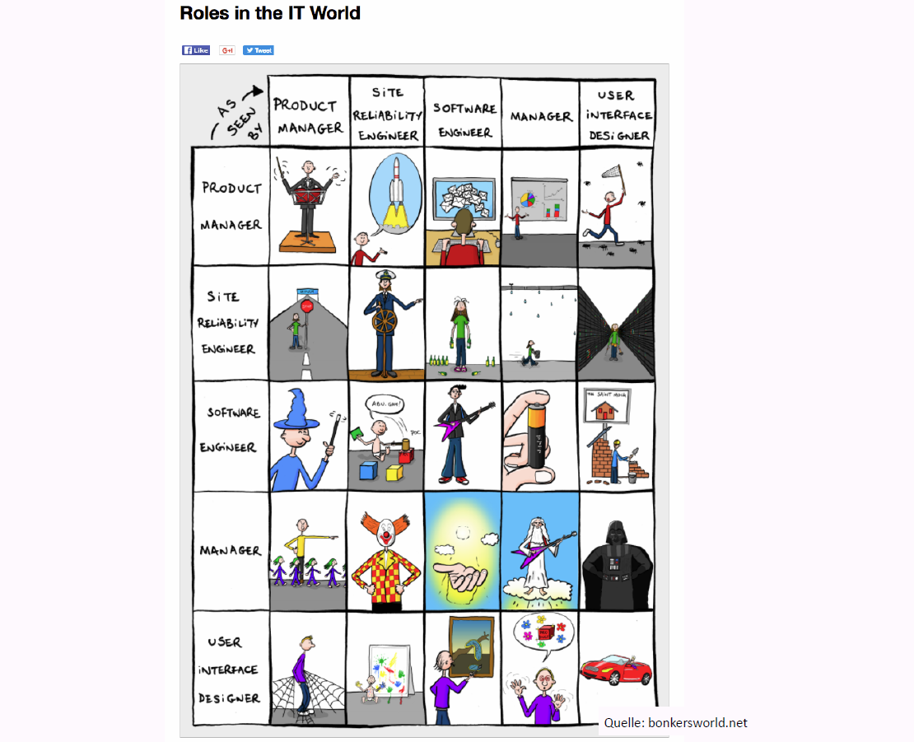

### Schlüsselrollen bei einem Software-Hersteller

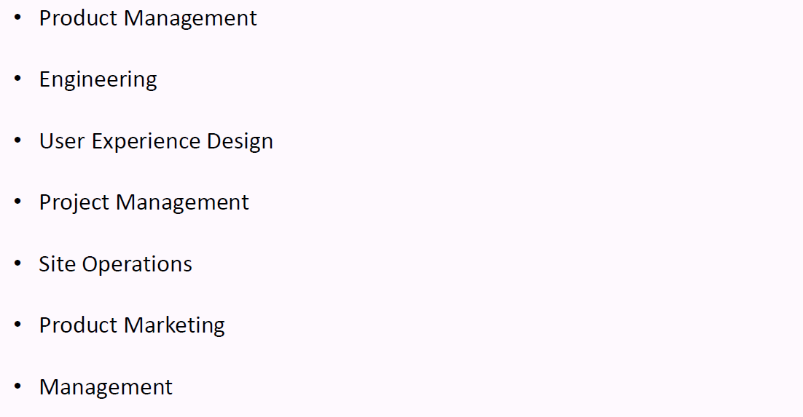

### Schlüsselrollen bei einem Software-Hersteller: "Personas"

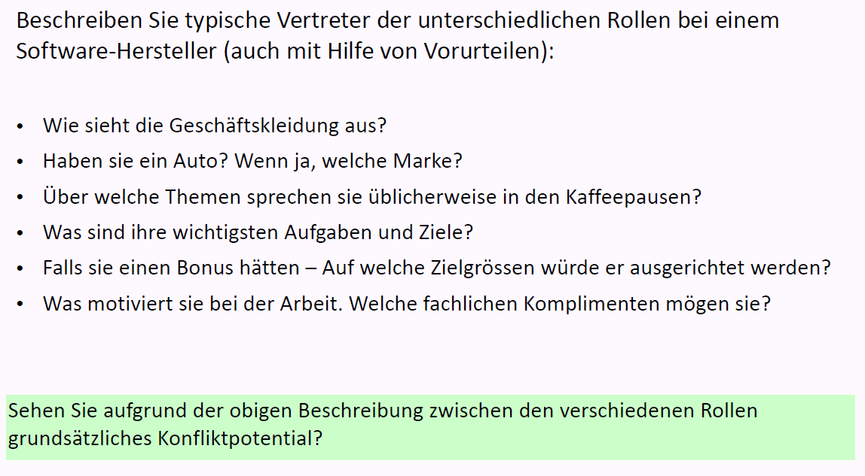

## Oft anspruchsvolle Zusammenarbeit im Umfeld des Produktmanagements

### Koordination der Organisation: Der Beziehungs-Eisberg

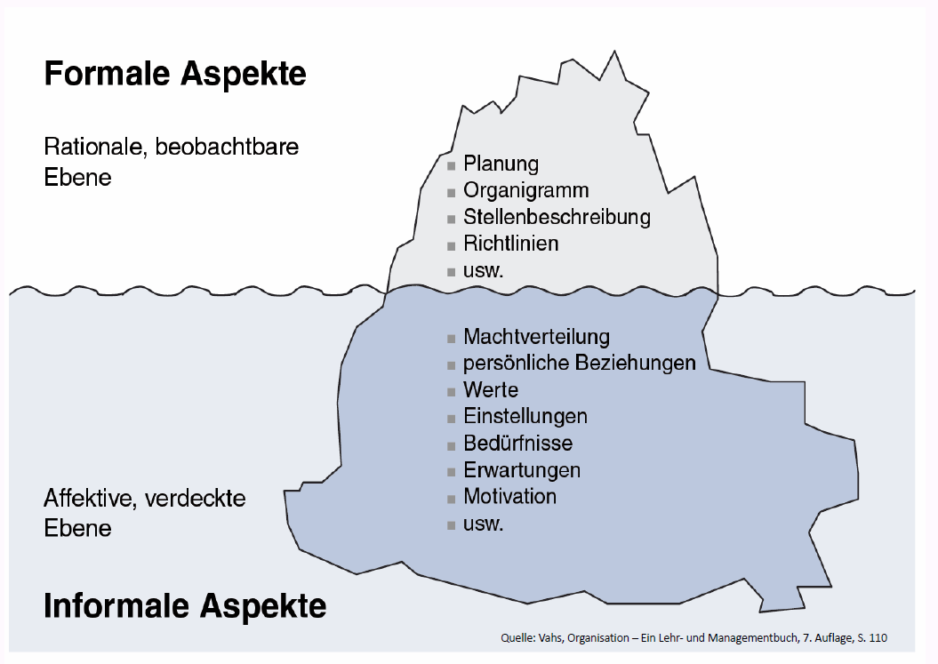

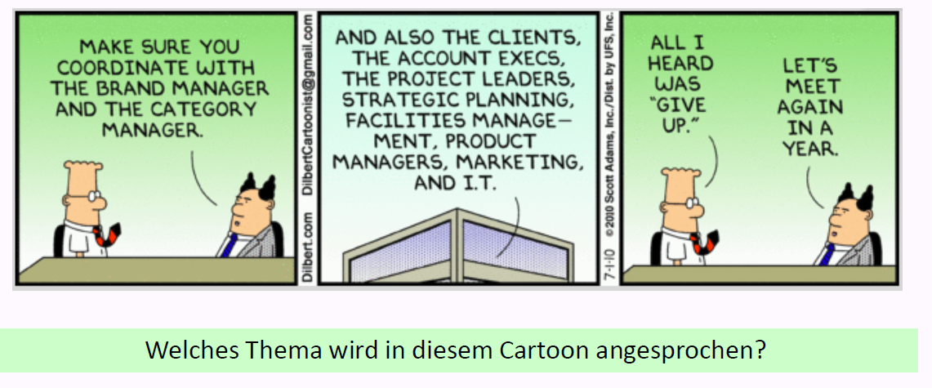

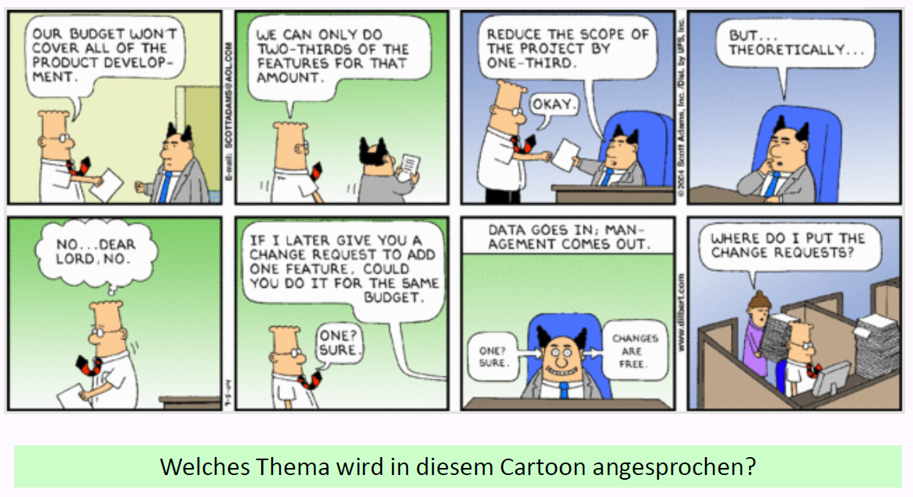

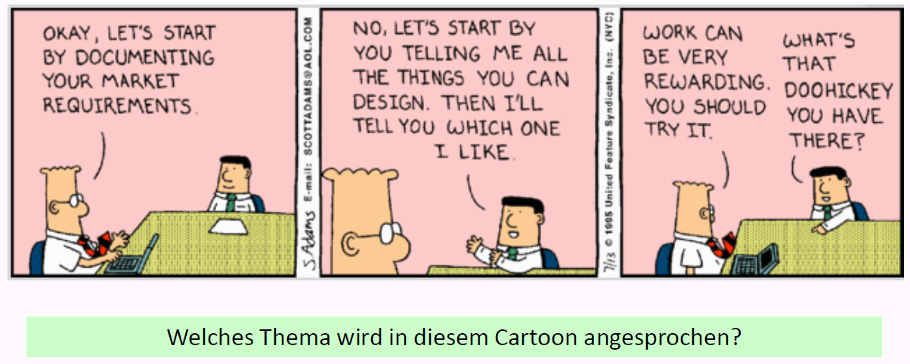

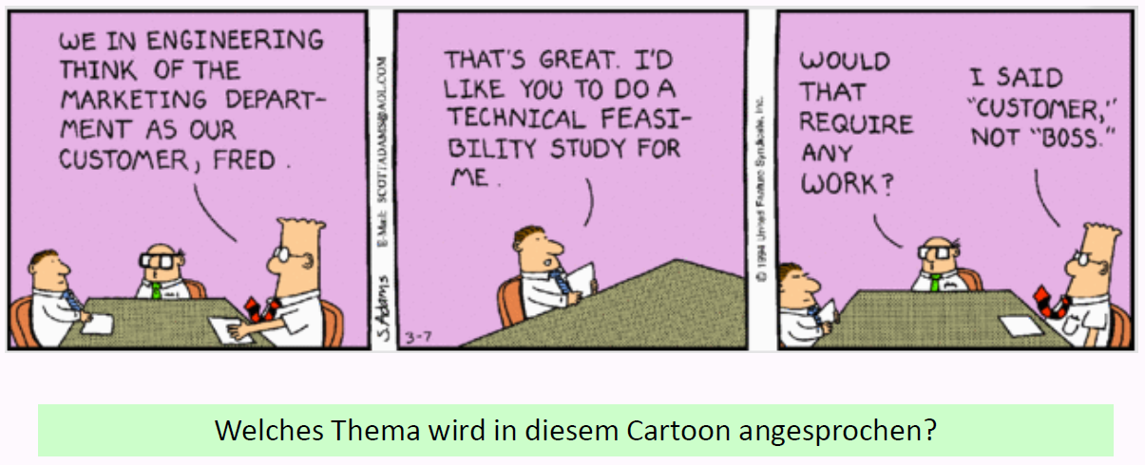

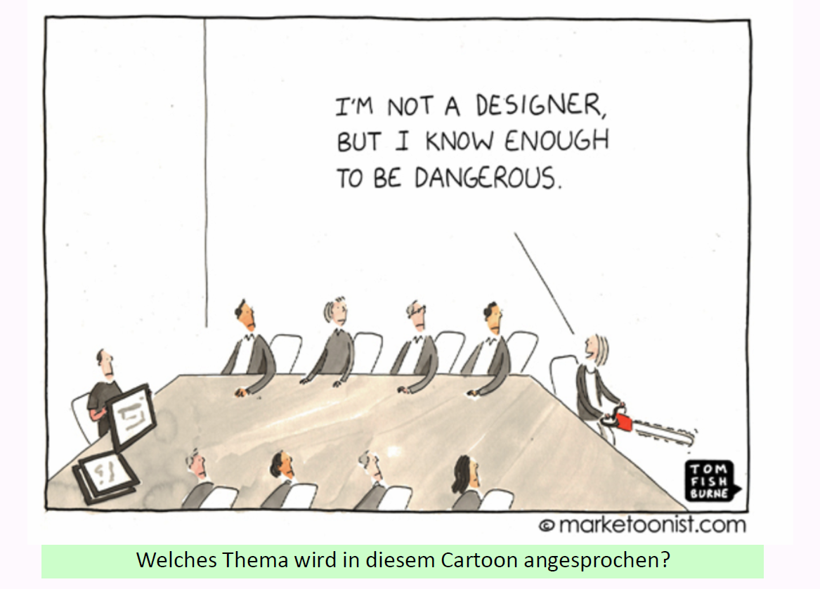

### Attila "the brilliant jerk"

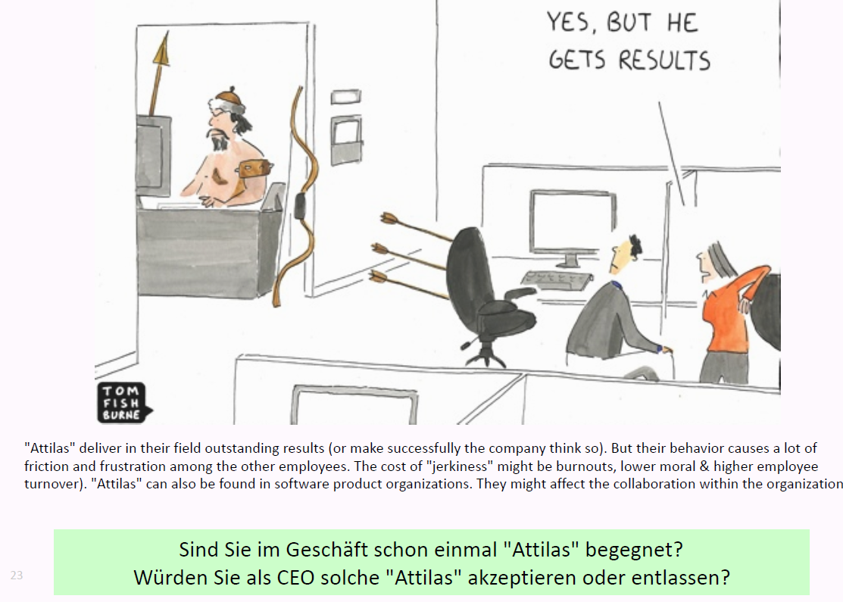

### "Attilas" versus "day-to-day poor performers"

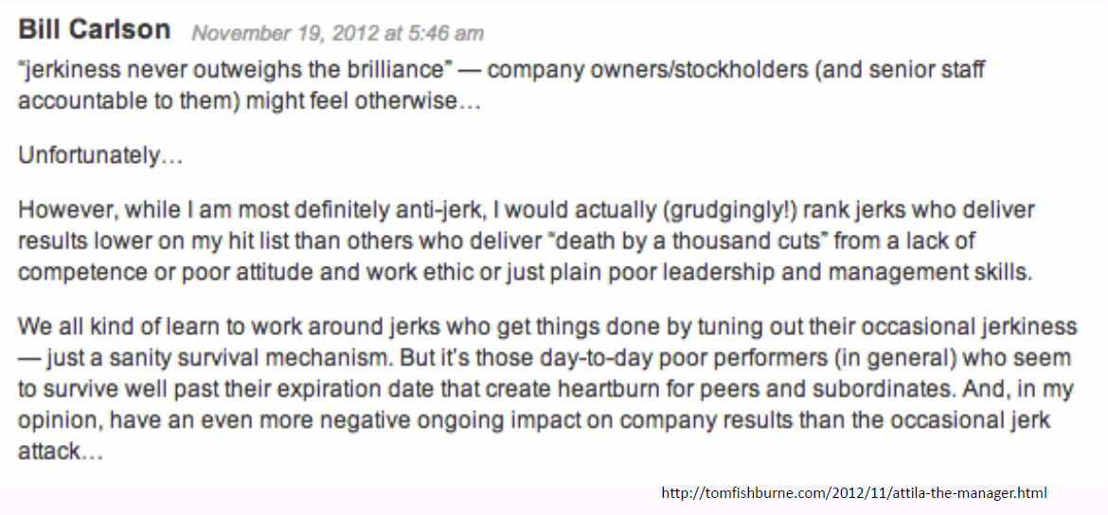

### "5:1 Regel" & der Umgang mit "schwierigen" Mitarbeitenden

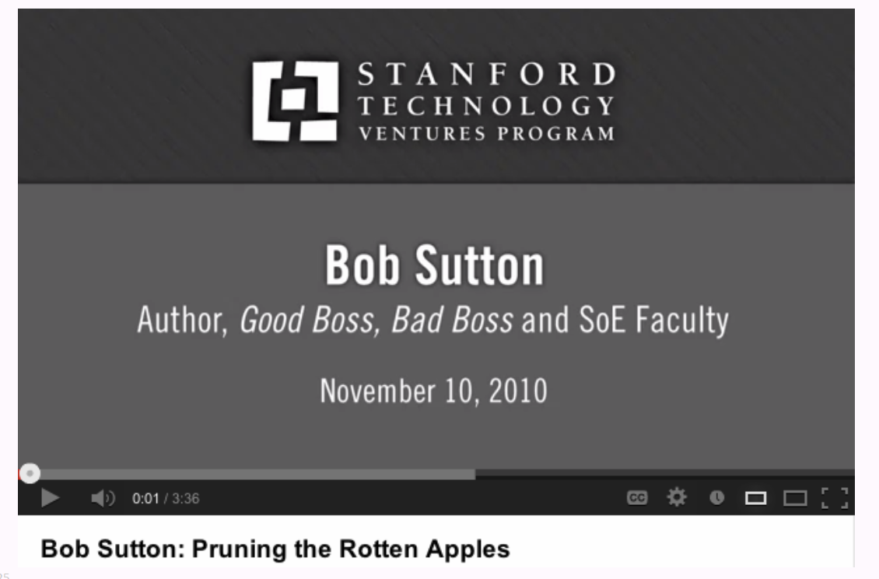

## Karriere als ProduktmangerIn

### Einleitung

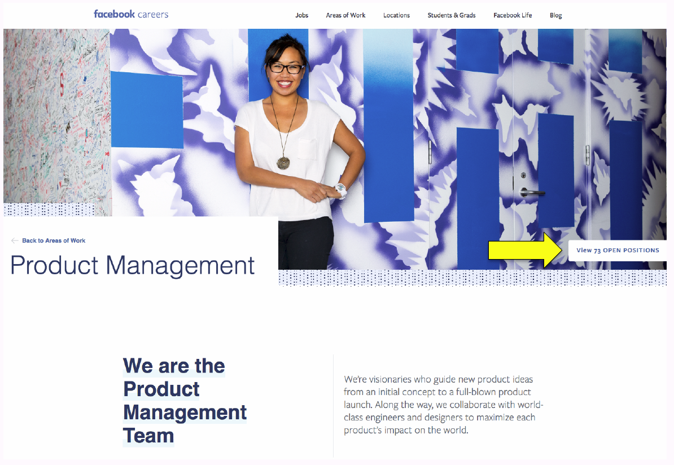

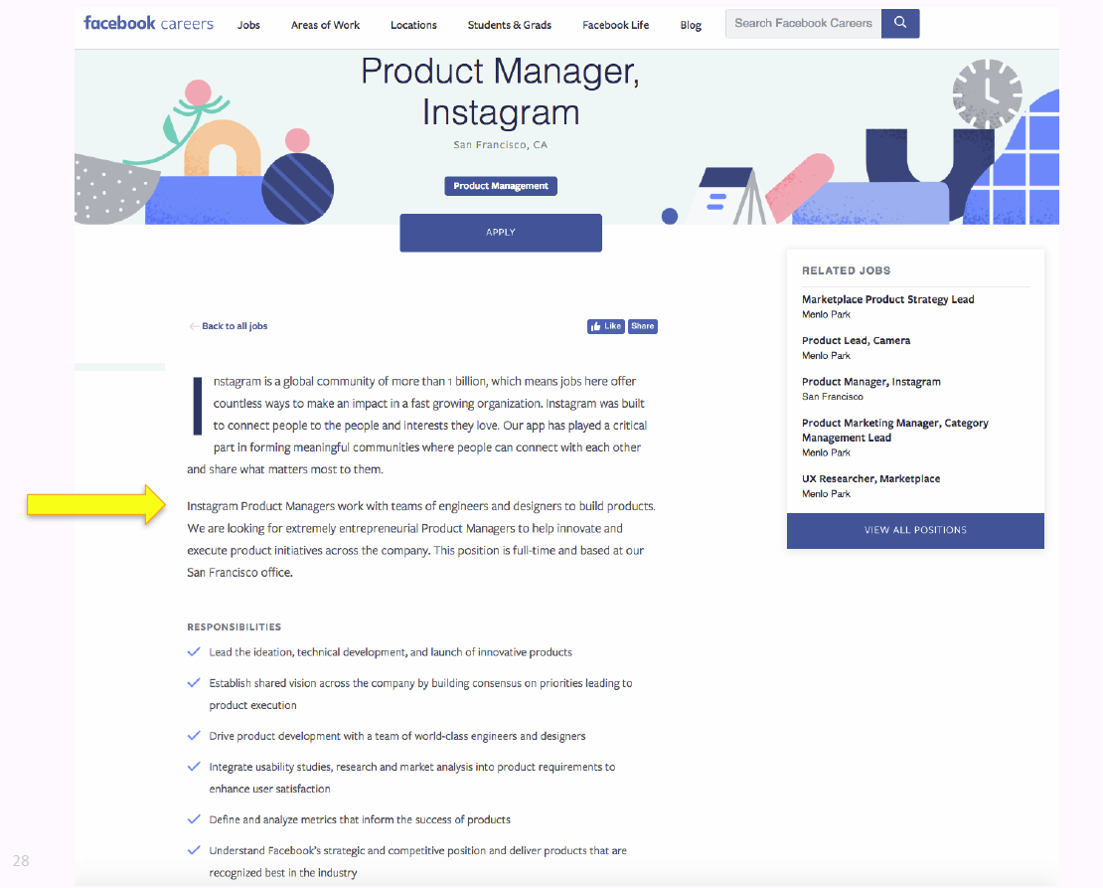

### Blog-Beitrag mit vielen Beispielen für mögliche Interview-Fragen

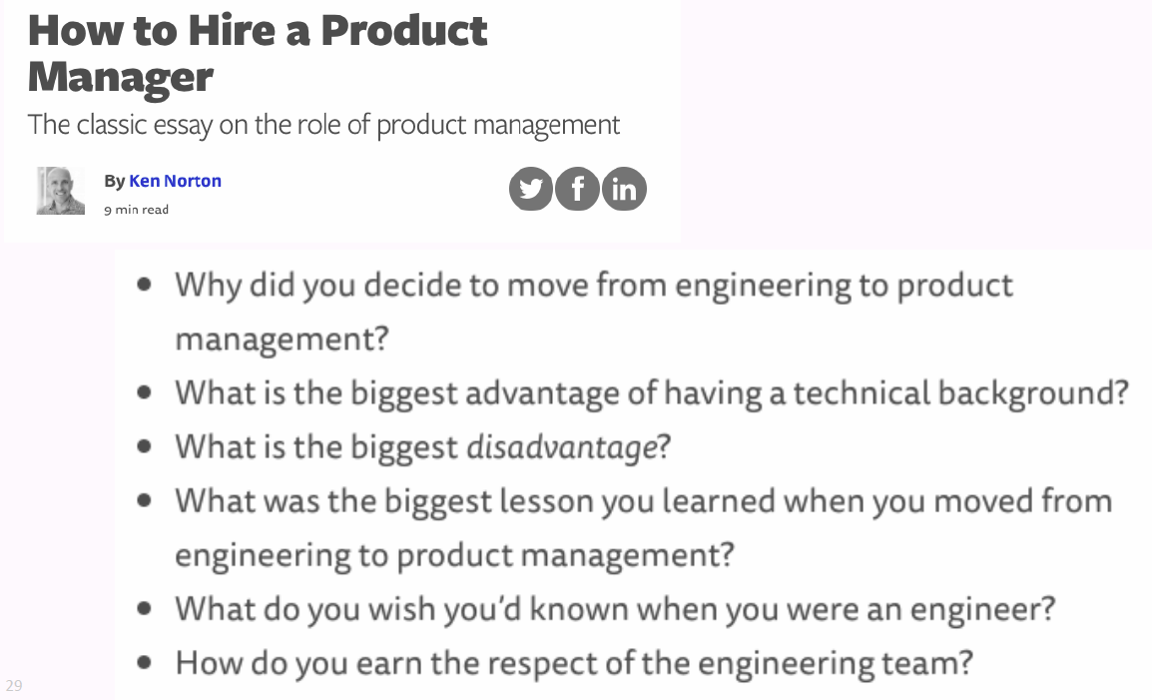

## Produktmanagement in der Praxis

### Fallstudie: Die 10 grössten Probleme für Online-PM

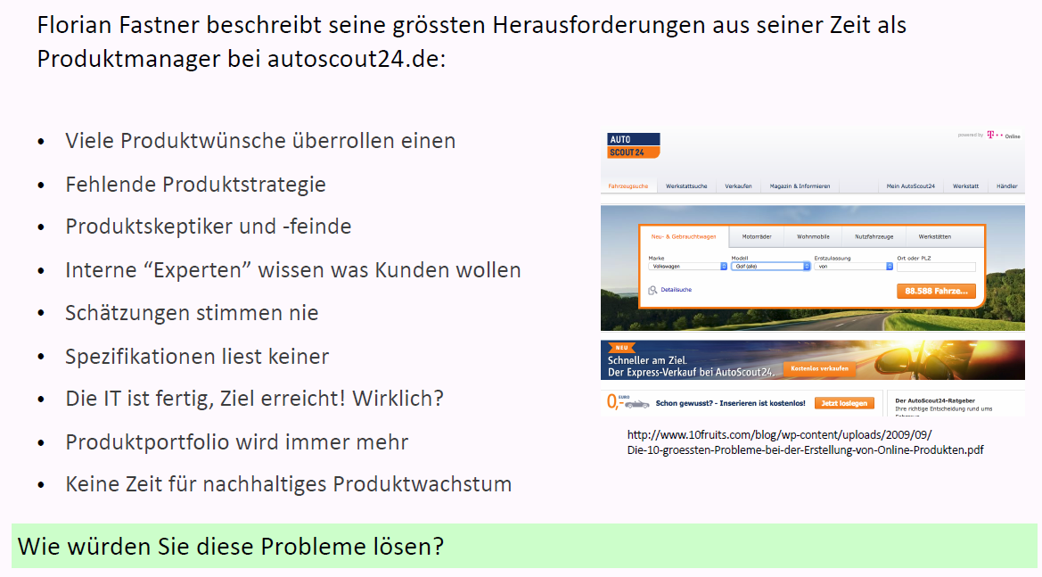

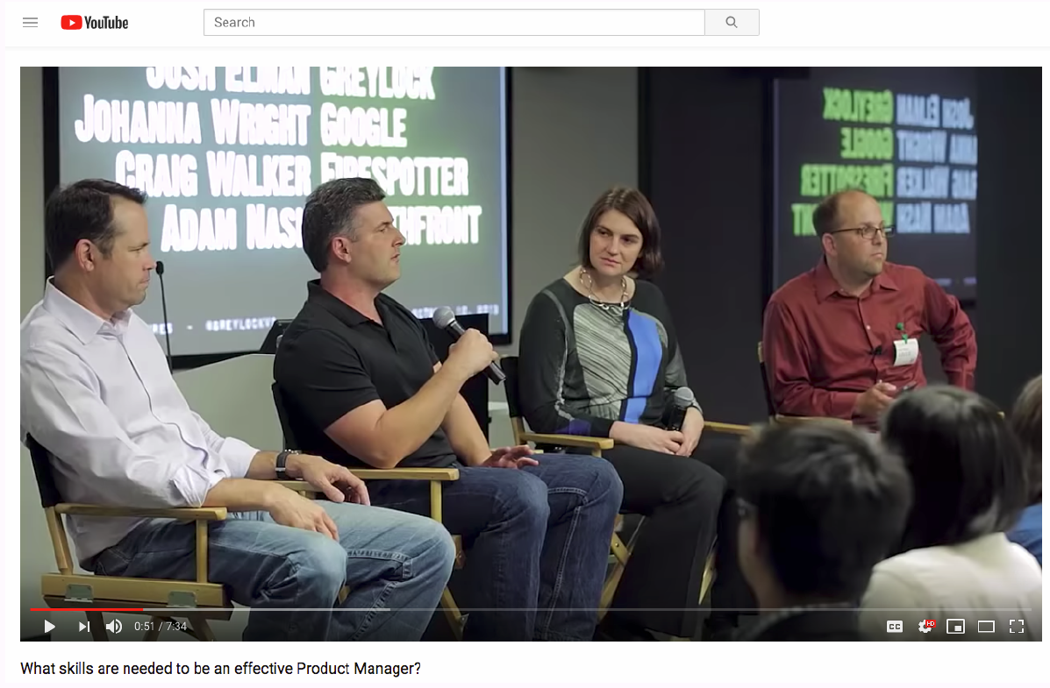

## Teamübung 2: Frage aus dieser Vorlesung

### Frage (zu dieser Vorlesung) für Teamübung 2

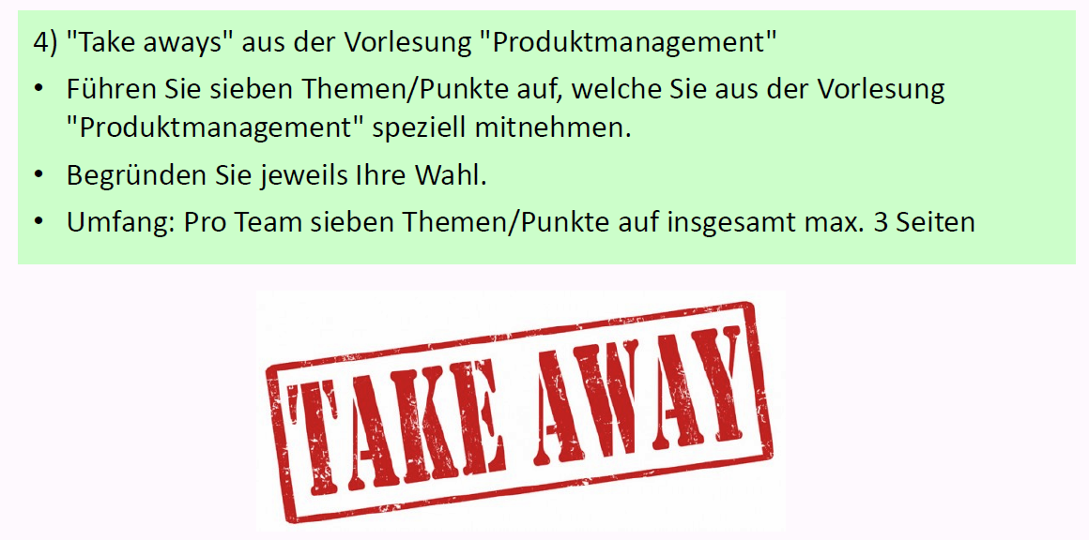

## Teamübung 2: Alle Fragen & Bewertungsraster

### Übersicht

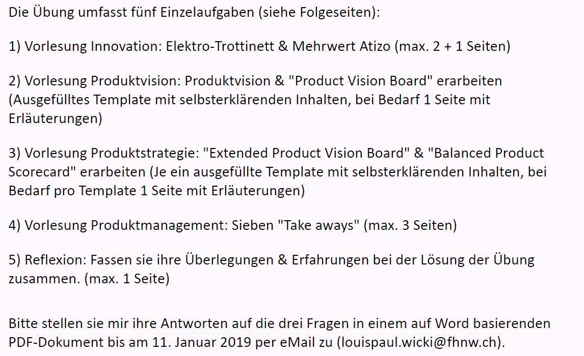

### Alle Fragen aus Teamübung 2

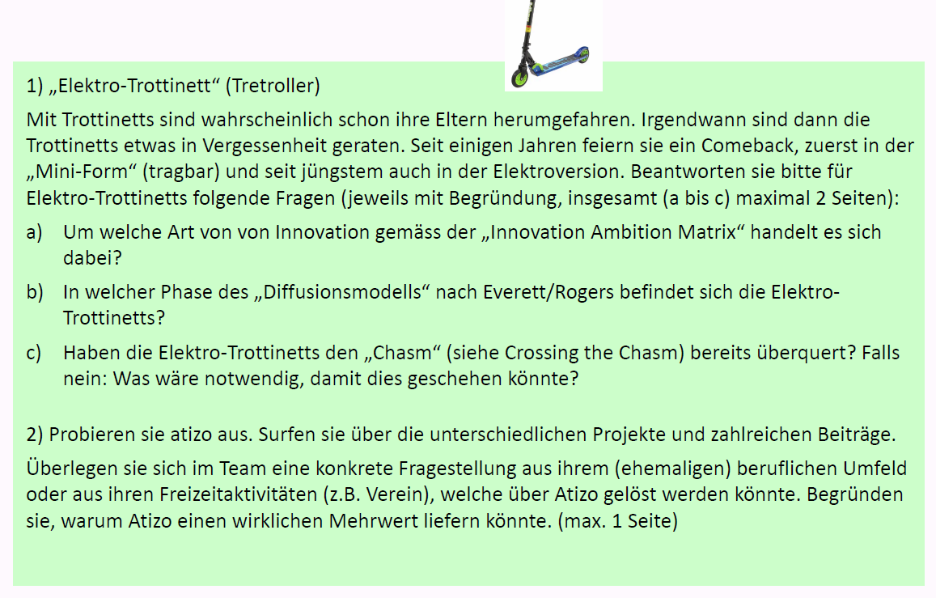

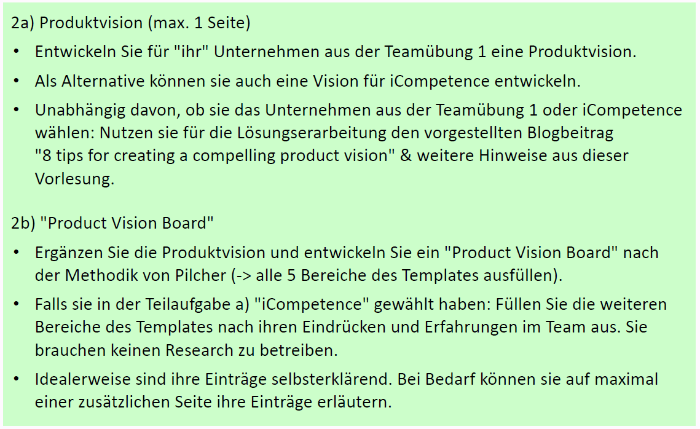

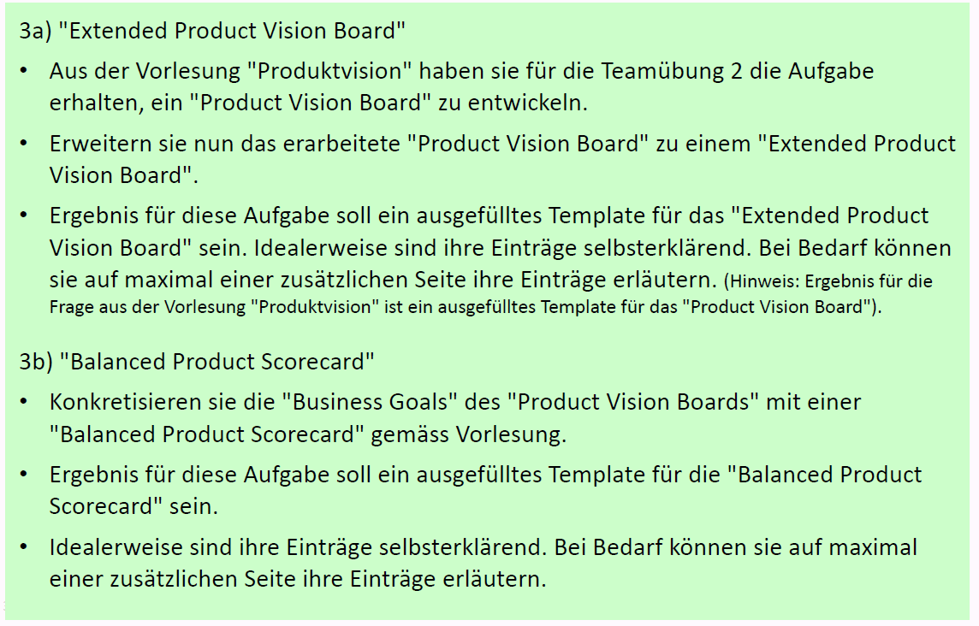

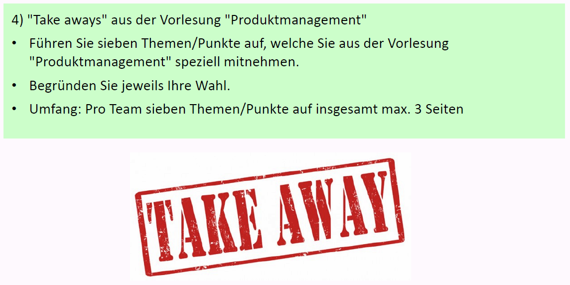

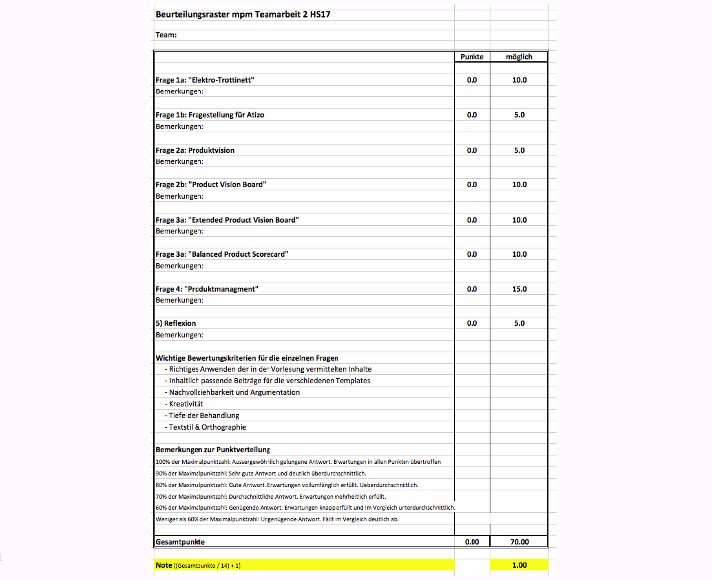

## Semesterplan mit noch verbleibenden Terminen

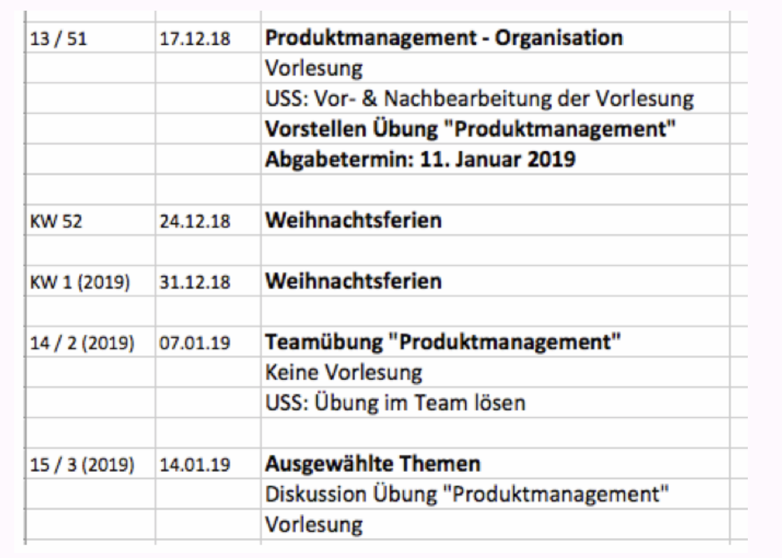



# Woche 15

In Woche 15 fand kein Unterricht statt.

# Woche 16

In Woche 16 fand kein Unterricht statt.